**Politechnika Wrocławska**

**Wydział Zarządzania**

**-------------------------------------------------------------------------------------------------**

**ANALIZA FINANSOWA**

**JSW S.A**

**Laboratorium – AEDB**

**Grupa:**

**Krzysztof Janicki, Hoang Linh Le Thi**

**Prowadzący:**

**-------------------------------------------------------------------------------------------------**

**WROCŁAW lato 2024**

Spis treści

1. Charakterystyka spółki JSW S.A 3

Podstawowe informacje (1) 3

1. Ocena płynności finansowej 9

1.1. Analiza płynności w ujęciu statycznym (1) 9

Wnioski analiza statyczna (3) 14

1.2 Analiza płynności w ujęciu dynamicznym (1) 15

1.2.3 Cykl środków pieniężnych *(5)* 21

1.2.4 Wnioski do analizy płynności w ujęciu dynamicznym (2) 26

1.3 Wnioski do analizy płynności (3) 27

2. Analiza rentowności. 27

2.1 Analiza wyniku finansowego w ujęciu bezwzględnym (1) 28

2.2 Wskaźniki rentowności 30

2.4 Wzorcowa analiza nierówności 38

2.4.1 Analiza nierówności *(5)* 38

2.4.2 Analiza znaków *(5)* 40

Wnioski do analizy rentowności (3) 42

3. Analiza sytuacji majątkowo- kapitałowej (2) 43

3.1 Analiza pionowa 43

3.1.1 Analiza aktywów (1) 43

3.1.1.1 Ocena struktury aktywów 43

3.1.1.2 Badanie aktywów trwałych (1) 46

3.1.2 Analiza pasywów (1) 53

3.1.2.1 Ocena struktury pasywów 53

3.1.2.2 Badanie efektywności kapitału 56

3.1.2.3 Analiza zadłużenia 58

3.2 Analiza pozioma bilansu (1) 61

3.2.1 Złota zasada bilansowa  *(5)* 61

3.2.2 Złota zasada bankowa  *(5)* 63

3.3 Wnioski do analizy sytuacji majątkowo kapitałowej (3) 66

4. Analiza pozycji rynkowej (1) 67

4.1 Analiza fundamentalna (1) 67

4.1.1 Analiza makroekonomiczna 67

4.1.2 Analiza sektorowa 69

4.1.3 Analiza przedsiębiorstw 70

4.1.4 Wskaźniki giełdowe 71

4.1.4.1 Wskaźniki wewnętrzne 71

4.1.4.2 Wskaźniki zewnętrzne 77

4.2 Wnioski do analizy rynkowej 85

5. Analiza syntetyczna 85

5.1 Analiza dyskryminacyjna 86

5.1.1 Modele jednowymiarowe 86

5.1.2 Modele wielowymiarowe 89

5.2 Analiza logitowa 95

5.3 Wnioski do analizy syntetycznej 107

6. Wnioski końcowe 107

Bibliografia: 109

# 1. Charakterystyka spółki JSW S.A

# Podstawowe informacje

JSW S.A. to jedno z największe przedsiębiorstwo górnicze w Polsce. Prowadzi działalność głównie w sektorze wydobycia węgla kamiennego(koksowego). Poniżej przedstawiam krótką charakterystykę firmy JSW S.A.:

Główną działalnością JSW S.A. jest eksploatacja złóż węgla kamiennego, zarówno na powierzchni, jak i w podziemnych kopalniach. Firma prowadzi proces wydobycia, przeróbki oraz dystrybucji węgla kamiennego.

Jastrzębska Spółka Węglowa S.A. oferuje do sprzedaży koks sucho i mokro gaszony oraz węglopochodne produkcji koksowni należących do JSW KOKS S.A.

* 1. **Zarząd spółki**

|  |  |
| --- | --- |
| **ZARZĄD** | |
| Tomasz Cudny | Prezes |
| Artur Wojtków | Zastępca Prezesa |
| Robert Ostrowski | Zastępca Prezesa |
| Sebastian Bartos | Zastępca Prezesa |

Tabela Zarząd spółki

* 1. **Rada Nadzorcza spółki**

|  |  |
| --- | --- |
| **RADA NADZORDZA** | |
| Alojzy Nowak | Członek Rady Nadzorczej |
| Arkadiusz Wypych | Członek Rady Nadzorczej |
| Halina Buk | Członek Rady Nadzorczej |
| Jolanta Elżbieta Górska | Członek Rady Nadzorczej |
| Michał Aleksander Rospędek | Członek Rady Nadzorczej |
| Paweł Nieradzik | Członek Rady Nadzorczej |
| Robert Mariusz Kudelski | Członek Rady Nadzorczej |
| Robert Łazarczyk | Członek Rady Nadzorczej |
| Stanisław Józef Prusek | Członek Rady Nadzorczej |
| Jacek Plutecki | Prokurent |
| Radosław Adam Cichy | Prokurent |
| Waldemar Stanisław Stachura | Prokurent |
| Edward Paździorko | Zastępca Prezesa Zarządu Ds. Technicznych i Operacyjnych |
| Wojciech Kałuża | Zastępca Prezesa Zarządu Ds.Rozwoju |

Tabela Rada nadzorcza spółki

* 1. **Akcjonariat**

|  |  |  |
| --- | --- | --- |
| **Akcjonariusz** | **Liczba akcji** | **Udział w kapitale** |
| Skarb Państwa | 64 775 542 | 55,17% |
| The Goldman Sachs Group. Inc. | 6 013 841 | 5,12% |

Tabela Akcjonariat

* 1. **Historia- najważniejsze wydarzenia**

|  |  |
| --- | --- |
| **ROK** | **WYDARZENIE** |
| 1993 | Utworzenie Grupy JSW w wyniku połączenia 7 niezależnych kopalń węgla kamiennego jako efekt restrukturyzacji sektora górniczego w Polsce |
| 2011 | Połączenie kopalń Borynia i Zofiówka (integracja techniczno-organizacyjna) Nabycie Koksowni Zabrze i Koksowni Victoria Nabycie PEC przez SEJ S.A. (spółkę z Grupy GK JSW) |
| 2011 | Debiut na GPW w Warszawie |
| 2013 | Połączenie kopalń Borynia i Zofiówka z kopalnią Jas-Mos |
| 2014 | Połączenie Koksowni Przyjaźń S.A. i Kombinatu Koksochemicznego „Zabrze” S.A. – rozpoczęcie działalności pod firmą JSW KOKS S.A. Zawiązanie JSW Szkolenie i Górnictwo Sp. z o.o. Nabycie KWK Knurów-Szczygłowice przez JSW S.A. |

Tabela Historia spółki

* 1. **Sektor**

Jastrzębska Spółka Węglowa S.A jest największym producentem węgla koksowego w Polsce i ponadto jest znaczącym producentem koksu w Unii Europejskiej.

Spółka ta działa w sektorze wydobycia węgla kamiennego. Zgodnie z Polska Klasyfikacją Działalności 2007 PKD Grupy to 05.10.Z klasa ta obejmuje wydobywanie węgla kamiennego w kopalniach (podziemne lub odkrywkowe), włączając wydobywanie w postaci ciekłej, - czyszczenie, sortowanie, proszkowanie itp. węgla kamiennego w celu poprawienia jakości lub przygotowania do transportu lub składowania, - odzyskiwanie węgla kamiennego z hałd.

* 1. **Udział w rynku**

Jastrzębska Spółka Węglowa S.A jest liderem krajowym jeśli chodzi o wydobycie węgla kamiennego jak i również produkcję węgla koksowego. Jest jednym z liderów produkcji węgla koksowego na całą Europę ponadto jest 3 spółką w sektorze wydobycia węgla kamiennego pod względem przychodów w Europie Wschodniej.

Poniższy wykres przedstawia udział JSW w produkcji węgla koksowego w Polsce, UE i na świecie w 2022 r.

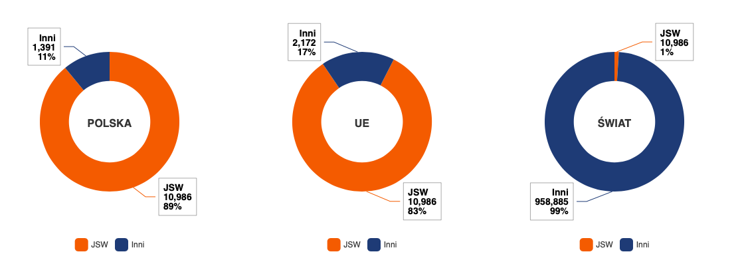

Rysunek udział JSW w produkcji węgla koksowego

Kolejny wykres przedstawia udział JSW w produkcji koksu w Polsce, UE i na świecie w 2022r.

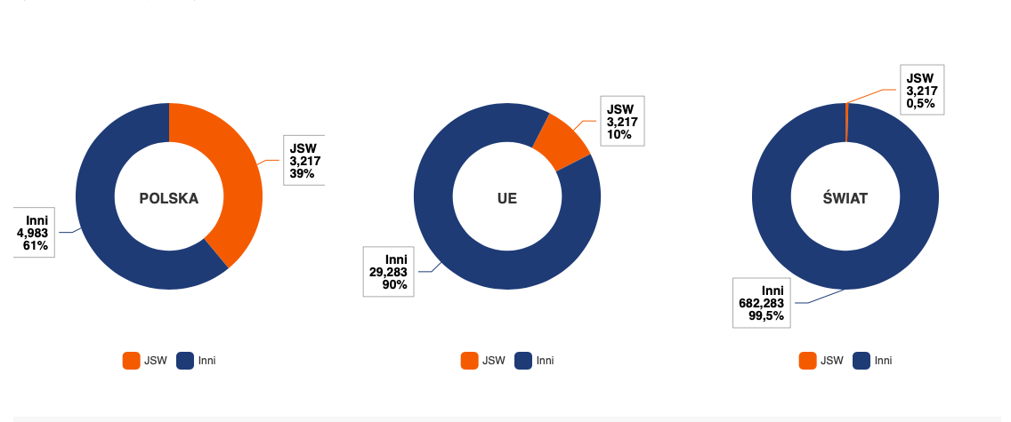

Rysunek udział JSW w produkcji koksu

wykresy - <https://www.jsw.pl/raportroczny-2022/nasze-otoczenie/otoczenie-rynkowe-i-konkurencyjne#pozycja_jsw_na_rynku-tab>

* 1. **Konkurencja (1)**

**1(Główny konkurent)** - Lubelski Węgiel „Bogdanka” S.A. jest jednym z liderów rynku producentów węgla kamiennego w Polsce, wyróżniających się na tle branży pod względem osiąganych wyników finansowych, wydajności wydobycia węgla kamiennego oraz planów inwestycyjnych zakładających udostępnienie nowych złóż.

Sprzedawany przez Spółkę węgiel kamienny energetyczny stosowany jest przede wszystkim do produkcji energii elektrycznej, cieplnej i produkcji cementu. Uznajemy tą firmę jako naszego głównego konkurenta ponieważ, tak jak my jego głównym źródłem zysków wydobywanie węgla kamiennego.

**2** - PGE Górnictwo i Energetyka Konwencjonalna S.A. to jeden z sześciu koncernów wchodzących w skład największej firmy energetycznej w kraju – Polskiej Grupy Energetycznej. Przedmiotem działalności spółki jest wydobywanie węgla brunatnego oraz wytwarzanie energii elektrycznej i ciepła. Nie uznajemy tej spółki jako głównego konkurenta ponieważ większość część działalności skupiają na produkcji i dystrybucji energii elektrycznej.

**3** - Tauron Wydobycie S.A. jest jednym z kluczowych producentów węgla energetycznego w Polsce. Spółka skupia trzy zakłady górnicze: ZG Sobieski w Jaworznie, ZG Brzeszcze w Brzeszczach oraz ZG Janina w Libiążu. Głównymi odbiorcami węgla produkowanego przez te zakłady są sektor gospodarstw domowych oraz energetyka zawodowa i ciepłownictwo. Od 1 stycznia 2023 roku spółka funkcjonuje pod niezmienioną nazwą poza strukturami Grupy Kapitałowej TAURON, a jej wyłącznym właścicielem jest Skarb Państwa

*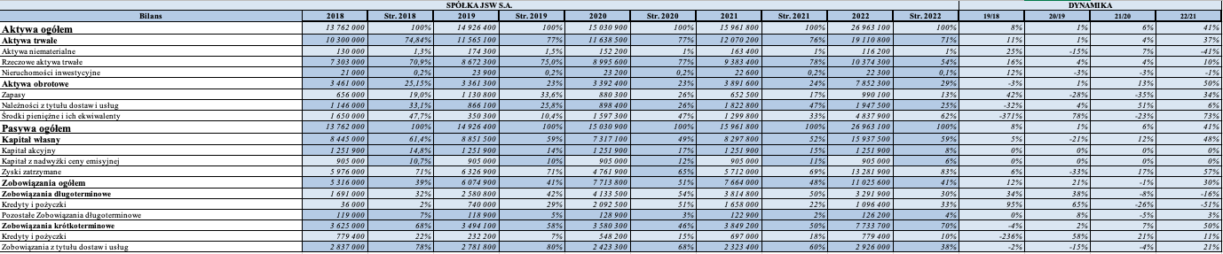****SPRAWOZDANIA W FORMIE ANALITYCZNEJ (3)***

*Tabela 3 Bilans w formie analitycznej.*

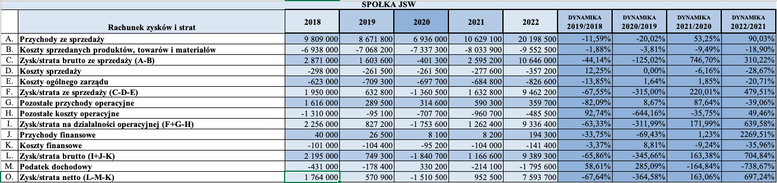

*Tabela 4 RZiS w formie analitycznej.*

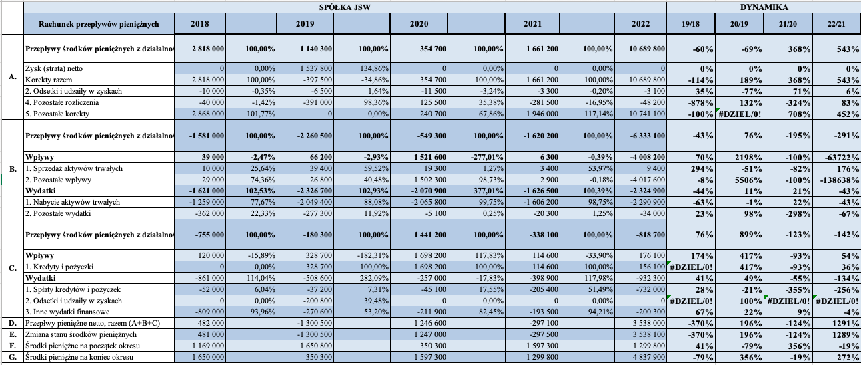

# Ocena płynności finansowej

Wartości wzorcowe dla branży wyliczone zostały jako mediana i wartości minimalne i maksymalne jako przedział wartości z TOP20 przedsiębiorstw z naszego sektora w latach 2018-2022 dane braliśmy z www.emis.com . Główna stroną z której braliśmy dane do wykresów jest [www.emis.com](http://www.emis.com) wskaźniki branżowe braliśmy ze strony <https://wskaznikibranzowe.pl> natomiast definicje i wzory z eanaliza.pl i analizy-prognozy.pl

# Analiza płynności w ujęciu statycznym

Na podstawie wskaźnikowej analizy płynności finansowej, można określić poziom oraz efektywność zarządzania płynnością w konkretnym przedsiębiorstwie. Właściwe zarządzanie polega na takim dysponowaniu środkami pieniężnymi, aby wpływy zawsze pokryły wydatki przedsiębiorstwa. Źródłem wpływów środków pieniężnych w tym przypadku są głównie otrzymane należności od kontrahentów. W przypadku pogorszenia się sytuacji finansowej, podmiot gospodarczy może skorzystać z dodatkowego źródła w postaci krótkoterminowych kredytów. W ujęciu statycznym - określanie poziomu płynności finansowej na podstawie danych wykazanych w bilansie, rachunku zysków i strat lub na podstawie wskaźników na dany dzień, np. dzień bilansowy.

***WSKAŹNIK SZYBKIEJ PŁYNNOŚCI FINANSOWEJ***

To miara zdolności przedsiębiorstwa do spłaty swoich zobowiązań krótkoterminowych przy użyciu najbardziej płynnych aktywów. W odróżnieniu od wskaźnika bieżącej płynności, wskaźnik szybkiej płynności finansowej nie uwzględnia zapasów w analizie, ponieważ zapasy mogą być trudne do szybkiego zbycia lub przekształcenia na gotówkę w przypadku nagłych potrzeb płatniczych. Wskaźnik ten zapewnia więc bardziej rygorystyczną ocenę zdolności spłaty zobowiązań, wykluczając z analizy składniki aktywów, które są mniej płynne.

dane dla sektora - <https://www-1emis-1com-1m046psdl00d0.han.bg.pwr.edu.pl/php/benchmark/sector/indicators?pc=PL&prod%5B0%5D=PL&change_selected_countries=1&subp=&indu=2121&gid=1>

wzór - <https://analizy-prognozy.pl/analiza-prognoza-finansowa/komentarze/uzupelnienie/#odniesienie9>

Wzór na wskaźnik szybkiej płynności finansowej jest następujący:

inwestycje krótkoterminowe + należności krótkoterminowe  
—————————————————————————————–  
[pasywa bieżące](https://analizy-prognozy.pl/uzupelnienie/#odniesienie9)

Wartość wzorcowa dla branży to 1,19 natomiast wartości wahają się między 0,04 i 8,58 jednak wzorcowy zakres wartości powinien mieścić się od 0,7 do 1,2.

|  |  |  |  |  |  |
| --- | --- | --- | --- | --- | --- |
| **WSKAŹNIK SZYBKIEJ PŁYNNOŚCI FINANSOWEJ** | **2018** | **2019** | **2020** | **2021** | **2022** |
| Spółka JSW S.A. | *0,77* | *0,64* | *0,70* | *0,84* | *0,89* |
| Bogdanka S.A. | *0,86* | *1,71* | *1,44* | *1,80* | *1,65* |
| Sektor | *0,73* | *0,49* | *0,41* | *0,58* | *0,94* |

*Tabela 6 Wskaźnik płynności szybkiej dla spółki JSW S.A. konkurencji oraz branży*

*Wykres 1 Wykres dla wskaźnika szybkiej płynności finansowej*

Wnioski:

JSW S.A. wykazuje stabilny wzrost wskaźnika szybkiej płynności finansowej w analizowanym okresie. W 2018 roku wskaźnik wynosił 0,77, co sugeruje, że firma miała wystarczającą płynność finansową, choć nie była idealna. W 2019 roku wskaźnik spadł do 0,64, co mogło wskazywać na pewne problemy z płynnością. W kolejnych latach wskaźnik wzrastał, osiągając wartość 0,89 w 2022 roku, co wskazuje na poprawę zdolności firmy do natychmiastowej spłaty krótkoterminowych zobowiązań. Firma wykazuje poprawę wskaźnika szybkiej płynności finansowej w analizowanym okresie, co wskazuje na rosnącą zdolność do natychmiastowej spłaty krótkoterminowych zobowiązań. Wartości wskaźnika poniżej 1 w latach 2018-2020 sugerują pewne wyzwania związane z płynnością, jednak wzrost do 0,89 w 2022 roku pokazuje pozytywny trend.

Bogdanka S.A. utrzymuje wskaźnik szybkiej płynności finansowej powyżej 1 przez większość analizowanego okresu, co wskazuje na dobrą zdolność firmy do natychmiastowej spłaty krótkoterminowych zobowiązań bez potrzeby sprzedaży zapasów. W 2018 roku wskaźnik wynosił 0,86, co sugeruje wystarczającą płynność. Od 2019 roku wskaźnik wzrasta powyżej 1, osiągając najwyższą wartość 1,80 w 2021 roku, a następnie nieco spadając do 1,65 w 2022 roku, co nadal jest wartością korzystną. Bogdanka S.A. utrzymuje wskaźnik szybkiej płynności finansowej powyżej 1 przez większość okresu, co jest bardzo pozytywne i wskazuje na dobrą płynność finansową.

Najwyższe wartości wskaźnika w latach 2019-2021 wskazują na szczególnie dobrą sytuację finansową, a nieznaczny spadek do 1,65 w 2022 roku nadal sugeruje silną pozycję płynnościową.

Sektor górnictwa wykazuje znaczną zmienność wskaźnika szybkiej płynności finansowej. W 2018 roku wskaźnik wynosił 0,73, co wskazuje na umiarkowaną zdolność do natychmiastowej spłaty krótkoterminowych zobowiązań. W 2019 i 2020 roku wartości wskaźnika spadły do 0,49 i 0,41, sugerując trudności sektora z utrzymaniem odpowiedniej płynności finansowej. W 2021 roku wskaźnik wzrósł do 0,58, a w 2022 roku osiągnął wartość 0,94, co wskazuje na znaczną poprawę płynności w ostatnich latach. Sektor górnictwa jako całość wykazuje dużą zmienność wskaźnika szybkiej płynności finansowej. Niskie wartości wskaźnika w 2019 i 2020 roku wskazują na problemy z płynnością w sektorze.Poprawa wskaźnika do 0,94 w 2022 roku jest pozytywna, sugerując ogólną poprawę płynności finansowej sektora.

***WSKAŹNIK WIELKOŚCI KAPITAŁU OBROTOWEGO*** ***W AKTYWACH (5)***

Wskaźnik ten należy interpretować jako uzupełnienie analizy płynności i zawsze brać pod uwagę długość cyklu produkcyjnego spółki. Zbyt niski wskaźnik (zbyt mały kapitał pracujący) świadczyć może o niemożności terminowego spłacania zobowiązań. Z kolei nadmiar kapitału pracującego może oznaczać, że spółka nie wykorzystuje w pełni możliwości generowania zysku. Nie ma sztywno zdefiniowanych optymalnych wielkości tego wskaźnika. Dlatego najłatwiej określić, czy dana spółka ma ten wskaźnik na dobrym poziomie, porównując go do wartości tegoż wskaźnika dla innych spółek z branży.

dane dla sektora - <https://www-1emis-1com-1m046psdl00d0.han.bg.pwr.edu.pl/php/benchmark/sector/indicators?pc=PL&prod%5B0%5D=PL&change_selected_countries=1&subp=&indu=2121&gid=1>

wzór - <https://analizy-prognozy.pl/analiza-prognoza-finansowa/komentarze/uzupelnienie/#odniesienie9>

Kapitał pracujący  
—————————————————————————————–  
Aktywa Ogólne

|  |  |  |  |  |  |
| --- | --- | --- | --- | --- | --- |
| **WSKAŹNIK UDZIAŁU KAPITAŁU PRACUJĄCEGO W AKTYWACH** | **2018** | **2019** | **2020** | **2021** | **2022** |
| Spółka JSW S.A. | -1,19 | -0,89 | -1,25 | 0,27 | 0,44 |
| Bogdanka S.A. | 0,58 | 8,67 | 5,74 | 10,85 | 10,15 |
| Sektor | -1,64 | -5,67 | -13,31 | -15,91 | 2,09 |

*Tabela 7 Wskaźnik wielkości kapitału obrotowego*

*Wykres 2 Wykres dla wskaźnika wielkości kapitału obrotowego*

Wnioski:

W analizie wskaźnika udziału kapitału pracującego w aktywach dla Spółki JSW S.A., Bogdanki S.A. oraz sektora w latach 2018-2022 można wyciągnąć kilka istotnych wniosków. Dla Spółki JSW S.A. wartości wskaźnika oscylowały między -1,19 a 0,44. W pierwszych trzech latach były one ujemne, co sugeruje, że kapitał pracujący był mniejszy od aktywów, co mogło być niekorzystne dla płynności finansowej. Jednak od 2021 roku wskaźnik wzrósł, co może świadczyć o poprawie zarządzania kapitałem pracującym i stabilizacji finansowej spółki.

Natomiast Bogdanka S.A. miała znacznie wyższe wartości wskaźnika, wynoszące odpowiednio: 0,58, 8,67, 5,74, 10,85, 10,15 w badanych latach. Te liczby wskazują na zdolność do efektywnego zarządzania kapitałem pracującym w stosunku do aktywów, co może świadczyć o silnej sytuacji finansowej i zdolności do generowania zysków.

Dla sektora jako całości wskaźnik był ujemny w większości lat, z wartościami wynoszącymi: -1,64, -5,67, -13,31, -15,91, 2,09. To sugeruje, że wiele firm w sektorze miało problemy z kapitałem pracującym mniejszym od aktywów, co może świadczyć o wyzwaniach związanych z płynnością finansową. Jednak w 2022 roku wskaźnik sektora wyniósł 2,09, co wskazuje na poprawę sytuacji, gdzie średnio firmy w sektorze miały kapitał pracujący większy od aktywów, co mogło wynikać z ogólnego wzrostu stabilności finansowej i lepszego zarządzania kapitałem.

Podsumowując, analiza wskaźnika udziału kapitału pracującego w aktywach pozwala na ocenę zdolności firm do efektywnego zarządzania kapitałem i stabilności finansowej.

JSW S.A. wykazała poprawę od 2021 roku, Bogdanka S.A. utrzymywała silną pozycję, natomiast sektor jako całość odnotował poprawę sytuacji płynności finansowej w ostatnim badanym roku.

***WSKAŹNIK POKRYCIA ZOBOWIĄZAŃ NALEŻNOŚCI***AMI ***(5)***

Informacje a propos tego wskaźnika z naszego sektora braliśmy ze strony - <https://www.biznesradar.pl/wskazniki-plynnosci/JSW-JASTRZEBSKA-SPOLKA-WEGLOWA> .

wzór - <https://analizy-prognozy.pl/analiza-prognoza-finansowa/komentarze/uzupelnienie/#odniesienie9>

Wartość wzorcowa tego wskaźnika dla naszego sektora to 0,27. Wskaźnik pokrycia zobowiązań należnościami informuje o tym, w jakim stopniu zobowiązania krótkoterminowe firmy są pokryte należnościami. Wskaźnik ten oblicza się jako:

Należności krótkoterminowe  
—————————————————————————————–  
Zobowiązania krótkoterminowe

|  |  |  |  |  |  |
| --- | --- | --- | --- | --- | --- |
| **WSKAŹNIK POKRYCIA ZOBOWIĄZAŃ NALEŻNOŚCIAMI** | **2018** | **2019** | **2020** | **2021** | **2022** |
| Spółka JSW S.A. | *0,32* | *0,25* | *0,25* | *0,47* | *0,25* |
| Bogdanka S.A. | *0,48* | *0,68* | *0,77* | *0,63* | *0,45* |
| Sektor | *0,30* | *0,27* | *0,26* | *0,27* | *0,27* |

*Tabela 8 WPZN dla spółki JSW S.A., konkurencji oraz sektora*

*Wykres 3 Wykres dla wskaźnika pokrycia zobowiązań należnościami*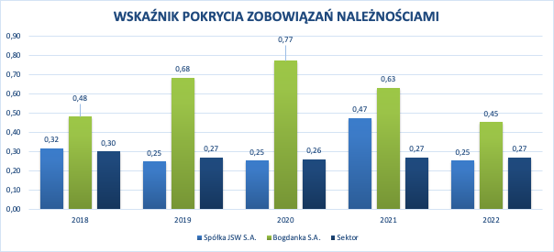

Wnioski:

Spółka JSW S.A. wykazywała zmienność wskaźnika w analizowanym okresie, oscylując między 0,25 a 0,47. W 2018 roku wskaźnik wynosił 0,32, co oznaczało, że spółka mogła pokryć swoje zobowiązania w 32% za pomocą należności. W kolejnych latach wartości wskaźnika również się zmieniały, ale nieznacznie, z tendencją do stabilizacji na poziomie około 0,25 od 2019 do 2022 roku. To sugeruje, że zdolność JSW S.A. do pokrycia zobowiązań należnościami była na stabilnym poziomie, chociaż wartości te mogą wymagać monitorowania pod kątem dalszych zmian.

Bogdanka S.A. miała wyższe wartości wskaźnika pokrycia zobowiązań należnościami, które wynosiły odpowiednio: 0,48, 0,68, 0,77, 0,63, 0,45 w latach 2018-2022. Te liczby wskazują na lepszą zdolność Bogdanki S.A. do spłaty swoich zobowiązań z użyciem posiadanych należności, co może świadczyć o bardziej stabilnej sytuacji finansowej tej spółki w porównaniu do sektora.

Średnia dla sektora wynosiła 0,27 we wszystkich badanych latach. To oznacza, że przeciętnie firmy w sektorze mogły pokryć swoje zobowiązania na poziomie 27% przy użyciu należności. Wartości te utrzymywały się na stabilnym poziomie przez cały analizowany okres, co może wskazywać na równomierną sytuację w sektorze pod względem zdolności do spłaty zobowiązań przy użyciu należności.

## Wnioski analiza statyczna (3)

Analizowane wskaźniki wskazują, że Jastrzębska Spółka Węglowa SA raczej nie zmaga się z dużymi problemami związanymi ze zdolnością do spłat zobowiązań bieżącymi aktywami obrotowymi w porównaniu do wartości wzorcowych sektora jednak wymaga ona poprawy, ponieważ oprócz wskaźnika szybkiej płynności finansowej pozostałe wskaźniki w niektórych latach osiągają wartości mniejsze niż wzorcowe co może świadczyć o ryzyku finansowym dla firmy, która napotka trudności z utrzymaniem płynności finansowej w przypadku nieprzewidzianych okoliczności. Wskaźniki firmy Bogdanka S.A mogą oznaczać nadpłynność związana ze złym gospodarowaniem majątku obrotowego i gromadzeniu większej ilości niż jest na to potrzeba.

# 1.2 Analiza płynności w ujęciu dynamicznym (1)

Analiza płynności w ujęciu dynamicznym to podejście do oceny zdolności przedsiębiorstwa do spłacenia swoich zobowiązań krótkoterminowych poprzez monitorowanie zmian w płynności finansowej w czasie. W przeciwieństwie do tradycyjnej analizy statycznej, która opiera się na jednorazowym pomiarze wskaźników płynności w danym momencie czasu, analiza dynamiczna uwzględnia zmiany w płynności finansowej w czasie i analizuje tendencje oraz wzorce, które mogą wskazywać na potencjalne ryzyka lub sygnały alarmowe. W ujęciu dynamicznym analiza płynności finansowej rozpatrywana jest w odniesieniu do jakiegoś okresu (kwartału, miesiąca roku) przy wykorzystaniu rachunku przepływów pieniężnych. Do obliczania kondycji finansowej wykorzystuje się dane z: bilansu. rachunku zysków i strat.

***WSKAŹNIK WYDAJNOŚCI GOTÓWKOWEJ SPRZEDAŻY (5)***

dane dla sektora - <https://www-1emis-1com-1m046psdl00d0.han.bg.pwr.edu.pl/php/benchmark/sector/indicators?pc=PL&prod%5B0%5D=PL&change_selected_countries=1&subp=&indu=2121&gid=1>

wzór - <https://analizy-prognozy.pl/analiza-prognoza-finansowa/komentarze/uzupelnienie/#odniesienie9>

Wskaźnik wydajności gotówkowej sprzedaży przedstawia stopień wygenerowanej gotówki z działalności operacyjnej przez przychody ze sprzedaży. Otrzymany wynik tego wskaźnika odpowiada również na pytanie: ile gotówki operacyjnej zostało wygenerowane przez przychody ze sprzedaży? Wyższa wartość tego wskaźnika oznacza więcej gotówki zrealizowanej ze sprzedaży i wyższe bezpieczeństwo utrzymania płynności finansowej. Generalnie należałoby dążyć do maksymalizacji wartości tego wskaźnika, by jak najwięcej wartości przychodów było realizowane w formie przepływów gotówkowych.. Oblicza się go jako:

|  |  |  |  |  |  |
| --- | --- | --- | --- | --- | --- |
| **WSKAŹNIK WYDAJNOŚCI GOTÓWKOWEJ SPRZEDAŻY** | **2018** | **2019** | **2020** | **2021** | **2022** |
| Spółka JSW S.A. | *28,73* | *13,15* | *5,11* | *15,63* | *52,92* |
| Bogdanka S.A. | *26,12* | *33,41* | *26,18* | *32,17* | *25,47* |
| Sektor | *17,73* | *-18,15* | *3,96* | *17,09* | *5,09* |

*Tabela 9 WWGS dla spółki JSW S.A oraz konkurencji*

*Wykres 4 Wykres dla WWGS*

Wnioski:

JSW S.A. wykazuje znaczne wahania w wartości wskaźnika wydajności gotówkowej sprzedaży w analizowanym okresie. W 2018 roku wskaźnik wynosił 28,73, co wskazuje na dobrą zdolność do generowania gotówki z działalności operacyjnej. W 2019 i 2020 roku wartości spadły znacząco do 13,15 i 5,11, co sugeruje, że firma miała trudności z przekształcaniem sprzedaży na gotówkę w tych latach. W 2021 roku wskaźnik wzrósł do 15,63, a w 2022 roku osiągnął najwyższą wartość 52,92, co wskazuje na znaczną poprawę efektywności operacyjnej. Firma wykazuje znaczne wahania w wydajności gotówkowej sprzedaży, z dużymi spadkami w 2019 i 2020 roku, co może wskazywać na trudności operacyjne lub zewnętrzne czynniki wpływające na działalność. Znacząca poprawa w 2022 roku z wartością 52,92 sugeruje, że firma poprawiła swoją zdolność do generowania gotówki z działalności operacyjnej.

Bogdanka S.A. utrzymuje względnie stabilne wartości wskaźnika wydajności gotówkowej sprzedaży w całym okresie, z najwyższymi wartościami w 2019 (33,41) i 2021 (32,17). Stabilność wskaźnika w przedziale 25-33 wskazuje na stałą zdolność firmy do efektywnego przekształcania sprzedaży na gotówkę. Niewielkie spadki w 2018 i 2022 roku nie są na tyle znaczące, aby wskazywać na poważne problemy operacyjne. Firma utrzymuje stabilną wydajność gotówkową sprzedaży w analizowanym okresie, co jest korzystne dla jej płynności finansowej. Wysokie i stabilne wartości wskaźnika wskazują na stałą efektywność operacyjną.

Sektor górnictwa jako całość wykazuje dużą zmienność wskaźnika wydajności gotówkowej sprzedaży. W 2018 roku wskaźnik wynosił 17,73, ale w 2019 roku wartość była negatywna (-18,15), co sugeruje poważne problemy finansowe w sektorze. W 2020 roku wskaźnik wyniósł 3,96, wskazując na pewną poprawę, ale nadal niską efektywność. W 2021 roku sektor osiągnął 17,09, zbliżając się do poziomu z 2018 roku. W 2022 roku wskaźnik ponownie spadł do 5,09, co wskazuje na trudności sektora w utrzymaniu stabilnych przepływów gotówkowych z działalności operacyjnej. Sektor wykazuje dużą zmienność wskaźnika, z poważnymi problemami w 2019 roku i zmiennymi wynikami w kolejnych latach. Niska wartość wskaźnika w 2020 i 2022 roku wskazuje na trudności w przekształcaniu sprzedaży na gotówkę, co może być wynikiem zarówno wewnętrznych problemów operacyjnych, jak i zewnętrznych warunków rynkowych.

***WSKAŹNIK WYDAJNOŚCI GOTÓWKOWEJ ZYSKU (5)***

Wskaźnik wydajności gotówkowej zysku przedstawia stopień wygenerowanej gotówki z działalności operacyjnej. Informuje o ilości gotówki, jaka wpłynęła z wypracowanego zysku z działalności operacyjnej. Wskaźnik ten zawęża zakres ograniczając się do samego zysku z działalności operacyjnej. Wyższa wartość tego wskaźnika informuje o wyższym poziomie gotówki z wypracowanego zysku z działalności operacyjnej. Oznacza to, że wskaźnik ten przedstawia gotówkową efektywność działalności operacyjnej. W efekcie należałoby dążyć również do maksymalizacji wyniku tego wskaźnika.

dane dla sektora - <https://www-1emis-1com-1m046psdl00d0.han.bg.pwr.edu.pl/php/benchmark/sector/indicators?pc=PL&prod%5B0%5D=PL&change_selected_countries=1&subp=&indu=2121&gid=1>

wzór - <https://analizy-prognozy.pl/analiza-prognoza-finansowa/komentarze/uzupelnienie/#odniesienie9>

Obliczany jest wzorem:

|  |  |  |  |  |  |
| --- | --- | --- | --- | --- | --- |
| **WSKAŹNIK WYDAJNOŚCI GOTÓWKOWEJ ZYSKU** | **2018** | **2019** | **2020** | **2021** | **2022** |
| Spółka JSW S.A. | *125,02* | *125,92* | *-19,92* | *131,59* | *114,50* |
| Bogdanka S.A. | *739,80* | *192,15* | *500,79* | *207,97* | *311,69* |
| Sektor | *176,81* | *69,50* | *-50,29* | *170,77* | *12,84* |

*Tabela 10 Wskaźnik wydajności gotówkowej zysku dla spółki JSW S.A. , konkurencji oraz sektora*

*Wykres 5 Wykres dla WWGZ*

Wnioski:

JSW S.A. wykazuje wysoką wydajność gotówkową zysku w latach 2018, 2019, 2021 i 2022, co oznacza, że firma efektywnie przekształca swój zysk w gotówkę. W 2020 roku wskaźnik wynosił -19,92, co sugeruje, że firma miała problemy z generowaniem gotówki lub poniosła straty operacyjne. Wartości powyżej 100 w pozostałych latach są bardzo korzystne, sugerując, że przepływy gotówkowe były wyższe niż zyski netto. irma generalnie dobrze przekształca zysk netto w gotówkę, co widać po wysokich wartościach wskaźnika w latach 2018, 2019, 2021 i 2022. Negatywna wartość w 2020 roku wskazuje na wyjątkowy rok z problemami finansowymi.

Bogdanka S.A. wykazuje niezwykle wysokie wartości wskaźnika w analizowanym okresie, szczególnie w 2018 roku (739,80) i 2020 roku (500,79). Takie wartości sugerują, że firma generuje bardzo duże przepływy gotówkowe w stosunku do osiąganego zysku netto, co jest bardzo pozytywne z punktu widzenia płynności finansowej. W pozostałych latach wskaźnik również jest bardzo wysoki, znacznie powyżej 100, co wskazuje na wysoką efektywność finansową. Firma wykazuje niezwykle wysoką wydajność gotówkową zysku, co sugeruje doskonałą zdolność generowania gotówki z działalności operacyjnej. Stabilne i bardzo wysokie wartości wskaźnika w całym okresie są bardzo korzystne dla jej płynności finansowej.

Wskaźnik dla sektora górnictwa wykazuje znaczne wahania. W 2018 roku sektor osiągnął wysoką wartość 176,81, wskazując na dużą wydajność gotówkową zysku. W 2019 roku wskaźnik spadł do 69,50, a w 2020 roku osiągnął wartość -50,29, co sugeruje poważne problemy z generowaniem gotówki lub straty operacyjne w sektorze. W 2021 roku wskaźnik ponownie wzrósł do 170,77, wskazując na poprawę sytuacji. W 2022 roku wskaźnik spadł do 12,84, co wskazuje na pogorszenie wydajności gotówkowej zysku w sektorze. Sektor wykazuje dużą zmienność wskaźnika, z bardzo wysoką wydajnością gotówkową w 2018 i 2021 roku. Znaczne problemy w 2019 i 2020 roku, szczególnie w 2020 roku, kiedy wskaźnik był negatywny, wskazują na poważne wyzwania finansowe. Pogorszenie wskaźnika w 2022 roku do 12,84 wskazuje na trudności z generowaniem gotówki w sektorze.

***WSKAŹNIK WYDAJNOŚCI GOTÓWKOWEJ MAJĄTKU (5)***

dane dla sektora - <https://www-1emis-1com-1m046psdl00d0.han.bg.pwr.edu.pl/php/benchmark/sector/indicators?pc=PL&prod%5B0%5D=PL&change_selected_countries=1&subp=&indu=2121&gid=1>

wzór - <https://analizy-prognozy.pl/analiza-prognoza-finansowa/komentarze/uzupelnienie/#odniesienie9>

Wskaźnik gotówkowej wydajności majątku informuje o stopniu wygenerowanej gotówki z działalności operacyjnej przez majątek (aktywa) ogółem. Informuje on o efektywności gotówkowej majątku. Wraz ze wzrostem wartości tego wskaźnika rośnie wydajność gotówkowa majątku, co oznacza, że wynik tego wskaźnika powinien przyjmować trend rosnący. Wskaźnik ten jest najbardziej stabilnym miernikiem wydajności majątku. Wartości jakie powinien przyjmować powinny być jak największe

Obliczany jest wzorem:

|  |  |  |  |  |  |
| --- | --- | --- | --- | --- | --- |
| **WSKAŹNIK WYDAJNOŚCI GOTÓWKOWEJ MAJĄTKU** | **2018** | **2019** | **2020** | **2021** | **2022** |
| Spółka JSW S.A. | *20,48* | *7,64* | *2,36* | *10,41* | *39,65* |
| Bogdanka S.A. | *11,67* | *16,95* | *10,90* | *16,22* | *12,96* |
| Sektor | *7,36* | *-9,64* | *2,20* | *9,00* | *3,73* |

*Tabela 11 WWGM dla spółki JSW S.A, konkurencji oraz sektora*

*Wykres 6 Wykres dla WWGM*

Wnioski:

JSW S.A. wykazuje znaczne wahania w wydajności gotówkowej majątku w analizowanym okresie. W 2018 roku wskaźnik wynosił 20,48, co wskazuje na wysoką efektywność generowania gotówki z aktywów. W 2019 roku wskaźnik spadł do 7,64, a w 2020 roku osiągnął najniższą wartość 2,36, co może świadczyć o problemach z efektywnością operacyjną lub większymi inwestycjami w majątek, które jeszcze nie zaczęły generować odpowiednich przepływów gotówkowych. W 2021 roku nastąpiła poprawa do 10,41, a w 2022 roku wskaźnik znacząco wzrósł do 39,65, co świadczy o bardzo dobrej kondycji finansowej i zdolności generowania gotówki z aktywów.

Bogdanka S.A. wykazuje bardziej stabilne wartości wskaźnika wydajności gotówkowej majątku w porównaniu do JSW S.A. W 2018 roku wskaźnik wynosił 11,67, a w 2019 roku wzrósł do 16,95, co świadczy o poprawie efektywności. W 2020 roku nastąpił spadek do 10,90, ale w 2021 roku wskaźnik ponownie wzrósł do 16,22. W 2022 roku wartość wyniosła 12,96, co jest spadkiem w porównaniu do poprzedniego roku, ale nadal wskazuje na dobrą wydajność gotówkową majątku.

Sektor górnictwa jako całość wykazuje bardzo zmienne wyniki w zakresie wydajności gotówkowej majątku. W 2018 roku wskaźnik wynosił 7,36, co wskazuje na umiarkowaną efektywność. W 2019 roku wskaźnik spadł do -9,64, co jest bardzo niekorzystnym wynikiem, sugerującym straty lub problemy z generowaniem gotówki. W 2020 roku wskaźnik poprawił się do 2,20, a w 2021 roku do 9,00, co wskazuje na poprawę sytuacji w sektorze. W 2022 roku wskaźnik spadł do 3,73, co jest niższe w porównaniu do poprzedniego roku, ale nadal lepsze niż wartości z lat 2019 i 2020.

Podsumowując, JSW S.A. i Bogdanka S.A. radzą sobie lepiej niż sektor jako całość pod względem wydajności gotówkowej majątku, co wskazuje na ich lepsze zarządzanie operacyjne i finansowe. JSW S.A. wykazuje wyjątkowo wysoką wydajność w 2022 roku, co sugeruje znaczną poprawę efektywności w tym okresie.

## 1.2.3 Cykl środków pieniężnych *(5)*

Cykl środków pieniężnych (cash flow cycle) to okres, w którym firma zamienia swoje zasoby (np. zapasy) na gotówkę, a następnie wykorzystuje tę gotówkę do zakupu kolejnych zasobów. Innymi słowy, jest to czas, jaki upływa od momentu zainwestowania środków pieniężnych w działalność operacyjną do momentu odzyskania tych środków w formie wpływów ze sprzedaży.

Wzór to:

**cykl rotacji należności + cykle rotacji zapasów - cykl rotacji zobowiązań**

|  |  |  |  |  |  |
| --- | --- | --- | --- | --- | --- |
| **CYKL ŚRODKÓW PIENIĘŻNYCH** | **2018** | **2019** | **2020** | **2021** | **2022** |
| Spółka JSW S.A. | *-67,84* | *-63,02* | *-95,07* | *-47,18* | *-86,67* |
| Bogdanka S.A. | *-30,78* | *16,42* | *30,98* | *33,38* | *-7,39* |
| Sektor | *65,00* | *48,00* | *47,00* | *111,00* | *66,00* |

*Tabela 12 Cykl środków pieniężnych dla spółki XX, konkurencji oraz sektora*

*Wykres 7 Wykres dla cyklu środków pieniężnych*

Wnioski:

JSW S.A. konsekwentnie utrzymuje ujemny cykl środków pieniężnych w analizowanym okresie. Ujemny CCC oznacza, że JSW S.A. otrzymuje środki pieniężne od swoich klientów szybciej niż jest zobowiązana płacić swoim dostawcom, co jest bardzo pozytywnym wskaźnikiem zarządzania kapitałem obrotowym. Najniższy cykl (-95,07 dni) zanotowano w 2020 roku, co wskazuje na najkorzystniejszą sytuację w tym okresie. W 2021 roku nastąpiło pewne pogorszenie do -47,18 dni, ale w 2022 roku wskaźnik poprawił się do -86,67 dni. **JSW S.A.** utrzymuje bardzo korzystny cykl środków pieniężnych przez cały okres, z najniższymi (najlepszymi) wartościami w 2020 i 2022 roku. Ujemne wartości CCC wskazują na silną pozycję w zarządzaniu kapitałem obrotowym, co pozytywnie wpływa na płynność finansową.

W przypadku Bogdanka S.A. cykl środków pieniężnych zmienia się znacznie w analizowanym okresie. W 2018 roku CCC wynosił -30,78 dni, co podobnie jak w przypadku JSW S.A., oznaczało szybsze otrzymywanie płatności od klientów w porównaniu do płatności na rzecz dostawców. W latach 2019-2021 cykl ten był dodatni, wskazując, że spółka potrzebowała więcej czasu na zamianę inwestycji w kapitał obrotowy na gotówkę, co nie jest korzystne. W 2022 roku wskaźnik ponownie stał się ujemny (-7,39 dni), co sugeruje poprawę w zarządzaniu kapitałem obrotowym. Bogdanka S.A**.** wykazuje większą zmienność w cyklu środków pieniężnych. Po negatywnych wartościach w 2018 roku, spółka miała dodatni CCC w latach 2019-2021, co było mniej korzystne, ale wróciła do ujemnych wartości w 2022 roku, co wskazuje na poprawę efektywności.

Cykl środków pieniężnych dla sektora górnictwa jest dodatni we wszystkich analizowanych latach, co wskazuje na mniej efektywne zarządzanie kapitałem obrotowym w porównaniu do JSW S.A. i Bogdanka S.A. Najkrótszy cykl zanotowano w 2020 roku (47,00 dni), ale w 2021 roku wskaźnik gwałtownie wzrósł do 111,00 dni, co wskazuje na znaczne pogorszenie efektywności zarządzania kapitałem obrotowym w sektorze. W 2022 roku wskaźnik poprawił się do 66,00 dni, ale nadal jest to mniej korzystna sytuacja w porównaniu do wyników poszczególnych spółek. Sektor górnictwa ma dodatni cykl środków pieniężnych w całym analizowanym okresie, co jest mniej korzystne w porównaniu do indywidualnych wyników JSW S.A. i Bogdanka S.A. Szczególnie niekorzystny był rok 2021, z wartością 111 dni, wskazując na poważne trudności w zarządzaniu kapitałem obrotowym w sektorze.

**WSKAŹNIK ROTACJI ZAPASÓW W DNIACH *(5)***

Wskaźnik rotacji zapasów w dniach informuje przez ile dni w przybliżeniu gotówka jest zamrożona w zapasach. Innymi słowy, wskaźnik informuje, co ile dni przedsiębiorstwo odnawia stan zapasów. Wartości wskaźnika rotacji zapasów w dniach zależą od stosowanej technologii produkcji (wyznaczającej długość cyklu produkcyjnego) oraz polityki zarządzania zapasami w przedsiębiorstwie. Wzrost rotacji zapasów w dniach może być przejawem gromadzenia zapasów, co przy osłabieniu popytu (np. przy braku wzrostu sprzedaży) jest zjawiskiem negatywnym.

|  |  |  |  |  |  |
| --- | --- | --- | --- | --- | --- |
| **WSKAŹNIK ROTACJI ZAPASÓW W DNIACH** | **2018** | **2019** | **2020** | **2021** | **2022** |
| Spółka JSW S.A. | *24,41* | *47,60* | *46,45* | *22,41* | *17,89* |
| Bogdanka S.A. | *17,33* | *36,45* | *47,41* | *62,59* | *29,16* |
| Sektor | *33,38* | *25,25* | *27,51* | *19,00* | *35,02* |

*Tabela 13 Wskaźnik rotacji zapasów w dniach spółki JSW S.A, konkurencji oraz sektora*

*Wykres 8 Wykres dla wskaźnika rotacji zapasów w dniach*

Wnioski:

Spółka JSW S.A. prezentowała zmienność wskaźnika rotacji zapasów w badanych latach, który wynosił odpowiednio: 24,41, 47,60, 46,45, 22,41, 17,89 dni. W 2018 roku wartość wskaźnika wynosiła 24,41 dni, co mogło sugerować średni czas, jaki zapasy pozostawały w firmie przed ich sprzedażą lub zużyciem. W kolejnych latach wskaźnik wzrósł, co potencjalnie oznaczało dłuższy czas obrotu zapasami, jednak w 2021 i 2022 roku odnotowano spadek wartości wskaźnika (odpowiednio 22,41 i 17,89 dni), co może wskazywać na poprawę efektywności zarządzania zapasami w tych okresach.

Bogdanka S.A. miała również zróżnicowane wartości wskaźnika rotacji zapasów: 17,33, 36,45, 47,41, 62,59, 29,16 dni. Firmy charakteryzowały się niższymi wartościami wskaźnika niż JSW S.A., co sugeruje bardziej efektywne zarządzanie zapasami i krótszy czas ich obrotu w porównaniu do średnich wartości dla sektora.

Dla sektora jako całości wskaźnik rotacji zapasów wynosił: 33,38, 25,25, 27,51, 19,00, 35,02 dni. Wartości te pokazują zmienność w efektywności zarządzania zapasami w różnych latach. Szczególnie w 2021 roku wskaźnik sektora wyniósł 19,00 dni, co może sugerować lepsze zarządzanie zapasami w tym okresie.

**WSKAŹNIK ROTACJI NALEŻNOŚCI W DNIACH *(5)***

Wskaźnik rotacji należności w dniach informuje, przez ile dni gotówka jest zamrożona w należnościach (przez ile dni dokonuje się tzw. cykl inkasa należności). Na poziom wskaźnika ma wpływ polityka kredytowania odbiorców stosowana przez przedsiębiorstwo, jak i rozwiązania przyjęte w danej branży.

| **WSKAŹNIK ROTACJI NALEŻNOŚCI W DNIACH** | **2018** | **2019** | **2020** | **2021** | **2022** |
| --- | --- | --- | --- | --- | --- |
| Spółka JSW S.A. | *42,64* | *36,45* | *47,41* | *62,59* | *35,19* |
| Bogdanka S.A. | *44,73* | *43,25* | *55,96* | *50,13* | *30,32* |
| Sektor | *31,51* | *22,25* | *19,72* | *92,51* | *30,84* |

*Tabela 14 Wskaźnik rotacji należności w dniach spółki JSW S.A , konkurencji oraz sektora*

*Wykres 9 Wykres dla wskaźnika rotacji należności w dniach*

Wnioski:

Spółka JSW S.A. prezentowała zmienność wskaźnika rotacji należności, który wynosił odpowiednio: 42,64, 36,45, 47,41, 62,59, 35,19 dni w latach 2018-2022. Wartości te wskazują na różnorodność praktyk zarządzania należnościami przez spółkę. W 2021 roku wskaźnik osiągnął najwyższą wartość, co może sugerować dłuższy czas oczekiwania na spłatę należności, co wpływa na płynność finansową spółki. Natomiast w 2022 roku wskaźnik spadł do 35,19 dni, co może świadczyć o poprawie w zarządzaniu należnościami. JSW S.A. wykazywała zmienność wskaźnika rotacji należności, ale obserwuje się tendencję do poprawy w ostatnich latach, co może świadczyć o lepszym zarządzaniu należnościami.

Bogdanka S.A. miała również zróżnicowane wartości wskaźnika rotacji należności: 44,73, 43,25, 55,96, 50,13, 30,32 dni. Firmy charakteryzowały się niższymi wartościami wskaźnika niż sektor, co może wskazywać na bardziej efektywne zarządzanie należnościami i krótszy czas oczekiwania na spłatę należności. Bogdanka S.A. miała niższe wartości wskaźnika niż sektor, co sugeruje bardziej efektywne zarządzanie należnościami i krótszy czas oczekiwania na spłatę należności.

Dla sektora jako całości wskaźnik rotacji należności wynosił: 31,51, 22,25, 19,72, 92,51, 30,84 dni w latach 2018-2022. W 2021 roku wartość wskaźnika sektora znacząco wzrosła do 92,51 dni, co może sugerować problemy z windykacją należności w tym okresie. Jednak w kolejnych latach wskaźnik wrócił do niższych wartości, co wskazuje na poprawę sytuacji. Sektor jako całość przejawiał zmienność w efektywności zarządzania należnościami, zauważalną zwłaszcza w 2021 roku, ale ogólnie wskaźnik powrócił do niższych wartości, co może świadczyć o poprawie w zarządzaniu należnościami w kolejnych latach.

**WSKAŹNIK ROTACJI ZOBOWIĄZAŃ W DNIACH *(5)***

Wskaźnik rotacji zobowiązań krótkoterminowych (bieżących) w dniach określa ile przeciętnie dni upływa w przedsiębiorstwie od momentu powstania zobowiązań bieżących do momentu ich spłaty. Wskazuje on, ile dni średnio przedsiębiorstwo opóźnia płatności swoim dostawcom po otrzymaniu faktur za zakupione towary lub usługi. Wzrost rotacji zobowiązań bieżących w dniach (przy założeniu, że regulowanie tych zobowiązań następuje terminowo), oceniamy pozytywnie, co świadczy o lepszym zarządzaniu kapitałem w przedsiębiorstwie – może ono bez przeszkód przez dłuższy okres wykorzystywać tanie źródła finansowania działalności.

Wzrost rotacji zobowiązań bieżących w dniach przy nieterminowym regulowaniu tych zobowiązań oceniamy bardzo negatywnie (jest to zagrożenie płynności finansowej).

Spadek rotacji zobowiązań bieżących w dniach oceniamy odpowiednio negatywnie z punktu widzenia konieczności angażowania innych źródeł kapitału, świadczy jednak o poprawie płynności finansowej.

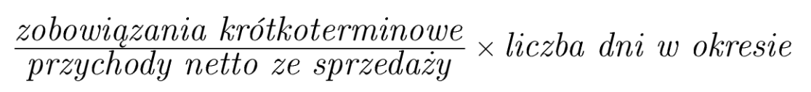

|  |  |  |  |  |  |
| --- | --- | --- | --- | --- | --- |
| **WSKAŹNIK ROTACJI ZOBOWIĄZAŃ W DNIACH** | **2018** | **2019** | **2020** | **2021** | **2022** |
| Spółka JSW S.A. | *134,89* | *147,07* | *188,93* | *132,18* | *139,75* |
| Bogdanka S.A. | *92,84* | *63,29* | *72,39* | *79,35* | *66,87* |
| Sektor | *70* | *42* | *44* | *90* | *87* |

*Tabela 15 Wskaźnik rotacji zobowiązań w dniach dla spółki JSW S.A, konkurencji oraz sektora*

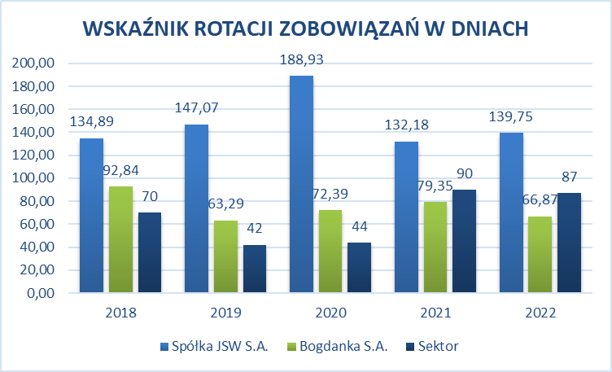

*Wykres 10 Wykres dla wskaźnika rotacji zobowiązań w dniach*

Wnioski:

Spółka JSW S.A. prezentowała wysokie wartości wskaźnika rotacji zobowiązań, które wynosiły odpowiednio: 134,89, 147,07, 188,93, 132,18, 139,75 dni w latach 2018-2022. Te liczby wskazują na długi czas obrotu zobowiązaniami, co może sugerować, że spółka potrzebowała więcej czasu na spłatę swoich zobowiązań w stosunku do średnich wartości dla sektora. JSW S.A. miała wysokie wartości wskaźnika rotacji zobowiązań, co może sugerować dłuższy czas obrotu zobowiązaniami i potencjalne wyzwanie z płynnością finansową.

Bogdanka S.A. miała znacznie niższe wartości wskaźnika rotacji zobowiązań: 92,84, 63,29, 72,39, 79,35, 66,87 dni. To sugeruje, że Bogdanka S.A. miała krótszy czas obrotu zobowiązaniami w porównaniu do JSW S.A. oraz sektora, co może świadczyć o bardziej efektywnym zarządzaniu zobowiązaniami i lepszej płynności finansowej. Bogdanka S.A. odznaczała się niższymi wartościami wskaźnika w porównaniu do sektora i JSW S.A., co może świadczyć o lepszym zarządzaniu zobowiązaniami i krótszym czasie obrotu zobowiązaniami.

Dla sektora jako całości wskaźnik rotacji zobowiązań wynosił: 70, 42, 44, 90, 87 dni w latach 2018-2022. Wartości te pokazują zmienność w efektywności zarządzania zobowiązaniami w sektorze, zauważalną zwłaszcza w 2021 roku, kiedy wskaźnik wyniósł 90 dni. Sektor jako całość wykazywał zmienność w efektywności zarządzania zobowiązaniami, z wyraźną tendencją do wzrostu wskaźnika w 2021 roku, co może sugerować większe wyzwania z płynnością finansową w tym okresie.

## 1.2.4 Wnioski do analizy płynności w ujęciu dynamicznym (2)

Ogólny wniosek do dynamicznej analizy płynności to z pewnością że wypada lepiej niż statyczna analiza płynności. Poza WSKAŹNIKIEM WYDAJNOŚCI GOTÓWKOWEJ ZYSKU wszystkie wskaźniki wskazują albo na tendencję wzrostową na koniec roku 2022 albo wyróżniamy się tym, że przy tych poszczególnych wskaźnikach jesteśmy zawsze lepsi od naszego sektora i tak samo dobrzy jak nasz konkurent – Bogdanka. Na szczególną uwagę zasługuje Cykl środków pieniężnych , według nas to tam właśnie mamy największa przewagę jeśli chodzi o naszą konkurencje i sektor co z resztą widać na zrobionych przez nas wykresach. Nasza firma bardzo dobrze sobie radzi z rotacją zobowiązań jak i ogólnie z przeprowadzaniem transakcji dzięki temu firma może wykorzystać tę nadwyżkę gotówki np. na inwestycje, spłatę zobowiązań lub wypłatę dywidendy.

# 1.3 Wnioski do analizy płynności (3)

Biorąc pod uwagę zarówno ujęcie dynamiczne i statyczna nasza spółka JSW S.A. nie ma większych problemów z płynnością finansową. Na plus może z pewnością wyróżnić część - Cykl środków pieniężnych przewyższamy tam zarówno konkurenta jak i sektor. Statyczna ocena płynności wykazała, że nie miała znacznych wyzwań z płynnością finansową co możemy zobaczyć na przykładzie wskaźnika szybkiego oraz wartości wzorcowych. W ujęciu dynamicznym naszym najlepszym wskaźnikiem był wskaźnik wydajności majątku, z pewnością przez to, że dysponujemy największym majątkiem w naszym sektorze. Nasi inwestorzy mogą być spokojni o płynność finansową naszej spółki.

# 2. Analiza rentowności.

Analiza rentowności przedsiębiorstwa zajmuje się badaniem relacji między zyskiem a przychodami ze sprzedaży, określając opłacalność prowadzonej działalności. Wykorzystuje się w niej wskaźniki takie jak marża zysku brutto, marża zysku operacyjnego czy marża zysku netto. Analiza ta ocenia również efektywność wykorzystania majątku przedsiębiorstwa do generowania zysku, poprzez wskaźnik rentowności aktywów (ROA), który pokazuje, ile zysku netto przypada na jednostkę zaangażowanych aktywów. Ponadto, analiza rentowności określa stopę zwrotu z kapitału zainwestowanego przez właścicieli, wykorzystując wskaźnik rentowności kapitału własnego (ROE), informujący o tym, ile zysku netto przypada na jednostkę kapitału własnego. Analiza rentowności pozwala kompleksowo ocenić efektywność działalności przedsiębiorstwa, identyfikując kluczowe czynniki kształtujące jego wyniki finansowe. Umożliwia również porównanie wyników danego podmiotu z konkurencją w branży.

## 2.1 Analiza wyniku finansowego w ujęciu bezwzględnym (1)

Źródła:

<https://www-1emis-1com-1m046ps4k0006.han.bg.pwr.edu.pl/php/benchmark/sector/indicators?pc=PL&subp=&indu=2121&gid=3> – zysk(strata z działalności operacyjnej), zysk(strata) netto,

***ANALIZA ZYSKU (STRATY)* Z DZIAŁALNOŚCI OPERACYJNEJ  *(5)***

*Jednostki w tysiącach (przychody operacyjne, koszty operacyjne, zysk z działalności operacyjnej)*

|  |  |  |  |  |  |
| --- | --- | --- | --- | --- | --- |
| **PRZYCHODY OPERACYJNE** | **2018** | **2019** | **2020** | **2021** | **2022** |
| Spółka JSW S.A. | *11425000* | *8961300* | *7250600* | *11219400* | *20558200* |
| Bogdanka S.A. | *1791604* | *2163128* | *1829849* | *2376503* | *2455055* |
| Sektor | *25991167* | *31535825* | *34185962* | *37365386* | *24574828* |

*Tabela 16 Przychody netto ze sprzedaży dla spółki JSW S.A, konkurencji oraz sektora*

|  |  |  |  |  |  |
| --- | --- | --- | --- | --- | --- |
| **KOSZTY OPERACYJNE** | **2018** | **2019** | **2020** | **2021** | **2022** |
| Spółka JSW S.A. | *-9169000* | *-8134100* | *-9031200* | *-9957000* | *-11221800* |
| Bogdanka S.A. | *-1729577* | *-1800658* | *-2099294* | *-2439856* | *-2653207* |
| Sektor | *25215658* | *49251705* | *39276688* | *40334711* | *15137312* |

*Tabela 17 Koszty sprzedanych produktów dla spółki JSW S.A., konkurencji oraz sektora*

|  |  |  |  |  |  |
| --- | --- | --- | --- | --- | --- |
| **ZYSK (STRATA)Z DZIAŁALNOŚCI OPERACYJNEJ** | **2018** | **2019** | **2020** | **2021** | **2022** |
| Spółka JSW S.A. | *2254000* | *905600* | *-1780600* | *1262400* | *9336400* |
| Bogdanka S.A. | *62027* | *375222* | *95241* | *366798* | *200319* |
| Sektor | *2607063* | *-8236465* | *-2692555* | *3740292* | *9733909* |

*Tabela 18 Zysk brutto ze sprzedaży dla spółki JSW S.A., konkurencji oraz sektora*

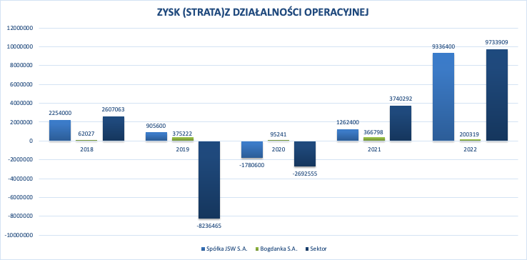

*Wykres 11 Wykres dla zysku (straty) z działalności operacyjnej*

Wnioski:

Można zauważyć, że spółka JSW S.A. wykazywała zmienność w osiąganych zyskach z działalności operacyjnej w badanych latach.. W roku 2020 firma zanotowała stratę w wysokości -1 780 600 prawdopodobnie było to spowodowane pandemią natomiast od 2021 możemy zaobserwować tendencję wzrostowa która kończy się rekordowym jeśli chodzi o ten okres czasu zyskiem, który wyniósł 9 336 400 . Natomiast Bogdanka S.A. osiągała zyski w każdym z badanych lat, chociaż ich wartości były znacznie niższe niż w przypadku JSW S.A. Najwyższy zysk firmy Bogdanka S.A. osiągnięto w 2019 roku i wynosił 375 222. W porównaniu do spółki JSW S.A. zyski Bogdanki są stosunkowo niewielkie. Sektor jako całość wykazywał tendencję wzrostową w osiąganych zyskach, choć występowały okresy straty. Najwyższy zysk sektora został osiągnięty w 2022 roku i wyniósł 9 733 909. Natomiast największą stratę sektor odnotował w 2019 roku, sięgającą -8 236 465. Porównując sektor do naszej spółki wypadamy nieznacznie gorzej na przestrzeni lat poza rokiem 2019 w którym sektor odnotował ogromne straty.

***ANALIZA ZYSKU (STRATY) NETTO (5)***

*Jednostki w tysiącach*

|  |  |  |  |  |  |
| --- | --- | --- | --- | --- | --- |
| **ZYSK (STRATA) NETTO** | **2018** | **2019** | **2020** | **2021** | **2022** |
| Spółka JSW S.A. | *1760000* | *649600* | *-1537400* | *952600* | *7593800* |
| Bogdanka S.A. | *53794* | *308746* | *72962* | *288266* | *175636* |
| Sektor | *1658724* | *-7533777* | *-4016438* | *2379900* | *7925000* |

*Tabela 19 Zysk (strata) netto dla spółki JSW S.A., konkurencji oraz sektora*

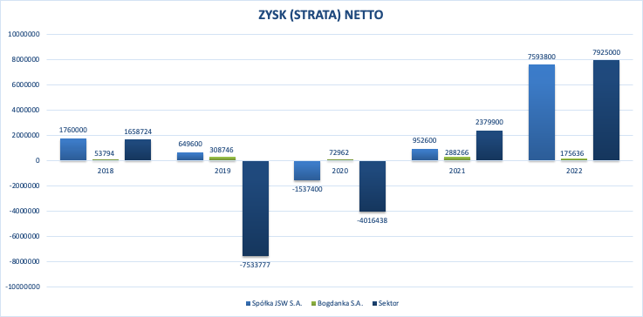

*Wykres 12 Wykres dla zysku (straty) netto*

Wnioski:

Analizując zysk (stratę) netto możemy wyciągnąć następujące wnioski - W 2018 roku JSW S.A. odnotowała zysk netto wynoszący 1 760 000, który następnie zmniejszył się w kolejnych latach, osiągając najniższą wartość w 2020 roku (-1 537 400). W 2022 roku spółka odnotowała znaczny wzrost zysku netto, osiągając wartość 7 593 800, co może świadczyć o poprawie sytuacji finansowej firmy i początku silnej tendencji wzrostowej. Zyski netto Bogdanki S.A. w badanych latach były zróżnicowane, jednak ogólnie firma wykazywała tendencję do osiągania zysków, z wyjątkiem 2020 roku. Najwyższy zysk netto Bogdanki S.A. osiągnięto w 2019 roku i wyniósł 308 746, natomiast największa strata netto została zanotowana w 2021 roku, wynosząc 288 266. Porównując zyski Bogdanki do naszej spółki osiągają oni bardzo znacząco niższe zyski niż my co świadczy o tym, że mamy mocniejszą pozycję na rynku. Sektor również wykazywał zmienność w osiąganych zyskach netto w badanych latach, przy czym ogólna tendencja wzrostowa jest zauważalna. Największy zysk netto sektor osiągnął w 2022 roku, wynosząc 7 925 000, podczas gdy największa strata netto została zanotowana w 2019 roku, sięgając -7533777. Sektor w porównaniu do naszej spółki wypada porównywalnie, wykazuje zyski większe od naszych jednakże w 2019 roku, możemy zaobserwować dużo większą stratę w sektorze niż w naszej spółce.

## 2.2 Wskaźniki rentowności

Źródło użyte do wzorów i definicji - <https://analizy-prognozy.pl/analiza-prognoza-finansowa/analiza/wskaznikowa/rentownosci/>

<https://www-1emis-1com-1m046ps4k0006.han.bg.pwr.edu.pl/php/benchmark/sector/indicators?pc=PL&subp=&indu=2121&gid=1> – źródło danych do wskaźników

Wskaźniki rentowności to miary finansowe, które służą ocenie efektywności i zyskowności działalności przedsiębiorstwa. Są one wykorzystywane do analizy zdolności firmy do generowania zysków z zainwestowanego kapitału. Wskaźniki rentowności pozwalają mierzyć, w jaki sposób firma wykorzystuje swoje aktywa, kapitał własny i obcy do generowania zysków oraz określać stopień opłacalności działalności operacyjnej. Ich analiza pozwala zarówno inwestorom, jak i menedżerom, na ocenę rentowności inwestycji oraz podejmowanie decyzji strategicznych dotyczących zarządzania finansami przedsiębiorstwa.

***WSKAŹNIK RENTOWNOŚCI SPRZEDAŻY (5)***

Wskaźnik rentowności sprzedaży brutto informuje o wysokości zysku brutto (in. marży brutto) pozostającym po pokryciu kosztów wytworzenia sprzedanych produktów lub wartości sprzedanych towarów i materiałów.

|  |  |  |  |  |  |
| --- | --- | --- | --- | --- | --- |
| **WSKAŹNIK RENTOWNOŚCI SPRZEDAŻY ROS** | **2018** | **2019** | **2020** | **2021** | **2022** |
| Spółka JSW S.A. | *17,94%* | *7,49%* | *-22,17%* | *8,96%* | *37,60%* |
| Bogdanka S.A. | *3,06%* | *14,31%* | *4,00%* | *12,16%* | *7,16%* |
| Sektor | *6,38%* | *-23,89%* | *-11,75%* | *6,37%* | *32,25%* |

*Tabela 20 ROS dla spółki JSW S.A., konkurencji oraz sektora*

*Wykres 13 Wykres liniowy dla ROS*

Wnioski:

Spółka JSW S.A odnotowywała pozytywny poziom ROS na przestrzeni tych 5 lat z wyjątkiem 2020 jednak ma to prawdopodobnie związek z pandemią COVID. Jednak od 2020 możemy zaobserwować tendencję wzrostową co może świadczyć o poprawie sytuacji naszego przedsiębiorstwa. Największa wartość została osiągnięta w 2022 roku i wynosiła 37,6%. Nasz konkurent nie wykazuje żadnej wartości ujemnej tego wskaźnika natomiast w porównaniu do nas spółka ta nie wykazuje klarownej tendencji wzrostowej i możemy zaobserwować duże wahania poziomu tego wskaźnika, może nam to mówić o tym że aktualnie znajdujemy się w lepszej sytuacji niż oni. Największą wartość wskaźnik miał w 2019 roku natomiast najniższą w 2018. W porównaniu do sektora wypadamy lepiej - sektor w 2018 roku miał ujemny wskaźnik i ponadto wartości jakie przyjmował rok do roku były niższe te które występowały u nas jednakże w naszym sektorze możemy również tak jak u nas zauważyć tendencję wzrostową zaczynającą się od 2020 roku. Największa wartość była w 2022 czyli 32,25% a najniższa w 2019 roku -23,89%.

***WSKAŹNIK RENTOWNOŚCI AKTYWÓW (5)***

W systemie anglo-amerykańskim tego rodzaju wskaźnik traktowany jest jako podstawowy w ocenie działalności gospodarczej przedsiębiorstwa. Przyjmuje się tam takie jego określenie jak: Return On Assets (ROA). Wskaźnik ten przedstawia zysk netto w relacji do majątku ogółem i informuje o skuteczności wykorzystania posiadanego majątku. Wartość tego wskaźnika można porównać z wartością wskaźnika rentowności majątku na podstawowej działalności operacyjnej – sprzedaży, na działalności operacyjnej oraz na działalności brutto. W efekcie oznacza to, że w liczniku tego wskaźnika znajdują się wyniki wszystkich trzech poziomów działalności danego przedsiębiorstwa. Co może prowadzić do pewnych błędów interpretacyjnych. Gdyż zdarza się, że przedsiębiorstwa osiągają wyniki na działalnościach nieoperacyjnych na tyle wysokie, że w istotny sposób wpływają na wynik netto.

|  |  |  |  |  |  |
| --- | --- | --- | --- | --- | --- |
| **WSKAŹNIK RENTOWNOŚCI AKTYWÓW ROA** | **2018** | **2019** | **2020** | **2021** | **2022** |
| Spółka JSW S.A. | *12,79%* | *4,35%* | *-10,23%* | *5,97%* | *28,16%* |
| Bogdanka S.A. | *1,37%* | *7,26%* | *1,67%* | *6,13%* | *3,64%* |
| Sektor | *5,40%* | *-34,84%* | *-23,80%* | *12,72%* | *39,61%* |

*Tabela 21 ROA dla spółki JSW S.A., konkurencji oraz sektora*

*Wykres 14 Wykres liniowy dla ROA*

***Wnioski:***

JSW S.A tylko w 2020 roku wykazała ujemny wskaźnik ROA -10,23%, od tego roku możemy jasno zauważyć tendencję wzrostową jednak przed tym rokiem(2018 i 2019) możemy zobaczyć, że sytuacja z roku na rok pogarszała się. Największa wartość wskaźnik przyjął w 2022 i było to 28,16% a najniższa w 2020 roku było to -10,23%. Bogdanka na przestrzeni okresu tych 5 lat nie zanotowała żadnego roku w którym ROA byłoby ujemne jednakże poszczególne wartości wskaźnika są niższe niż w naszej spółce(2022 i 2018) możemy wywnioskować że gdy nie mamy problemów nasza spółka wykazuje się lepszym użyciem aktywów. W porównaniu do sektora na przestrzeni 5 lat wypadamy lepiej, sektor zalicza dwa lata gdzie wskaźnik był ujemny jednakże wykazuje większy wzrost na przestrzeni ostatnich dwóch lata co może świadczyć o tym że przez ostatnie lata radziliśmy sobie gorzej niż sektor.

***WSKAŹNIK RENTOWNOŚCI KAPITAŁÓW WŁASNYCH (5)***

Wskaźniki rentowności kapitału własnego ROE (z ang.: Return On Equity) przedstawia stopę zwrotu jaką można uzyskać z danej inwestycji. Wraz ze wzrostem wskaźnika rentowności kapitału własnego wzrasta poziom bezpieczeństwa finansowego danego przedsiębiorstwa oraz możliwość jego rozwoju. Otrzymany wynik można porównać i innymi, alternatywnymi źródłami zagospodarowania wolnych środków. Kalkulując, czy poczyniona inwestycja przyniosła oczekiwane efekty. Do otrzymanych wyników należy wkalkulować stopień ryzyka, jaki towarzyszy danej inwestycji. Wyższy stopień ryzyka, winien być wyżej wynagrodzony. Punktem wyjścia może być ocena rentowności bonów skarbowych, czy obligacji skarbowych traktowanych (polskie obligacje), jako bezpieczne inwestycje. Wartość tego wskaźnika można porównać również z wartością wskaźnika rentowności kapitału własnego na działalności operacyjnej oraz z rentownością kapitału własnego na działalności brutto. W efekcie oznacza to, że w liczniku tego wskaźnika znajdują się wyniki wszystkich trzech poziomów działalności danego przedsiębiorstwa (podstawowej działalności operacyjnej, pozostałej działalności operacyjnej i działalności finansowej). Co może prowadzić do pewnych błędów interpretacyjnych. Gdyż zdarza się, że przedsiębiorstwa osiągają wyniki na działalnościach nieoperacyjnych na tyle wysokie, że w istotny sposób wpływają na wynik netto.

|  |  |  |  |  |  |
| --- | --- | --- | --- | --- | --- |
| **WSKAŹNIK RENTOWNOŚCI K. WŁASNYCH ROE** | **2018** | **2019** | **2020** | **2021** | **2022** |
| Spółka JSW S.A. | *20,84%* | *7,34%* | *-21,01%* | *11,48%* | *47,65%* |
| Bogdanka S.A. | *1,82%* | *9,56%* | *2,21%* | *8,02%* | *4,74%* |
| Sektor | *5,40%* | *-34,84%* | *-23,80%* | *12,72%* | *39,61%* |

*Tabela 22 ROE dla spółki JSW S.A., konkurencji oraz sektora*

*Wykres 15 Wykres liniowy dla ROE*

Wnioski: JSW S.A tylko w 2020 roku wykazała ujemny wskaźnik ROE -23,8%, od tego roku możemy jasno zauważyć tendencję wzrostową jednak przed tym rokiem(2018 i 2019) możemy zobaczyć, że sytuacja z roku na rok pogarszała się. Największa wartość wskaźnik przyjął w 2022 i było to 47,65% a najniższa w 2020 roku było to -23,8%. Bogdanka na przestrzeni okresu tych 5 lat nie zanotowała żadnego roku w którym ROE byłoby ujemne jednakże poszczególne wartości wskaźnika są niższe niż w naszej spółce(2022,2021,2018) możemy wywnioskować że gdy nie mamy problemów nasza spółka wykazuje się lepszym użyciem kapitału własnego. W porównaniu do sektora na przestrzeni 5 lat wypadamy lepiej, sektor zalicza dwa lata gdzie wskaźnik był ujemny jak i również w ostatnich latach nasza spółka wykazuje lepszy wskaźnik ROE w okresie 2020-2022.

***WSKAŹNIK RENTOWNOŚCI OPERACYJNEJ (5)***

[***https://www.biznesradar.pl/slownik-wskazniki/rentownosci#:~:text=Rentowność%20operacyjna%20aktywów%20jest%20ilorazem,zobowiązań%2C%20w%20tym%20podatku%20pochodowego***](https://www.biznesradar.pl/slownik-wskazniki/rentownosci#:~:text=Rentowno%C5%9B%C4%87%20operacyjna%20aktyw%C3%B3w%20jest%20ilorazem,zobowi%C4%85za%C5%84%2C%20w%20tym%20podatku%20pochodowego)***. – źródło wzoru***

Rentowność operacyjna, zwana również marżą operacyjną, to miara efektywności operacyjnej przedsiębiorstwa, która ocenia jego zdolność do generowania zysków z samej działalności operacyjnej, pomijając koszty związane z finansowaniem i podatkami. Jest to kluczowy wskaźnik analizy finansowej, który pozwala ocenić, jak skutecznie firma zarządza swoimi operacjami.

|  |  |  |  |  |  |
| --- | --- | --- | --- | --- | --- |
| **WSKAŹNIK RENTOWNOŚCI OPERACYJNEJ** | **2018** | **2019** | **2020** | **2021** | **2022** |
| Spółka JSW S.A. | *22,98%* | *10,44%* | *-25,67%* | *11,88%* | *46,22%* |
| Bogdanka S.A. | *3,53%* | *17,39%* | *5,23%* | *15,47%* | *8,17%* |
| Sektor | *10,03%* | *-26,12%* | *-7,88%* | *10,01%* | *39,61%* |

*Tabela 23 Wskaźnik rentowności operacyjnej spółki JSW S.A., konkurencji oraz sektora*

*Wykres 16 Wykres dla wskaźnika rentowności operacyjnej*

Wnioski: Spółka JSW S.A. charakteryzowała się wysoką rentownością operacyjną w latach 2018 i 2022, osiągając w obu tych okresach wskaźnik na poziomie 22,98%. Świadczy to o dobrej efektywności jej działalności operacyjnej w tych latach. Natomiast w 2020 roku JSW S.A. odnotowała ujemną rentowność operacyjną na poziomie -25,67%, co sugeruje pogorszenie wyników operacyjnych w tym okresie.

Z kolei spółka Bogdanka S.A. wykazywała bardziej stabilną rentowność operacyjną, oscylującą w przedziale od 3,53% do 17,39% w analizowanych latach. Najwyższą rentowność Bogdanka osiągnęła w 2019 roku, na poziomie 17,39%, co świadczy o efektywnym wykorzystaniu zasobów operacyjnych w tym okresie.

Analizując sektor, w którym działają obie spółki, można zauważyć dużą zmienność rentowności operacyjnej. W 2019 roku odnotowano ujemną rentowność na poziomie -26,12%, natomiast w pozostałych latach wskaźnik ten kształtował się na poziomie 10-10,03%, co może wskazywać na trudne warunki rynkowe w 2019 roku.

Podsumowując, analiza wskaźnika rentowności operacyjnej pozwala stwierdzić, że spółka JSW S.A. wykazywała lepsze wyniki operacyjne niż Bogdanka S.A. w większości analizowanych lat, w porównaniu do sektora wypadamy lepiej na przestrzeni całego okresu, wypadamy gorzej tylko w 2020 roku ponadto wykazujemy dużo większą tendencję wzrostową na przestrzeni ostatnich lat co może świadczyć o większym rozwoju naszej spółki na tle naszego sektora.

***WSKAŹNIK MARŻY BRUTTO (5)***

[***https://businessinsider.com.pl/gospodarka/makroekonomia/co-dla-przedsiebiorstwa-oznacza-marza-brutto-jaki-jest-jej-optymalny-poziom/nyzz4gp#:~:text=Marża%20brutto%20jest%20miernikiem%20rentowności,dzieląc%20zysk%20brutto%20przez%20przychody***](https://businessinsider.com.pl/gospodarka/makroekonomia/co-dla-przedsiebiorstwa-oznacza-marza-brutto-jaki-jest-jej-optymalny-poziom/nyzz4gp#:~:text=Mar%C5%BCa%20brutto%20jest%20miernikiem%20rentowno%C5%9Bci,dziel%C4%85c%20zysk%20brutto%20przez%20przychody)***. – wzór i definicja***

Marża brutto reprezentuje przychód, który przedsiębiorstwo zachowuje po odjęciu kosztu własnego sprzedaży (KWS). Jej przełożenie na finanse jest niezwykle intuicyjne. Przykładowo, jeżeli wynosi ona 50 proc., oznacza to, że z każdej złotówki przychodu w kasie pozostaje 50 groszy. Ponieważ KWS zostały już uwzględnione w obliczeniach, pozostałe środki mogą w konsekwencji zostać przeznaczone na spłatę długów, kosztów ogólnych i administracyjnych, opłat z tytułu odsetek oraz wypłat dywidend dla akcjonariuszy. Marża brutto jest znakomitym narzędziem, które daje wgląd w zdolność do efektywnej kontroli kosztów produkcji. W dłuższej perspektywie czasowej powinno to pomóc firmie osiągać wyższe zyski.

***ZYSK BRUTTO ZE SPRZEDAŻY/ PRZYCHODY NETTO ZE SPRZEDAŻY***

|  |  |  |  |  |  |
| --- | --- | --- | --- | --- | --- |
| **WSKAŹNIK MARŻY BRUTTO** | **2018** | **2019** | **2020** | **2021** | **2022** |
| Spółka JSW S.A. | *0,29* | *0,18* | *-0,06* | *0,24* | *0,53* |
| Bogdanka S.A. | *0,10* | *0,24* | *0,14* | *0,23* | *0,17* |
| Sektor | *0,19* | *-0,15* | *0,01* | *0,06* | *0,47* |

*Tabela 24 Wskaźnik marży zysku brutto dla spółki JSW S.A., konkurencji oraz sektora*

*Wykres 17 Wykres dla wskaźnika marży zysku brutto*

Wnioski:

Spółka JSW S.A. wykazywała znaczne wahania w poziomie marży brutto w badanym okresie. W latach 2018 i 2022 osiągnęła ona bardzo wysokie wartości, odpowiednio 0,29 i 0,53, co świadczy o wysokiej efektywności operacyjnej tej firmy w tych okresach. Natomiast w 2020 roku JSW S.A. odnotowała ujemną marżę brutto na poziomie -0,06, co sugeruje pogorszenie wyników operacyjnych.

Z kolei Bogdanka S.A. charakteryzowała się bardziej stabilnym poziomem marży brutto, utrzymując ją w przedziale od 0,10 do 0,24 w analizowanych latach. Najwyższą wartość tego wskaźnika spółka ta osiągnęła w 2019 roku

Analizując cały sektor, w którym działają obie te spółki, można zauważyć znaczną zmienność marży brutto. W 2019 roku odnotowano jej ujemną wartość na poziomie -0,15, natomiast w pozostałych latach wskaźnik ten kształtował się w przedziale 0,01-0,47. Może to sugerować występowanie trudnych warunków rynkowych w 2019 roku.

Podsumowując, analiza wskaźnika marży brutto pozwala stwierdzić, że spółka JSW S.A. osiągała lepsze wyniki operacyjne niż Bogdanka S.A. w większości analizowanych lat(poza 2020 i 2019 rokiem) po raz kolejny widzimy wyraźna tendencję wzrostową jeśli chodzi o naszą spółkę z kolei Bogdanka charakteryzuje się tym że nie wystąpiła tam wartość ujemna jednak poszczególne wartości wskaźnika ma mniejsze niż u nas co może wskazywać że lepiej radzi sobie w trudnych okresach jak pandemia natomiast w okresach bez problemów z pewnością wypadamy lepiej. W porównaniu do sektora wypadamy lepiej w każdym kolejnym roku(z wyjątkiem 2020) co może świadczyć o mocnej pozycji naszej spółki względem naszego sektora.

## 2.4 Wzorcowa analiza nierówności

Wzorcowe układy nierówności wskaźników finansowych to narzędzie zaawansowanej analizy finansowej, które służy jako punkt odniesienia do oceny standingu finansowego przedsiębiorstwa. Prezentowane układy nierówności pomiędzy różnymi wskaźnikami finansowymi powinny pobudzać do logicznego myślenia i pogłębiać ocenę kondycji finansowej danego podmiotu.

### 2.4.1 Analiza nierówności *(5)*

Analiza nierówności w kontekście finansowym odnosi się do badania i interpretacji stopnia nierówności w rozkładzie określonych danych finansowych. Celem analizy nierówności jest zrozumienie dystrybucji danych oraz identyfikacja obszarów, w których występują istotne różnice lub dysproporcje. W ba­da­nym okre­sie dy­na­mi­ka osią­gnię­te­go zy­sku po­win­na być wyż­sza od dy­na­mi­ki za­an­ga­żo­wa­ne­go ka­pi­ta­łu, jeśli nie to nie jest opłacalne inwestowanie coraz większej ilości kapitału w prowadzoną przez przedsiębiorstwo działalność.

.<https://creditmanagermagazine.pl/2023/04/analiza-finansowa-wzorcowe-uklady-nierownosci-wskaznikow-finansowych/> - żródło wzoru

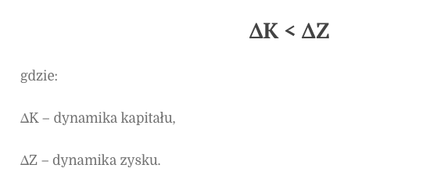

***ANALIZA NIERÓWNOŚCI DLA SPÓŁKI JSW S.A***

Jednostki w milionach

|  |  |  |  |  |  |  |  |  |  |
| --- | --- | --- | --- | --- | --- | --- | --- | --- | --- |
| **JSW S.A ANALIZA NIERÓWNOŚCI** | **2018** | **2019** | **2020** | **2021** | **2022** | **DYNAMIKA**  **2019/2018** | **DYNAMIKA**  **2020/2019** | **DYNAMIKA**  **2021/2020** | **DYNAMIKA**  **2022/2021** |
| **IZ Zysk netto** | *1760* | *650* | *-1537* | *953* | *7594* | -63,09% | -336,67% | 161,96% | 697,17% |
| **IK Kapitał stały** | *10136* | *11432* | *11451* | *12113* | *19229* | 12,79% | 0,16% | 5,78% | 58,76% |

*Tabela 25 Analiza nierówności dla spółki JSW S.A*

Wnioski: Zysk netto spółki znacznie się wahał w analizowanym okresie. W 2019 roku nastąpił spadek zysku netto o 63,09% w porównaniu do 2018 roku. Następnie w 2020 roku odnotowano gwałtowny spadek zysku netto o 336,67% w stosunku do 2019 roku, co wskazuje na pogorszenie wyników finansowych spółki w tym okresie. W 2021 roku zysk netto wzrósł o 161,96% w porównaniu do 2020 roku, co sugeruje poprawę sytuacji finansowej spółki. Natomiast w 2022 roku nastąpił bardzo duży wzrost zysku netto o 697,17% w stosunku do 2021 roku, co świadczy o znacznej poprawie rentowności działalności. Kapitał stały spółki systematycznie rósł w analizowanym okresie. W 2019 roku odnotowano wzrost o 12,79% w porównaniu do 2018 roku. Następnie w latach 2020-2022 dynamika wzrostu kapitału stałego była niższa, ale nadal dodatnia, co wskazuje na wzmocnienie stabilności finansowej spółki. Porównując dynamikę zmian zysku netto i kapitału stałego można stwierdzić, że w latach 2019-2020 nastąpiło pogorszenie relacji między zyskiem a kapitałem, co może świadczyć o spadku efektywności wykorzystania zaangażowanych środków. Natomiast w latach 2021-2022 relacja ta uległa poprawie.

***ANALIZA NIERÓWNOŚCI DLA KONKURENCJI – Bogdanka S.A***

Jednostki w milionach

|  |  |  |  |  |  |  |  |  |  |
| --- | --- | --- | --- | --- | --- | --- | --- | --- | --- |
| **Bogdanka ANALIZA NIERÓWNOŚCI** | **2018** | **2019** | **2020** | **2021** | **2022** | **DYNAMIKA**  **2019/2018** | **DYNAMIKA**  **2020/2019** | **DYNAMIKA**  **2021/2020** | **DYNAMIKA**  **2022/2021** |
| **IZ Zysk netto** | *54* | *309* | *73* | *288* | *176* | 473,9% | -76,4% | 295,1% | -39,1% |
| **IK Kapitał stały** | *3487* | *3878* | *4015* | *4187* | *4370* | 11,2% | 3,5% | 4,3% | 4,4% |

*Tabela 26 Analiza nierówności dla konkurencji*

Wnioski:

Zysk netto konkurencji znacznie się wahał w analizowanym okresie. W 2019 roku nastąpił bardzo duży wzrost zysku netto o 473,9% w porównaniu do 2018 roku. Następnie w 2020 roku odnotowano gwałtowny spadek zysku netto o 76,4% w stosunku do 2019 roku. W 2021 roku zysk netto wzrósł o 295,1% w porównaniu do 2020 roku, co sugeruje poprawę sytuacji finansowej konkurencji. Natomiast w 2022 roku nastąpił spadek zysku netto o 39,1% w stosunku do 2021 roku. Kapitał stały konkurencji systematycznie rósł w analizowanym okresie. W 2019 roku odnotowano wzrost o 11,2% w porównaniu do 2018 roku. Następnie w latach 2020-2022 dynamika wzrostu kapitału stałego była niższa, ale nadal dodatnia, co wskazuje na wzmocnienie stabilności finansowej konkurencji. Porównując dynamikę zmian zysku netto i kapitału stałego można stwierdzić, że w latach 2019-2020 nastąpiło pogorszenie relacji między zyskiem a kapitałem, co może świadczyć o spadku efektywności wykorzystania zaangażowanych środków przez konkurencję. Natomiast w latach 2021-2022 relacja ta uległa poprawie. Podsumowując, analiza nierówności dla konkurencji wskazuje na znaczne wahania wyników finansowych, przy jednoczesnym systematycznym wzmacnianiu jej stabilności finansowej poprzez wzrost kapitału stałego.

***ANALIZA NIERÓWNOŚCI DLA SEKTORA***

Jednostki w milionach

|  |  |  |  |  |  |  |  |  |  |
| --- | --- | --- | --- | --- | --- | --- | --- | --- | --- |
| **SEKTOR ANALIZA NIERÓWNOŚCI** | **2018** | **2019** | **2020** | **2021** | **2022** | **DYNAMIKA 2019/2018** | **DYNAMIKA**  **2020/2019** | **DYNAMIKA**  **2021/2020** | **DYNAMIKA**  **2022/2021** |
| **IZ Zysk netto** | *1659* | *-7534* | *-4016* | *2380* | *7925* | -554,2% | 46,7% | 159,3% | 233,0% |
| **IK Kapitał stały** | *51745* | *47676* | *43247* | *39771* | *24609* | -7,9% | -9,3% | -8,0% | -38,1% |

*Tabela 27 Analiza nierówności dla sektora*

Wnioski: Zysk netto sektora znacznie się wahał w analizowanym okresie. W 2019 roku nastąpił gwałtowny spadek zysku netto o 554,2% w porównaniu do 2018 roku. Następnie w 2020 roku odnotowano dalszy, choć mniejszy, spadek zysku netto o 46,7% w stosunku do 2019 roku. Jednak w 2021 roku zysk netto wzrósł o 159,3% w porównaniu do 2020 roku, a w 2022 roku nastąpił bardzo duży wzrost o 233% w stosunku do 2021 roku. Świadczy to o dużej zmienności wyników finansowych sektora w badanym okresie. Kapitał stały sektora systematycznie malał w analizowanym okresie. W 2019 roku odnotowano spadek o 7,9% w porównaniu do 2018 roku. Następnie w latach 2020-2022 dynamika spadku kapitału stałego była jeszcze większa, wynosząc odpowiednio -9,3%, -8,0% i -38,1%. Wskazuje to na systematyczne osłabianie stabilności finansowej sektora. Porównując dynamikę zmian zysku netto i kapitału stałego można stwierdzić, że w latach 2019-2020 nastąpiło znaczne pogorszenie relacji między zyskiem a kapitałem, co może świadczyć o spadku efektywności wykorzystania zaangażowanych środków w sektorze. Natomiast w latach 2021-2022 relacja ta uległa poprawie, choć nadal kapitał stały malał. Porównując dynamikę zmian zysku netto i kapitału stałego można stwierdzić, że w latach 2019-2020 nastąpiło znaczne pogorszenie relacji między zyskiem a kapitałem, co może świadczyć o spadku efektywności wykorzystania zaangażowanych środków w sektorze. Natomiast w latach 2021-2022 relacja ta uległa poprawie, choć nadal kapitał stały mała

### 2.4.2 Analiza znaków *(5)*

Analiza znaków (ang. trend analysis) w ujęciu finansowym to metoda analizy, która polega na śledzeniu i interpretacji zmian wartości określonych wskaźników finansowych w czasie. Głównym celem tej analizy jest identyfikacja trendów, czyli długoterminowych wzorców zmian, które mogą być istotne dla oceny kondycji finansowej przedsiębiorstwa.

Proces analizy znaków obejmuje porównanie danych finansowych z różnych okresów, na przykład kolejnych lat, kwartałów lub miesięcy, w celu zidentyfikowania ewentualnych trendów wzrostowych, spadkowych lub stabilnych. Analiza ta może być przeprowadzana zarówno dla danych bezwzględnych, jak i względnych (np. wskaźników finansowych).

***ANALIZA ZNAKÓW DLA SPÓŁKI XX***

Jednostki w milionach

|  |  |  |  |  |  |  |  |  |  |
| --- | --- | --- | --- | --- | --- | --- | --- | --- | --- |
| **JSW S.A. ANALIZA ZNAKÓW** | **2018** | **2019** | **2020** | **2021** | **2022** | **DYNAMIKA**  **2019/2018** | **DYNAMIKA**  **2020/2019** | **DYNAMIKA**  **2021/2020** | **DYNAMIKA**  **2022/2021** |
| **Zysk netto** | *1760* | *650* | *-1537* | *953* | *7594* | -63,1% | -336,7% | 162,0% | 697,2% |
| **Przepływy pieniężne netto z działalności operacyjnej** | *2818* | *1140* | *355* | *1661* | *10690* | -59,5% | -68,9% | 368,3% | 543,5% |

*Tabela 28 Analiza znaków dla spółki JSW S.A.*

Wnioski:

Zysk netto spółki JSW S.A. znacznie się wahał w analizowanym okresie. W 2019 roku nastąpił spadek zysku netto o 63,1% w porównaniu do 2018 roku. Następnie w 2020 roku odnotowano gwałtowny spadek zysku netto o 336,7% w stosunku do 2019 roku, co wskazuje na pogorszenie wyników finansowych spółki w tym okresie. Jednak w 2021 roku zysk netto wzrósł o 162,0% w porównaniu do 2020 roku, a w 2022 roku nastąpił bardzo duży wzrost o 697,2% w stosunku do 2021 roku, co świadczy o znacznej poprawie rentowności działalności. Przepływy pieniężne netto z działalności operacyjnej spółki JSW S.A. również charakteryzowały się dużą zmiennością. W 2019 roku nastąpił spadek przepływów o 59,5% w porównaniu do 2018 roku. Następnie w 2020 roku odnotowano dalszy spadek przepływów o 68,9% w stosunku do 2019 roku. Jednak w 2021 roku przepływy wzrosły o 368,3% w porównaniu do 2020 roku, a w 2022 roku nastąpił bardzo duży wzrost o 543,5% w stosunku do 2021 roku. Wskazuje to na poprawę sytuacji płynnościowej spółki w ostatnich latach. Podsumowując, analiza znaków dla spółki JSW S.A. wykazuje znaczne wahania zarówno w zysku netto, jak i przepływach pieniężnych z działalności operacyjnej w badanym okresie. Jednak w latach 2021-2022 nastąpiła wyraźna poprawa wyników finansowych i płynności spółki.

***ANALIZA ZNAKÓW DLA KONKURENCJI***

Jednostki w milionach

|  |  |  |  |  |  |  |  |  |  |
| --- | --- | --- | --- | --- | --- | --- | --- | --- | --- |
| **Bogdanka ANALIZA ZNAKÓW** | **2018** | **2019** | **2020** | **2021** | **2022** | **DYNAMIKA**  **2019/2018** | **DYNAMIKA**  **2020/2019** | **DYNAMIKA**  **2021/2020** | **DYNAMIKA**  **2022/2021** |
| **Zysk netto** | *54* | *309* | *73* | *288* | *176* | 473,9% | -76,4% | 295,1% | -39,1% |
| **Przepływy pieniężne netto z działalności operacyjnej** | *459* | *721* | *477* | *763* | *624* | 57,1% | -33,8% | 59,9% | -18,1% |

*Tabela 29 Analiza znaków dla konkurencji*

Wnioski: Zysk netto konkurencji znacznie się wahał w analizowanym okresie. W 2019 roku nastąpił bardzo duży wzrost zysku netto o 473,9% w porównaniu do 2018 roku. Następnie w 2020 roku odnotowano gwałtowny spadek zysku netto o 76,4% w stosunku do 2019 roku, co wskazuje na pogorszenie wyników finansowych konkurencji w tym okresie. Jednak w 2021 roku zysk netto wzrósł o 295,1% w porównaniu do 2020 roku, a w 2022 roku nastąpił spadek o 39,1% w stosunku do 2021 roku. Przepływy pieniężne netto z działalności operacyjnej konkurencji również charakteryzowały się dużą zmiennością. W 2019 roku nastąpił wzrost przepływów o 57,1% w porównaniu do 2018 roku. Następnie w 2020 roku odnotowano spadek przepływów o 33,8% w stosunku do 2019 roku. Jednak w 2021 roku przepływy wzrosły o 59,9% w porównaniu do 2020 roku, a w 2022 roku nastąpił dalszy spadek o 18,1% w stosunku do 2021 roku. Wskazuje to na niestabilną sytuację płynnościową konkurencji w badanym okresie.

***ANALIZA ZNAKÓW DLA SEKTORA***

|  |  |  |  |  |  |  |  |  |  |
| --- | --- | --- | --- | --- | --- | --- | --- | --- | --- |
| **SEKTOR ANALIZA ZNAKÓW** | **2018** | **2019** | **2020** | **2021** | **2022** | **DYNAMIKA**  **2019/2018** | **DYNAMIKA**  **2020/2019** | **DYNAMIKA 2021/2020** | **DYNAMIKA 2022/2021** |
| **Zysk netto** | *1659* | *-7534* | *-4016* | *2380* | *7925* | -554,2% | 46,7% | 159,3% | 233,0% |
| **Przepływy pieniężne netto z działalności operacyjnej** | *4609* | *-5724* | *1354* | *6387* | *1250* | -224,2% | 123,7% | 371,7% | -80,4% |

*Tabela 30 Analiza znaków dla sektora.*

Wnioski: Zysk netto sektora znacznie się wahał w analizowanym okresie. W 2019 roku nastąpił gwałtowny spadek zysku netto o 554,2% w porównaniu do 2018 roku. Następnie w 2020 roku odnotowano dalszy, choć mniejszy, spadek zysku netto o 46,7% w stosunku do 2019 roku. Jednak w 2021 roku zysk netto wzrósł o 159,3% w porównaniu do 2020 roku, a w 2022 roku nastąpił bardzo duży wzrost o 233% w stosunku do 2021 roku. Świadczy to o dużej zmienności wyników finansowych sektora w badanym okresie. Przepływy pieniężne netto z działalności operacyjnej sektora również charakteryzowały się znacznymi wahaniami. W 2019 roku nastąpił spadek przepływów o 224,2% w porównaniu do 2018 roku. Następnie w 2020 roku odnotowano wzrost przepływów o 123,7% w stosunku do 2019 roku. W 2021 roku przepływy wzrosły o 371,7% w porównaniu do 2020 roku, natomiast w 2022 roku nastąpił bardzo duży spadek o 80,4% w stosunku do 2021 roku. Wskazuje to na niestabilną sytuację płynnościową sektora w badanym okresie. Podsumowując, analiza znaków dla sektora wykazuje znaczne wahania zarówno w zysku netto, jak i przepływach pieniężnych z działalności operacyjnej. Widoczne są duże zmiany dynamiki tych wskaźników, co świadczy o niestabilnej sytuacji finansowej sektora w analizowanym okresie.

# Wnioski do analizy rentowności (3)

Jeśli chodzi o rentowność spółka JSW S.A nie ma sobie nic do zarzucenia. Naszych inwestorów może martwić sytuacja w roku kiedy prawie wszystkie wskaźniki były na minusowym bądź blisko minusowego poziomu. Jednak prawdopodobnie miało to związek z pandemią, natomiast ważniejsza rzecz działa się po wyjściu z pandemii – wszystkie wskaźniki poszły do góry o znaczące wartości zarówno w 2021 jak i 2022 roku. Takie zjawisko dobrze rokuje na przyszłość ponadto te wartości prawie zawsze przekraczają wartości wskaźników naszej konkurencji – Bogdanka S.A i często są większe lub porównywalne do naszego sektora. Analiza znaków dla spółki JSW S.A. wykazuje znaczne wahania zarówno w zysku netto, jak i przepływach pieniężnych z działalności operacyjnej w badanym okresie. Jednak w latach 2021-2022 nastąpiła wyraźna poprawa wyników finansowych i płynności spółki. Analiza znaków wskazuje na niestabilną sytuację płynnościową zarówno sektora jak i naszej konkurencji w badanym okresie. Podsumowując zarówno wskaźniki rentowności i analizę znaków możemy dojść do wniosku, że jesteśmy w dobrej sytuacji na tle sektora i naszej konkurencji i nasza pozycja na rynku może w przyszłości jeszcze bardziej się umocnić.

# 3. Analiza sytuacji majątkowo- kapitałowej (2)

Analiza sytuacji majątkowo-kapitałowej polega na ocenie struktury aktywów (majątku) i pasywów (źródeł finansowania) przedsiębiorstwa oraz wzajemnych relacji między nimi. Jej głównym celem jest ocena posiadanych zasobów, ich wpływu na obecną sytuację finansową i pozycję rynkową przedsiębiorstwa oraz przewidywanie, jak te zasoby wpłyną na przyszłą pozycję firmy.

# 3.1 Analiza pionowa

## 3.1.1 Analiza aktywów (1)

W tej części zajmiemy się wskaźnikami dotyczącymi aktywów takimi jak WSKAŹNIK STRUKTURY AKTYWÓW, WSKAŹNIK WYKORZYSTANIA AKTYWÓW OGÓŁEM, WSKAŹNIK TECHNICZNEGO UZBROJENIA PRACY - sprawdzają one jak dobrze wykorzystujemy aktywa czyli jak jesteśmy wydajni i ile środków przeznaczamy na inwestowanie w aktywa.

### 3.1.1.1 Ocena struktury aktywów

***WSKAŹNIK STRUKTURY AKTYWÓW (5)***

[***https://phavi.umcs.pl/at/attachments/2017/0508/102655-wskazniki-wzory-i-interpretacja.pdf***](https://phavi.umcs.pl/at/attachments/2017/0508/102655-wskazniki-wzory-i-interpretacja.pdf) ***- wzór***

[***https://www-1emis-1com-1m046pssm0004.han.bg.pwr.edu.pl/php/benchmark/sector/indicators?pc=PL&subp=&indu=2121&gid=2***](https://www-1emis-1com-1m046pssm0004.han.bg.pwr.edu.pl/php/benchmark/sector/indicators?pc=PL&subp=&indu=2121&gid=2) ***- dane***

Wskaźnik struktury aktywów, zwany również wskaźnikiem struktury kapitału (WSK), jest miarą stosunku aktywów trwałych do aktywów obrotowych w przedsiębiorstwie. Pozwala on ocenić elastyczność i zdolność produkcyjną firmy.

Wysoka wartość wskaźnika (>1) oznacza, że firma ma więcej aktywów trwałych (np. maszyn, budynków) niż obrotowych. Sugeruje to mniejszą elastyczność operacyjną, ale większą zdolność produkcyjną.

Niska wartość wskaźnika (<1) wskazuje na przewagę aktywów obrotowych (zapasów, należności) nad trwałymi. Firma jest wtedy bardziej elastyczna, ale może mieć mniejsze możliwości produkcyjne.

WZÓR - AKTYWA TRWAŁE/AKTYWA OBROTOWE * 100%

|  |  |  |  |  |  |
| --- | --- | --- | --- | --- | --- |
| **WSKAŹNIK STRUKTURY AKTYWÓW** | **2018** | **2019** | **2020** | **2021** | **2022** |
| JSW S.A. | *2,98* | *3,44* | *3,43* | *3,10* | *2,43* |
| Bogdanka S.A. | *7,38* | *4,73* | *6,16* | *2,61* | *4,14* |
| Sektor | *5,36* | *6,11* | *5,09* | *2,52* | *2,49* |

*Tabela 31 Wskaźnik struktury aktywów dla spółki JSW S.A., konkurencji oraz sektora*

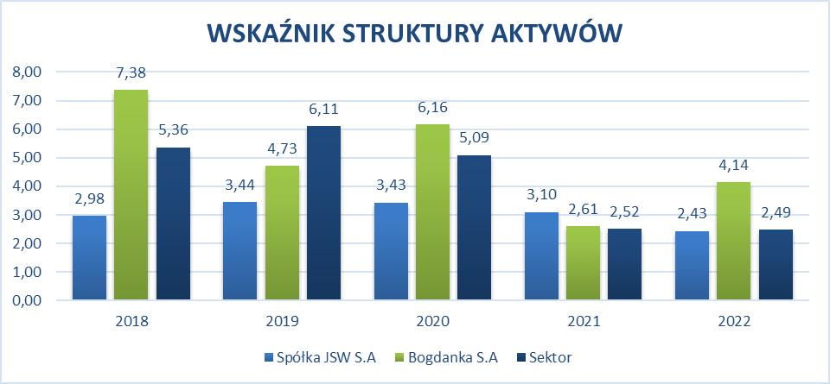

*Wykres 18 Wykres dla wskaźnika struktury aktywów*

Wnioski:

Według interpretacji wskaźnika nasza firma wykazuje większą skłonność do posiadania w większości aktywów trwałych. Sugeruje to mniejszą elastyczność operacyjną, ale większą zdolność produkcyjną co w przypadku naszej spółki jest dobrą zależnością ponieważ, jesteśmy spółką nastawioną na produkcję i wydobycie węgla. Niestety wyższy wskaźnik struktury kapitału jest oceniany pozytywnie, jako oznaka solidnej sytuacji finansowej i bezpieczeństwa przedsiębiorstwa. W związku z tym wypadamy gorzej na przestrzeni wszystkich 5 lat (poza rokiem 2021 związek z pandemią wskaźnik konkurencji jak i sektora poszedł w dół) w porównaniu do naszego konkurenta. Sytuacja z sektorem ma się bardzo podobnie jednak wartości o jakie jesteśmy gorsi są mniejsze więc sytuacja względem sektora jest nieco lepsza.

***WSKAŹNIK WYKORZYSTANIA AKTYWÓW OGÓŁEM (5)***

[***https://phavi.umcs.pl/at/attachments/2017/0508/102655-wskazniki-wzory-i-interpretacja.pdf***](https://phavi.umcs.pl/at/attachments/2017/0508/102655-wskazniki-wzory-i-interpretacja.pdf) ***- wzór***

***dane -*** [***https://www-1emis-1com-1m046pss30017.han.bg.pwr.edu.pl/php/companies/index/financials?pc=PL&cmpy=1454510&view-fins=all&fptype=A&curr=PLN&display_units=3&hide-empty=yes&excel_export=&form_sent=1&cons=A&pub_standard=&periods%5B%5D=2021YY&periods%5B%5D=2020YY&periods%5B%5D=2019YY&periods%5B%5D=2018YY&periods%5B%5D=2017YY***](https://www-1emis-1com-1m046pss30017.han.bg.pwr.edu.pl/php/companies/index/financials?pc=PL&cmpy=1454510&view-fins=all&fptype=A&curr=PLN&display_units=3&hide-empty=yes&excel_export=&form_sent=1&cons=A&pub_standard=&periods%5B%5D=2021YY&periods%5B%5D=2020YY&periods%5B%5D=2019YY&periods%5B%5D=2018YY&periods%5B%5D=2017YY)

Wskaźnik wykorzystania aktywów ogółem, nazywany również wskaźnikiem produktywności aktywów, służy do oceny efektywności gospodarowania całkowitym majątkiem przedsiębiorstwa.

Interpretacja wskaźnika:

Im wyższa wartość wskaźnika, tym lepsza efektywność wykorzystania majątku firmy do generowania przychodów ze sprzedaży.

Wzrost wartości wskaźnika w porównaniu z latami poprzednimi oznacza pożądany wzrost produkcji na jednostkę majątku i świadczy o lepszym zarządzaniu przedsiębiorstwem.

Niski poziom wskaźnika może sygnalizować niewykorzystany potencjał aktywów do generowania przychodów.

Przy analizie należy porównywać wartość wskaźnika z innymi firmami z tej samej branży, co pozwala zidentyfikować podmioty najlepiej gospodarujące majątkiem.

Wskaźnik wykorzystania aktywów ogółem dostarcza cennych informacji na temat zdolności przedsiębiorstwa do efektywnego wykorzystywania posiadanych zasobów majątkowych do prowadzenia działalności operacyjnej i osiągania przychodów ze sprzedaży produktów/usług.

WZÓR:

PRZYCHODY NETTO ZE SPRZEDAŻY / AKTYWA OGÓŁEM

|  |  |  |  |  |  |
| --- | --- | --- | --- | --- | --- |
| **W. WYKORZYSTANIA AKTYWÓW OGÓŁEM** | **2018** | **2019** | **2020** | **2021** | **2022** |
| JSW S.A | *0,76* | *0,60* | *0,46* | *0,69* | *0,94* |
| Bogdanka S.A | *0,43* | *0,53* | *0,42* | *0,52* | *0,52* |
| Sektor | *0,42* | *0,52* | *0,57* | *0,56* | *0,47* |

*Tabela 32 Wskaźnik wykorzystania aktywów ogółem dla spółki JSW S.A., konkurencji oraz sektora*

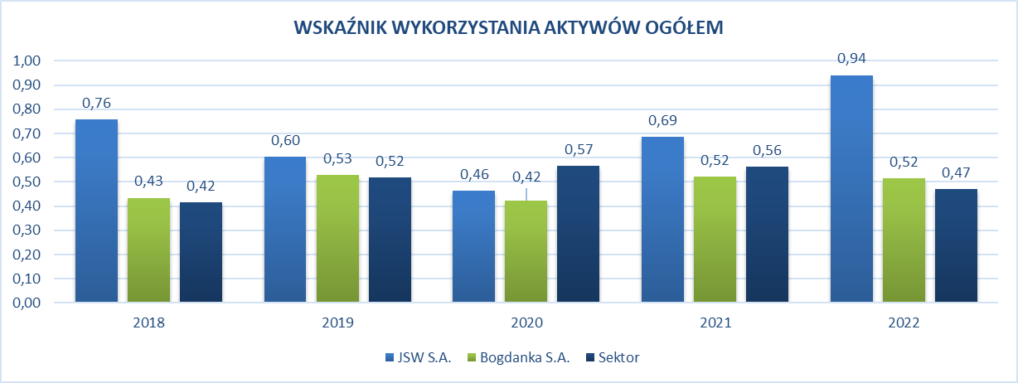

*Wykres 19 Wykres dla wskaźnika wykorzystania aktywów ogółem*

Wnioski:

W przypadku JSW S.A. wartość wskaźnika wahała się w przedziale 0,46-0,94. Najniższą wartość odnotowano w 2020 roku, co może sygnalizować niewykorzystany potencjał aktywów do generowania przychodów w tym okresie. Jednak w kolejnych latach nastąpił znaczący wzrost wskaźnika, osiągając w 2022 roku poziom 0,94. Świadczy to o poprawie efektywności wykorzystania majątku firmy i lepszym zarządzaniu przedsiębiorstwem.

Bogdanka S.A. charakteryzowała się stosunkowo stabilnym, choć niskim poziomem wskaźnika w granicach 0,42-0,53. Może to sugerować, że spółka nie wykorzystywała w pełni posiadane aktywa do generowania przychodów ze sprzedaży. Brak wyraźnego trendu wzrostowego może budzić obawy o efektywność gospodarowania majątkiem w tej firmie.

W przypadku całego sektora, wskaźnik wykorzystania aktywów ogółem wahał się w przedziale 0,42-0,57, nie wykazując jednoznacznej tendencji wzrostowej czy spadkowej. Wartości poniżej 0,6 mogą świadczyć o niewykorzystanym potencjale aktywów do generowania przychodów w skali całego sektora.

Porównując spółki z sektorem, JSW S.A. wyróżniała się znaczącą poprawą efektywności wykorzystania majątku w ostatnich latach, podczas gdy Bogdanka S.A. i cały sektor nie wykazywały tak pozytywnych trendów. Może to sugerować lepsze zarządzanie aktywami w JSW S.A. w porównaniu do konkurencji.

### 3.1.1.2 Badanie aktywów trwałych (1)

***WSKAŹNIK RENTOWNOŚCI RZECZOWYCH ŚRODKÓW TRWAŁYCH***  (5)

Wskaźnik rentowności rzeczowych środków trwałych, nazywany również wskaźnikiem rentowności aktywów trwałych, to miara efektywności wykorzystania majątku trwałego przedsiębiorstwa do generowania zysków.

Interpretacja wskaźnika:

Im wyższa wartość wskaźnika, tym lepsza efektywność wykorzystania aktywów trwałych do osiągania zysków netto

Wzrost wartości wskaźnika w porównaniu z latami poprzednimi oznacza poprawę rentowności majątku trwałego.

Niski poziom wskaźnika może sygnalizować niewykorzystany potencjał aktywów trwałych do generowania zysków.erowania zysków.

Wskaźnik rentowności rzeczowych środków trwałych informuje, ile zysku netto przypada na jednostkę zaangażowanych aktywów trwałych, takich jak grunty, budynki, maszyny i urządzenia. Pozwala on ocenić efektywność inwestycji w aktywa trwałe oraz zdolność przedsiębiorstwa do ich produktywnego wykorzystania.

WZÓR:

ZYSK NETTO / AKTYWA TRWAŁE

|  |  |  |  |  |  |
| --- | --- | --- | --- | --- | --- |
| **WSKAŹNIK RENTOWNOŚCI RZECZOWYCH ŚRODKÓW TRWAŁYCH** | **2018** | **2019** | **2020** | **2021** | **2022** |
| JSW S.A | *0,24* | *0,07* | *-0,17* | *0,10* | *0,73* |
| Bogdanka S.A | *0,02* | *0,09* | *0,02* | *0,08* | *0,05* |
| Sektor | *0,04* | *-0,17* | *-0,09* | *0,05* | *0,54* |

*Tabela 33 Wskaźnik rentowności rzeczowych środków trwałych dla spółki JSW S.A, konkurencji oraz sektora*

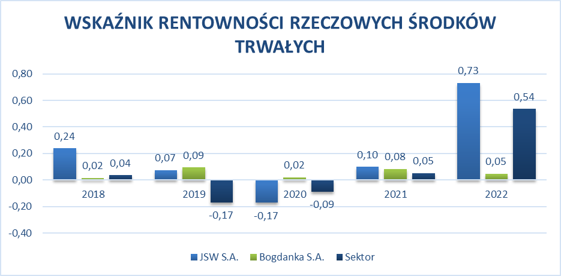

*Wykres 20 Wykres dla wskaźnika rentowności rzeczowych środków trwałych*

Wnioski:

W przypadku JSW S.A. wartość wskaźnika wykazywała znaczące wahania w badanym okresie. W latach 2018-2019 utrzymywała się ona na stosunkowo umiarkowanym poziomie 0,24 i 0,07 co świadczy o względnie efektywnym wykorzystaniu aktywów trwałych do osiągania zysków netto. Jednak w 2020 roku nastąpił spadek wskaźnika do wartości ujemnej -0,17, sygnalizując straty netto w relacji do zaangażowanego majątku trwałego. Sytuacja uległa poprawie w kolejnych latach, a w 2022 roku wskaźnik osiągnął rekordowy poziom 0,73, co może oznaczać znaczący wzrost rentowności aktywów trwałych.

Bogdanka S.A. charakteryzowała się niskimi wartościami wskaźnika w całym analizowanym okresie, wahającymi się w przedziale 0,02-0,09. Sugeruje to, że spółka nie wykorzystywała w pełni potencjału aktywów trwałych do generowania zysków netto. Brak wyraźnej tendencji wzrostowej może budzić obawy o efektywność inwestycji w majątek trwały w tej firmie.

Sytuacja w całym sektorze również nie przedstawiała się korzystnie. Wskaźnik rentowności rzeczowych środków trwałych wahał się w przedziale od -0,17 do 0,54, przy czym w latach 2019-2020 przyjmował wartości ujemne. Może to świadczyć o niskiej rentowności lub stratach netto w relacji do zaangażowanego majątku trwałego w skali całego sektora. Dopiero w 2022 roku nastąpił wzrost wskaźnika do 0,54, co może sygnalizować poprawę efektywności wykorzystania aktywów trwałych.

Porównując spółki z sektorem, JSW S.A. wyróżniała się znaczącą poprawą rentowności rzeczowych środków trwałych w ostatnich latach, podczas gdy Bogdanka S.A. i cały sektor nie wykazywały tak pozytywnych trendów. Może to sugerować lepsze zarządzanie majątkiem trwałym i jego efektywniejsze wykorzystanie do generowania zysków w JSW S.A. w porównaniu do konkurencji.

***WSKAŹNIK TECHNICZNEGO UZBROJENIA PRACY*** (5)

l.pracowników(JSW) - <https://www.money.pl/gielda/spolki-gpw/pljsw0000015,o_firmie.html>

<https://www.money.pl/gielda/spolki-gpw/pllwbgd00016,o_firmie.html> - l.prac(Bogdanka) <https://www-1emis-1com-1m046pssm0004.han.bg.pwr.edu.pl/php/benchmark/sector/indicators?pc=PL&subp=&indu=2121&gid=1> - dane

Wskaźnik technicznego uzbrojenia pracy jest miarą stopnia wyposażenia pracy w środki trwałe, czyli maszyny, urządzenia i budynki. Określa on wartość majątku trwałego przypadającego na jednego zatrudnionego pracownika. Wysoka wartość wskaźnika oznacza, że na jednego pracownika przypada duża wartość majątku trwałego, czyli praca jest dobrze "uzbrojna" kapitałowo. Niski wskaźnik sugeruje niski poziom wyposażenia pracy w środki trwałe. Podsumowując, wskaźnik technicznego uzbrojenia pracy informuje o stopniu zainwestowania w środki trwałe w przeliczeniu na jednego zatrudnionego, co pozwala ocenić poziom mechanizacji i nowoczesności procesów produkcyjnych

WZÓR:

Rzeczowe aktywa trwałe / Liczba zatrudnionych pracowników

|  |  |  |  |  |  |
| --- | --- | --- | --- | --- | --- |
| **WSKAŹNIK TECHNICZNEGO UZBROJENIA PRACY** | **2018** | **2019** | **2020** | **2021** | **2022** |
| JSW S.A | *337,9* | *386,6* | *409,4* | *405,9* | *488,5* |
| Bogdanka S.A | *688,6* | *667,7* | *717,5* | *701,1* | *738,0* |
| Sektor | *1655* | *1522* | *886,3* | *804,6* | *216,9* |

*Tabela 34 Wskaźnik technicznego uzbrojenia pracy dla spółki JSW S.A., konkurencji oraz sektora*

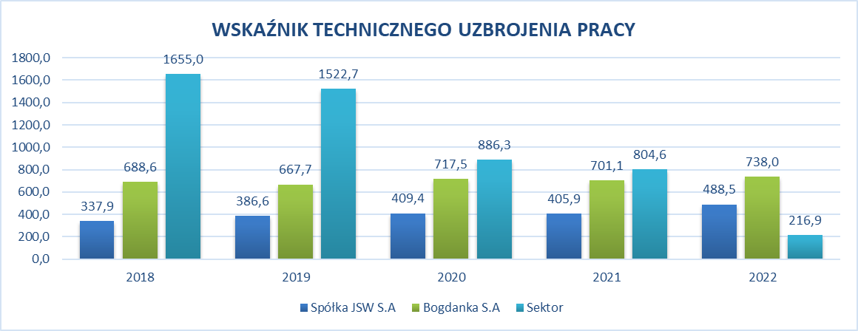

*Wykres 21 Wykres dla wskaźnika technicznego uzbrojenia pracy*

Wnioski:

Jeśli wskaźnik ten jest wysoki, może to oznaczać, że przedsiębiorstwo ma dobrze wykorzystane zasoby produkcyjne, co może przekładać się na wyższą wydajność, obniżenie kosztów produkcji oraz lepszą konkurencyjność na rynku. Z drugiej strony, niska wartość wskaźnika technicznego uzbrojenia pracy może sugerować, że przedsiębiorstwo nie wykorzystuje w pełni swojego potencjału produkcyjnego, co może prowadzić do marnotrawienia zasobów, wyższych kosztów produkcji oraz niższej konkurencyjności. Wykazujemy gorszy poziom wskaźnika zarówno w porównaniu do sektora jak i naszego konkurenta co może nam mówić że gorzej wykorzystujemy nasze zasoby produkcyjne np. maszyny i przez to wykazujemy gorszą wydajność i możemy być mniej konkurencyjni.

***WSKAŹNIK PRODUKTYWNOŚCI ŚRODKÓW TRWAŁYCH*** (5)

<https://www-1emis-1com-1m046psl3002d.han.bg.pwr.edu.pl/php/benchmark/sector/indicators?pc=PL&subp=&indu=2121&gid=2> - dane

<https://phavi.umcs.pl/at/attachments/2017/0508/102655-wskazniki-wzory-i-interpretacja.pdf> - wzór

Wskaźnik produktywności środków trwałych to miara efektywności wykorzystania majątku trwałego przedsiębiorstwa do generowania przychodów ze sprzedaży. Informuje on, ile przychodów przypada na jednostkę zaangażowanych środków trwałych.

Interpretacja wskaźnika:

Im wyższa wartość wskaźnika, tym lepsza efektywność wykorzystania środków trwałych do generowania przychodów

Wzrost wartości wskaźnika w porównaniu z latami poprzednimi oznacza poprawę produktywności majątku trwałego.

Niski poziom wskaźnika może sygnalizować niewykorzystany potencjał środków trwałych do generowania przychodów.

Wskaźnik produktywności środków trwałych informuje, jak efektywnie przedsiębiorstwo wykorzystuje posiadane maszyny, urządzenia, budynki i grunty do prowadzenia działalności operacyjnej i osiągania przychodów ze sprzedaży. Pozwala on ocenić rentowność inwestycji w środki trwałe. Wysoka wartość tego wskaźnika jest pożądana, gdyż świadczy o sprawnym angażowaniu majątku trwałego w procesy gospodarcze i generowanie przychodów. Regularny monitoring i porównanie z konkurencją umożliwia ocenę produktywności zainwestowanego kapitału w środki trwałe.ów przypada na jednostkę zaangażowanych środków trwałych.

WZÓR:

PRZYCHODY NETTO ZE SPRZEDAŻY / PRZECIĘTNY STAN ŚRODKÓW TRWAŁYCH

|  |  |  |  |  |  |
| --- | --- | --- | --- | --- | --- |
| **WSKAŹNIK PRODUKTYWNOŚCI ŚRODKÓW TRWAŁYCH** | **2018** | **2019** | **2020** | **2021** | **2022** |
| JSW S.A | *1,07* | *0,79* | *0,60* | *0,90* | *1,30* |
| Bogdanka S.A | *0,51* | *0,62* | *1,01* | *0,74* | *0,75* |
| Sektor | *0,49* | *0,61* | *0,67* | *0,74* | *0,66* |

*Tabela 35 Wskaźnik produktywności środków trwałych dla spółki JSW S.A., konkurencji oraz sektora*

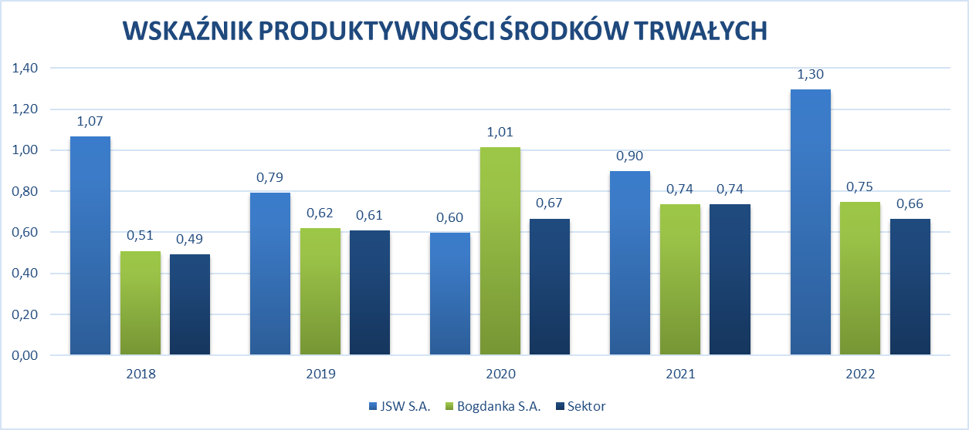

*Wykres 22 Wykres dla wskaźnika produktywności środków trwałych*

Wnioski:

W przypadku JSW S.A. wartość wskaźnika wahała się w przedziale 0,60-1,30. Najniższy poziom odnotowano w 2020 roku, co może świadczyć o problemie podczas wybuchu pandemii. Jednak w kolejnych latach nastąpił znaczący wzrost wskaźnika, osiągając rekordową wartość 1,30 w 2022 roku. Sugeruje to poprawę produktywności majątku trwałego i efektywniejsze wykorzystanie posiadanych maszyn, urządzeń i budynków do prowadzenia działalności operacyjnej.

Bogdanka S.A. charakteryzowała się niższymi wartościami wskaźnika w porównaniu do JSW S.A., wahającymi się w przedziale 0,51-1,01. Najwyższy poziom odnotowano w 2020 roku, co może oznaczać, że spółka wykorzystywała wówczas w pełni potencjał środków trwałych do generowania przychodów - co może wydawać się dziwne ponieważ nasza spółka odnotowała najgorszy poziom tego wskaźnika. Jednak w kolejnych latach wskaźnik obniżył się i utrzymywał na poziomie około 0,75, co może sygnalizować niewykorzystany potencjał majątku trwałego.

Sytuacja w całym sektorze również nie przedstawiała się korzystnie. Wskaźnik produktywności środków trwałych wahał się w przedziale od 0,49 do 0,74, przy czym w latach 2018-2019 przyjmował najniższe wartości. Może to świadczyć o niewykorzystanym potencjale środków trwałych do generowania przychodów w skali całego sektora. Dopiero w latach 2020-2021 nastąpił wzrost wskaźnika do 0,67-0,74, co może sygnalizować poprawę produktywności majątku trwałego.

Porównując spółki z sektorem, JSW S.A. wyróżniała się znaczącą poprawą wskaźnika produktywności środków trwałych w ostatnich latach, podczas gdy Bogdanka S.A. i cały sektor nie wykazywały tak pozytywnych trendów. Może to sugerować lepsze zarządzanie majątkiem trwałym i jego efektywniejsze wykorzystanie do generowania przychodów w JSW S.A. w porównaniu do konkurencji.

***AKTYWA OGÓŁEM STRUKTURA (3)***

Poniżej przedstawimy ogólna strukture aktywów w naszym przedsiębiorstwie jednostki jakich będziemy używać to miliony

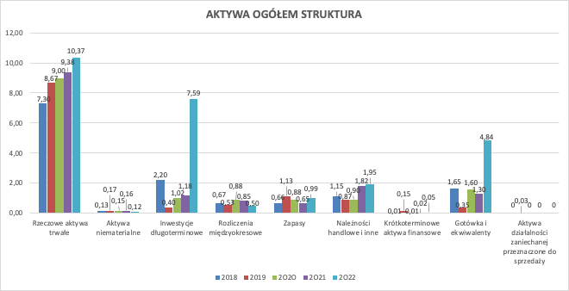

*Wykres 23 Wykres struktury aktywów ogółem*

Wnioski:

Analiza struktury aktywów w milionach jednostek w latach 2018-2022 dostarcza cennych informacji na temat strategii inwestycyjnej i operacyjnej przedsiębiorstwa. Rzeczowe aktywa trwałe stanowiły największą część majątku i systematycznie rosły w analizowanym okresie, zwiększając się z 7,30 mln w 2018 roku do 10,37 mln w 2022 roku. Świadczy to o znaczących inwestycjach w majątek trwały, takich jak maszyny, urządzenia i nieruchomości, co może sugerować rozwój mocy produkcyjnych lub ekspansję firmy.

Wartość inwestycji długoterminowych wykazywała dużą zmienność, osiągając najwyższą wartość 7,59 mln w 2022 roku. Może to odzwierciedlać zmiany w strategii inwestycyjnej lub przeprowadzanie transakcji kapitałowych, takich jak przejęcia lub sprzedaż udziałów w poszczególnych latach. Poziom zapasów utrzymywał się na względnie stabilnym poziomie, z niewielkimi wahaniami w granicach 0,65-1,13 mln jednostek, co może wskazywać na dobre zarządzanie zapasami i dostosowanie ich poziomu do potrzeb operacyjnych.

Należności handlowe i inne wykazywały tendencję wzrostową, zwiększając się z 1,15 mln w 2018 roku do 1,95 mln w 2022 roku. Może to odzwierciedlać wzrost sprzedaży i zwiększone zaangażowanie w działalność operacyjną, co z kolei może przekładać się na wyższe przychody i zyski firmy. Poziom gotówki i ekwiwalentów był zmienny, osiągając najwyższą wartość 4,84 mln w 2022 roku, co może sugerować akumulację środków pieniężnych na potrzeby inwestycyjne lub operacyjne w tym roku.

Aktywa niematerialne oraz rozliczenia międzyokresowe stanowiły stosunkowo niewielką część aktywów i nie wykazywały znaczących trendów. Ogólnie struktura aktywów wskazuje na rosnące inwestycje w majątek trwały, zmiany w strategii inwestycyjnej oraz wzrost zaangażowania w działalność operacyjną, co odzwierciedlają zwiększające się należności handlowe. Ogólna tendencja jest pozytywna ponieważ widzimy inwestycje w majątek trwały co w przypadku rodzaju spółki takiej jak nasza jest bardzo korzystne.

## 3.1.2 Analiza pasywów (1)

### 3.1.2.1 Ocena struktury pasywów

***WSKAŹNIK STRUKTURY PASYWÓW (5)***

[***https://zs2.jastrzebie.pl/application/files/2114/5314/4722/Analiza_wskaznikowa-strona_internetowa_-_szkola.pdf***](https://zs2.jastrzebie.pl/application/files/2114/5314/4722/Analiza_wskaznikowa-strona_internetowa_-_szkola.pdf) ***- wzór***

[***https://www-1emis-1com-1m046pssm0004.han.bg.pwr.edu.pl/php/benchmark/sector/indicators?pc=PL&subp=&indu=2121&gid=2***](https://www-1emis-1com-1m046pssm0004.han.bg.pwr.edu.pl/php/benchmark/sector/indicators?pc=PL&subp=&indu=2121&gid=2) ***- dane***

Wskaźnik struktury pasywów, inaczej nazywany wskaźnikiem struktury kapitału, określa proporcje między kapitałem własnym a obcym w finansowaniu przedsiębiorstwa. Interpretacja wskaźnika struktury pasywów:

Wysoka wartość wskaźnika (>1) oznacza, że firma finansuje się głównie kapitałem własnym, a nie obcym (zadłużeniem)

Wskazuje to na niższe ryzyko finansowe, ale ogranicza możliwości wykorzystania efektu dźwigni finansowej.

Niska wartość wskaźnika (<1) oznacza przewagę zobowiązań nad kapitałem własnym

Sugeruje to większe zadłużenie firmy i wyższe ryzyko finansowe, ale pozwala na pełniejsze wykorzystanie efektu dźwigni. Analiza wskaźnika struktury pasywów pozwala ocenić, czy przedsiębiorstwo ma optymalną strukturę źródeł finansowania, biorąc pod uwagę specyfikę branży i strategię rozwoju. Zbyt wysoki lub niski udział kapitału własnego może sygnalizować potrzebę zmian w strukturze kapitału.

WZÓR:

KAPITAŁ WŁASNY / ZOBOWIĄZANIA OGÓŁEM

|  |  |  |  |  |  |
| --- | --- | --- | --- | --- | --- |
| **WSKAŹNIK STRUKTURY PASYWÓW** | **2018** | **2019** | **2020** | **2021** | **2022** |
| Spółka JSW S.A | *1,59* | *1,46* | *0,95* | *1,08* | *1,45* |
| Bogdanka S.A | *3,00* | *3,15* | *3,07* | *3,24* | *3,34* |
| Sektor | *0,96* | *0,57* | *0,38* | *0,36* | *1,48* |

*Tabela 36 Wskaźnik struktury pasywów dla spółki JSW S.A., konkurencji oraz sektora*

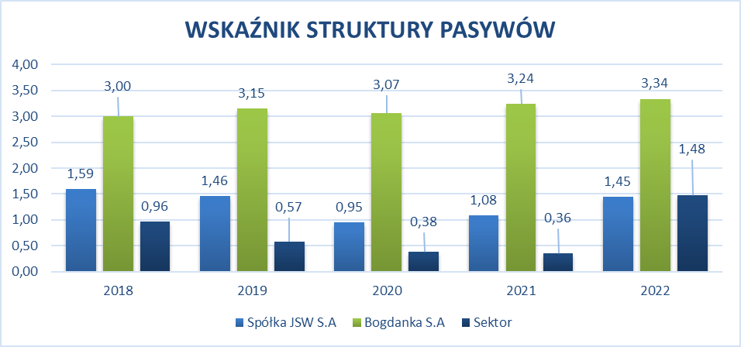

*Wykres 24 Wykres dla wskaźnika struktury pasywów*

Wnioski:

Zarówny nasza spółka jak i nasz konkurent finansuje się głównie kapitałem własnym a nie obcym (wskaźnik większy od 1) co jest pozytywnym zjawiskiem jeśli chodzi o bezpieczeństwo finansowe i brak zadłużeń - mniejsze ryzyko finansowe. Jednakże może to sygnalizować, ale także ograniczyć potencjał wzrostu poprzez mniejszą zdolność do wykorzystania dźwigni finansowej. Nasz konkurent stawia na bezpieczeństwo finansowe - wskaźnik cały czas powyżej 3 podczas gdy my w latach 2020 i 2021 finansowaliśmy się częściowo kapitałem obcym - prawdopodobnie związane jest to z pandemią i potrzebą dodatkowego kapitału podczas zastoju. Sektor prawie w ogólnie nie finansuje się kapitałem własnym więc jesteśmy od niego bardziej stabilni. Zachowujemy balans między bezpieczeństwem finansowym a używaniem efektu dźwigni finansowej.

***PASYWA OGÓŁEM STRUKTURA*** (5)

Poniżej przedstawimy ogólną strukturę pasywów w naszym przedsiębiorstwie jednostki jakich będziemy używać to miliony

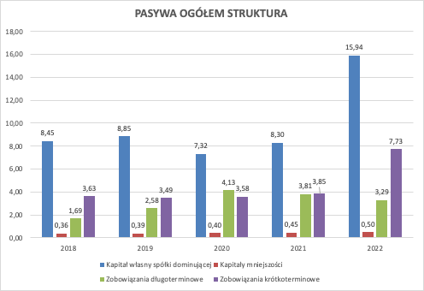

*Wykres 25 Wykres dla struktury pasywów ogółem*

Wnioski:

Kapitał własny spółki dominującej wykazywał tendencję wzrostową, zwiększając się z 8,45 mln zł na początku analizowanego okresu do 15,93 mln zł na koniec. Świadczy to o systematycznym umacnianiu pozycji właścicielskiej i reinwestowaniu wypracowanych zysków w rozwój firmy.

Kapitały mniejszości, reprezentujące udziały właścicielskie podmiotów niekontrolujących, również rosły w analizowanym okresie, choć ich udział w strukturze pasywów był stosunkowo niewielki, osiągając 0.5mln zł na koniec.

Zobowiązania długoterminowe charakteryzowały się znaczną zmiennością, osiągając najwyższą wartość 4,13 mln zł w 2020 r. Może to sugerować zaciąganie nowych kredytów lub emisję długoterminowych papierów dłużnych na potrzeby inwestycyjne lub refinansowanie istniejącego zadłużenia.

Zobowiązania krótkoterminowe wykazywały tendencję wzrostową, zwiększając się z 3,63 mln zł na początku do 7,73 mln na koniec analizowanego okresu. Tak znaczący wzrost może sygnalizować problemy z płynnością finansową i konieczność finansowania bieżącej działalności zobowiązaniami krótkoterminowymi.

Ogólnie struktura pasywów wskazuje na rosnące zaangażowanie kapitałów własnych w finansowanie działalności, co jest pozytywnym sygnałem dla stabilności finansowej firmy. Jednak wzrost zobowiązań krótkoterminowych może budzić obawy o płynność finansową i sugerować potrzebę poprawy zarządzania kapitałem obrotowym. Zmiany w poziomie zobowiązań długoterminowych mogą odzwierciedlać realizację strategii inwestycyjnej i pozyskiwanie finansowania na ten cel.

### 3.1.2.2 Badanie efektywności kapitału

***WSKAŹNIK POKRYCIA ZOBOWIĄZAŃ OGÓŁEM NADWYŻKA FINANSOWĄ*** (5)

Wskaźnik pokrycia zobowiązań ogółem nadwyżką finansową to miara określająca zdolność przedsiębiorstwa do regulowania wszystkich zobowiązań z wypracowanej nadwyżki finansowej.

Interpretacja wskaźnika:

Im wyższa wartość wskaźnika, tym większa zdolność przedsiębiorstwa do obsługi zadłużenia z generowanej nadwyżki finansowej

Wartość wskaźnika poniżej 1 oznacza, że przedsiębiorstwo nie jest w stanie spłacić zobowiązań z bieżącej nadwyżki finansowej

Wzrost wskaźnika w kolejnych okresach świadczy o poprawie sytuacji finansowej i zdolności do obsługi długu.

Wskaźnik pokrycia zobowiązań ogółem nadwyżką finansową dostarcza informacji na temat płynności finansowej przedsiębiorstwa i jego wypłacalności w długim okresie. Pokazuje, czy firma jest w stanie regulować swoje zobowiązania z wypracowanego zysku i amortyzacji.

WZÓR:

(ZYSK NETTO + AMORTYZACJA) / PRZECIĘTNY STAN ZOBOWIĄZAŃ

|  |  |  |  |  |  |
| --- | --- | --- | --- | --- | --- |
| **W. POKRYCIA ZOBOWIĄZAŃ OGÓŁEM NADWYŻKA FINANSOWĄ** | **2018** | **2019** | **2020** | **2021** | **2022** |
| JSW S.A | *0,33* | *0,11* | *-0,22* | *0,12* | *0,81* |
| Bogdanka S.A | *0,05* | *0,31* | *-0,28* | *-0,13* | *-0,20* |
| Sektor | *0,11* | *0,07* | *-0,02* | *0,10* | *0,26* |

*Tabela 37 Wskaźnik pokrycia zobowiązań ogółem nadwyżką finansową dla spółki JSW S.A, konkurencji oraz sektora*

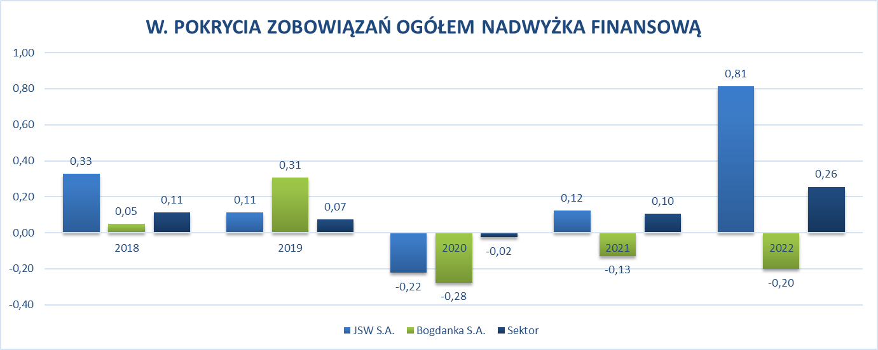

*Wykres 26 Wykres dla wskaźnika pokrycia zobowiązań ogółem nadwyżka finansową*

Wnioski:

W przypadku JSW S.A. wskaźnik wykazywał znaczące wahania. W latach 2018-2019 utrzymywał się na poziomie 0,33 i 0,11, co oznacza, że spółka nie była w stanie spłacić zobowiązań ogółem z bieżącej nadwyżki finansowej. Jednak w 2020 roku nastąpił spadek wskaźnika do wartości ujemnej -0,22, co może świadczyć o stratach netto i braku nadwyżki finansowej. Sytuacja uległa poprawie w kolejnych latach, a w 2022 roku wskaźnik osiągnął poziom 0,81, co oznacza, że JSW S.A. była w stanie pokryć 81% zobowiązań z wypracowanej nadwyżki. Świadczy to o znaczącej poprawie zdolności do obsługi długu.

Bogdanka S.A. charakteryzowała się niskimi, a w latach 2020-2022 wręcz ujemnymi wartościami wskaźnika, wahającymi się od -0,28 do 0,31. Oznacza to, że spółka nie generowała wystarczającej nadwyżki finansowej, aby obsługiwać swoje zobowiązania. Może to sygnalizować problemy z płynnością i konieczność pozyskania dodatkowego finansowania.

Sytuacja w całym sektorze również nie przedstawiała się korzystnie. Wskaźnik pokrycia zobowiązań ogółem nadwyżką finansową wahał się w przedziale od -0,02 do 0,26, przy czym w większości analizowanych lat przyjmował wartości ujemne. Może to świadczyć o stratach netto i braku nadwyżki finansowej w skali całego sektora, co przekłada się na problemy z obsługą zadłużenia.

Porównując spółki z sektorem, JSW S.A. wyróżniała się znaczącą poprawą wskaźnika w ostatnich latach, podczas gdy Bogdanka S.A. i cały sektor nie wykazywały tak pozytywnych trendów. Może to sugerować lepszą kondycję finansową JSW S.A. i jej większą zdolność do obsługi długu z generowanej nadwyżki finansowej w porównaniu do konkurencji.

### 3.1.2.3 Analiza zadłużenia

***WSKAŹNIK OGÓLNEGO ZADŁUŻENIA (5)***

Wskaźnik ogólnego zadłużenia, nazywany również wskaźnikiem zadłużenia lub debt ratio, to miara określająca stopień zadłużenia przedsiębiorstwa. Informuje on, jaka część aktywów firmy jest finansowana kapitałem obcym (zobowiązaniami).

Interpretacja wskaźnika ogólnego zadłużenia:

Wartość wskaźnika poniżej 0,5 (50%) oznacza, że większość aktywów jest finansowana kapitałem własnym. Wskazuje to na niższe ryzyko finansowe.

Wartość powyżej 0,5 oznacza, że ponad połowa aktywów jest finansowana długiem. Sugeruje to wyższe ryzyko finansowe, ale może też świadczyć o efektywnym wykorzystaniu dźwigni finansowej.

Zbyt wysoka wartość wskaźnika (powyżej 0,67) może sygnalizować problemy z wypłacalnością i trudności w pozyskaniu nowego finansowania

Wskaźnik ogólnego zadłużenia jest jednym z kluczowych wskaźników analizy finansowej. Pozwala on ocenić bezpieczeństwo finansowe przedsiębiorstwa, jego zdolność do obsługi długu oraz potencjał do pozyskania nowego finansowania. Zbyt wysoki lub niski poziom wskaźnika może wskazywać na potrzebę zmian w strukturze kapitału.

WZÓR: ZOBOWIĄZANIA OGÓŁEM / AKTYWA OGÓŁEM

|  |  |  |  |  |  |
| --- | --- | --- | --- | --- | --- |
| **WSKAŹNIK OGÓLNEGO ZADŁUŻENIA** | **2018** | **2019** | **2020** | **2021** | **2022** |
| Spółka JSW S.A | *38,63%* | *40,70%* | *51,32%* | *48,01%* | *40,89%* |
| Bogdanka S.A | *25,00%* | *24,08%* | *24,56%* | *23,56%* | *23,06* |
| Sektor | *50,98%* | *63,59%* | *72,58%* | *73,63%* | *40,29%* |

*Tabela 38 Wskaźnik ogólnego zadłużenia dla spółki JSW S.A., konkurencji oraz sektora*

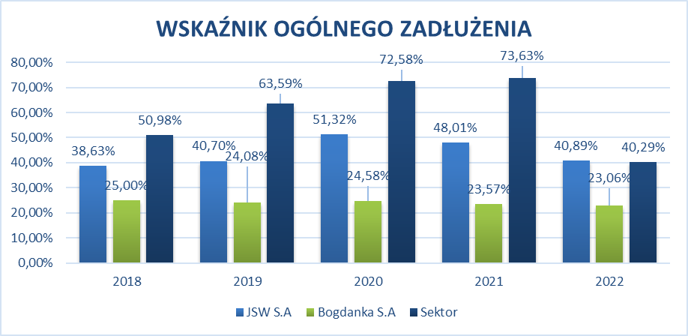

*Wykres 27 Wykres dla wskaźnika ogólnego zadłużenia*

Wnioski:

Wskaźnik ogólnego zadłużenia JSW S.A. utrzymywał się na bezpiecznym poziomie poniżej 50% w latach 2018-2021, co oznacza, że większość aktywów było finansowanych kapitałem własnym.Jednak w 2020 roku nastąpił wzrost wskaźnika do 51,32%, co może sygnalizować zwiększenie ryzyka finansowego i pogorszenie wiarygodności kredytowej(prawdopodobnie pandemia).W 2022 roku wskaźnik obniżył się do 40,89%, co można interpretować jako spadek ryzyka finansowego i wzrost zdolności do obsługi długu.Wskaźnik ogólnego zadłużenia Bogdanki S.A. utrzymywał się na bardzo niskim poziomie poniżej 25% w całym analizowanym okresie.Tak niski wskaźnik oznacza, że spółka finansuje się głównie kapitałem własnym, co zapewnia jej wysoką niezależność finansową, ale ogranicza możliwości wykorzystania efektu dźwigni finansowej.Wskaźnik ogólnego zadłużenia dla całego sektora wzrósł z 50,98% w 2018 roku do 73,63% w 2021 roku.Tak wysoki poziom wskaźnika powyżej 67% wskazuje na nadmierne ryzyko kredytowe i potencjalne problemy z wypłacalnością. W 2022 roku nastąpił gwałtowny spadek wskaźnika do 40,29%, co może być związane ze zmianami w strukturze finansowania w sektorze. Podsumowując możemy zaobserwować podobną sytuacje co w wskaźniku struktury pasywów Bogdanka stawia na bezpieczeństwo finansowe i co jest niecodzienną sytuacja - nie odczuła skutków pandemii. Sektor w większości finansuje się z kapitału obcego a my ponownie balansujemy na pograniczu bezpieczeństwa a finansowanie się kapitałem obcym w celu zwiększenia zysków.

***WSKAŹNIK ZADŁUŻENIA KAPITAŁÓW WŁASNYCH (5)***

[***https://phavi.umcs.pl/at/attachments/2017/0508/102655-wskazniki-wzory-i-interpretacja.pdf***](https://phavi.umcs.pl/at/attachments/2017/0508/102655-wskazniki-wzory-i-interpretacja.pdf) ***- wzór***

[***https://www-1emis-1com-1m046pssm0004.han.bg.pwr.edu.pl/php/benchmark/sector/indicators?pc=PL&subp=&indu=2121&gid=1***](https://www-1emis-1com-1m046pssm0004.han.bg.pwr.edu.pl/php/benchmark/sector/indicators?pc=PL&subp=&indu=2121&gid=1) ***- dane***

Wskaźnik zadłużenia kapitałów własnych, inaczej nazywany wskaźnikiem ogólnego zadłużenia, określa relację zobowiązań ogółem do kapitałów własnych przedsiębiorstwa. Informuje on, w jakim stopniu działalność firmy jest finansowana kapitałem obcym w stosunku do kapitału własnego.

Interpretacja wskaźnika zadłużenia kapitałów własnych:

Wartości wskaźnika powyżej 1.0 oznaczają, że zobowiązania ogółem przewyższają wartość kapitału własnego, co świadczy o dużym obciążeniu kapitałów własnych długiem.Wskazuje to na wysokie ryzyko finansowe.

Przy ocenie zmian wskaźnika w czasie, wzrost jego wartości interpretuje się jako pogorszenie zdolności i wiarygodności kredytowej przedsiębiorstwa, wynikające ze wzrostu zadłużenia. Spadek wartości oznacza poprawę sytuacji.

Przyjmuje się, że optymalny poziom wskaźnika powinien zawierać się w przedziale od 1,0 do 3,0. Oznacza to, że zobowiązania mogą być 1 do 3 razy wyższe niż kapitał własny.

Wskaźnik zadłużenia kapitałów własnych ma szczególne znaczenie przy ocenie zdolności kredytowej przedsiębiorstwa. Informuje on, ile razy zobowiązania ogółem przewyższają wartość kapitału własnego, który pełni funkcję gwarancyjną, stanowiąc zabezpieczenie spłaty długów. Podsumowując, wskaźnik ten dostarcza cennych informacji na temat struktury finansowania firmy i jej bezpieczeństwa finansowego. Zbyt wysoka wartość wskaźnika może sygnalizować problemy z wypłacalnością i trudności w pozyskaniu nowego finansowania.

WZÓR:

ZOBOWIĄZANIA OGÓŁEM / KAPITAŁ WŁASNY

|  |  |  |  |  |  |
| --- | --- | --- | --- | --- | --- |
| **W. ZADŁUŻENIA KAPITAŁÓW WŁASNYCH** | **2018** | **2019** | **2020** | **2021** | **2022** |
| Spółka JSW S.A | *0,63* | *0,69* | *1,05* | *0,92* | *0,69* |
| Bogdanka S.A | *0,33* | *0,32* | *0,33* | *0,31* | *0,3* |
| Sektor | *1,04* | *1,75* | *2,65* | *2,79* | *0,67* |

*Tabela 39 Wskaźnik zadłużenia kapitałów własnych dla spółki JSW S.A., konkurencji oraz sektora*

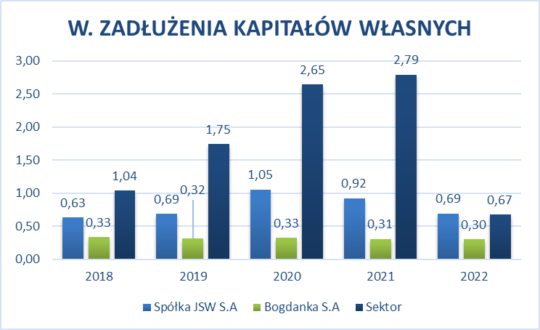

*Wykres 28 Wykres dla wskaźnika zadłużenia kapitałów własnych*

Wnioski:

W przypadku JSW S.A. wskaźnik utrzymywał się na bezpiecznym poziomie poniżej 1,0 w większości analizowanych lat, co oznacza, że zobowiązania ogółem nie przekraczały wartości kapitału własnego. Świadczy to o solidnej sytuacji finansowej spółki i niskim ryzyku kredytowym. Jedynie w 2020 roku nastąpił wzrost wskaźnika do 1,05, sygnalizujący nieznaczne przekroczenie zobowiązań nad kapitałem własnym. Mogło to wskazywać na pogorszenie zdolności kredytowej, jednak w kolejnych latach wskaźnik obniżył się, osiągając w 2022 roku poziom 0,69. Korzystniejsza sytuacja występowała w Bogdance S.A., gdzie wskaźnik zadłużenia kapitałów własnych utrzymywał się na bardzo niskim poziomie poniżej 0,35 w całym analizowanym okresie. Oznacza to, że zobowiązania ogółem stanowiły mniej niż 1/3 wartości kapitału własnego, co świadczy o bardzo niskim zadłużeniu spółki i wysokiej niezależności finansowej. Zupełnie inaczej przedstawiała się sytuacja w całym sektorze. Wskaźnik zadłużenia kapitałów własnych wzrósł z 1,04 w 2018 roku do 2,79 w 2021 roku. Tak wysoki poziom powyżej 2,0 oznacza, że zobowiązania ogółem były ponad 2-krotnie wyższe niż kapitał własny. Może to wskazywać na nadmierne zadłużenie sektora i wysokie ryzyko finansowe. Jednak w 2022 roku nastąpił gwałtowny spadek wskaźnika do 0,67, co może sygnalizować poprawę struktury finansowania w sektorze.

Podsumowując, JSW S.A. i Bogdanka S.A. charakteryzują się bezpieczną strukturą finansowania z przewagą kapitału własnego, podczas gdy cały sektor odnotował w ostatnich latach wysoki poziom zadłużenia, który mógł stanowić zagrożenie dla stabilności finansowej. Jednak w 2022 roku sytuacja uległa poprawie.

# 3.2 Analiza pozioma bilansu (1)

W tej części będziemy skupiać się na dwóch zasadach złotej zasadzie bilansowej i złotej zasadzie bankowej. Obie dotyczą tego jak finansujemy aktywa trwałe przy czym bilansowa mówi o tym finansowaniu aktywów trwałych przy użyciu kapitału własnego a bankowa mówi o tym że powinniśmy finansować kapitałem stałym. Będziemy sprawdzać czy finansuje aktywa trwałe zgodnie z tymi zasadami.

## 3.2.1 Złota zasada bilansowa *(5)*

Złota zasada bilansowa to zasada polegająca na tym, że całość posiadanych przez przedsiębiorstwo aktywów trwałych jest finansowana przy pomocy kapitałów własnych.Zgodnie z tą zasadą:

1.Trwałe składniki aktywów powinny być finansowane kapitałem własnym, gdyż ta część majątku jest długoterminowo związana z przedsiębiorstwem.

2.Charakteryzuje się niskim tempem zamiany na gotówkę, dlatego powinna być sfinansowana bardziej stabilnymi kapitałami, oddanymi do dyspozycji przedsiębiorstwa na długi okres.

Złota zasada bilansowa powinna być stosowana przez przedsiębiorstwa stosujące konserwatywną, bezpieczną politykę finansową. Czyli w praktyce wartości jakie powinny przyjmować wskaźniki w tej części to poniżej 1.0 jednakże nie powinny być zbyt niskie ponieważ może to świadczyć o problemach może wskazywać na problemy z długoterminową stabilnością finansową.

***WSKAŹNIK ZASTOSOWANIA KAPITAŁÓW WŁASNYCH***

[***https://www-1emis-1com-1m046pssm0004.han.bg.pwr.edu.pl/php/benchmark/sector/indicators?pc=PL&subp=&indu=2121&gid=1***](https://www-1emis-1com-1m046pssm0004.han.bg.pwr.edu.pl/php/benchmark/sector/indicators?pc=PL&subp=&indu=2121&gid=1) ***- dane***

[***https://eanaliza.pl/wskaznik-zastosowania-kapitalu-wlasnego***](https://eanaliza.pl/wskaznik-zastosowania-kapitalu-wlasnego) ***- wzór***

Wskaźnik zastosowania kapitałów własnych to miara określająca, na jakie cele przeznaczane są kapitały własne przedsiębiorstwa. Informuje on, jaka część kapitałów własnych jest zaangażowana w finansowanie poszczególnych składników majątku firmy. Interpretacja wskaźnika zastosowania kapitałów własnych:

Wartość wskaźnika powyżej 1,0 oznacza, że aktywa trwałe są finansowane nie tylko kapitałami własnymi, ale również częściowo kapitałami obcymi. Może to świadczyć o wyższym ryzyku finansowym.

Wartość poniżej 1,0 oznacza, że kapitały własne w całości finansują aktywa trwałe, a dodatkowo część aktywów obrotowych. Wskazuje to na bezpieczną strukturę finansowania.

Zbyt wysoka wartość wskaźnika (powyżej 1,5) może sygnalizować problemy z płynnością i trudności w regulowaniu bieżących zobowiązań

Wskaźnik zastosowania kapitałów własnych jest ściśle powiązany ze wskaźnikiem trwałości struktury finansowania, który określa stopień bezpieczeństwa finansowego firmy na podstawie udziału kapitałów długoterminowych w finansowaniu majątku. Analiza wskaźnika zastosowania kapitałów własnych pozwala ocenić, czy przedsiębiorstwo ma odpowiednią strukturę finansowania dostosowaną do rodzaju prowadzonej działalności i strategii rozwoju

WZÓR:

KAPITAŁ WŁASNY / AKTYWA TRWAŁE

|  |  |  |  |  |  |
| --- | --- | --- | --- | --- | --- |
| **WSKAŹNIK ZASTOSOWANIA K. WŁASNYCH** | **2018** | **2019** | **2020** | **2021** | **2022** |
| Spółka JSW S.A | *0,82* | *0,77* | *0,63* | *0,69* | *0,83* |
| Bogdanka S.A | *0,90* | *0,98* | *0,93* | *1,04* | *1,02* |
| Sektor | *0,58* | *0,42* | *0,33* | *0,37* | *0,40* |

*Tabela 40 Wskaźnik zastosowania kapitałów własnych dla spółki JSW S.A., konkurencji oraz sektora*

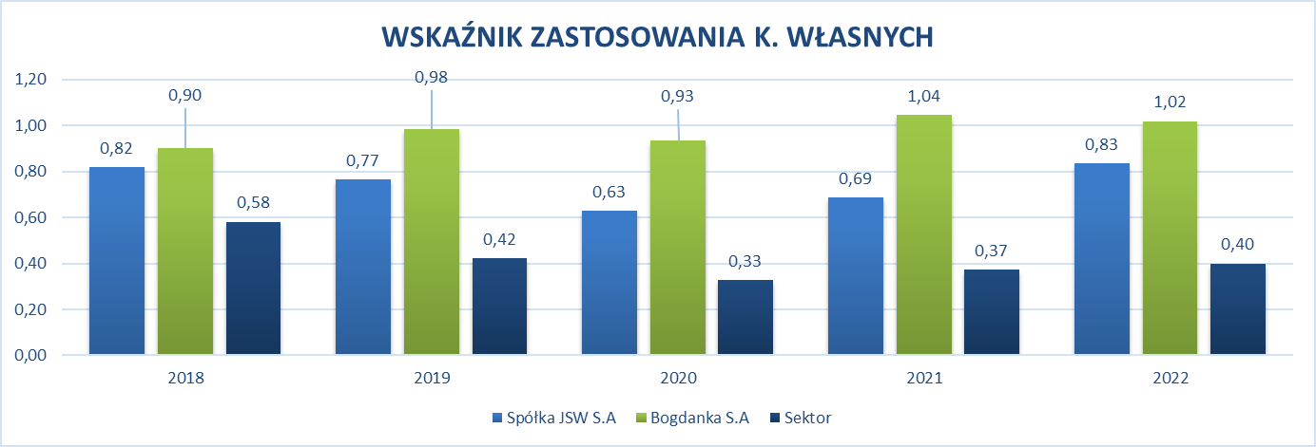

*Wykres 29 Wykres dla wskaźnika zastosowania kapitałów własnych*

Wnioski:

W przypadku JSW S.A. wskaźnik utrzymywał się w przedziale 0,63-0,83, co oznacza, że kapitały własne w całości finansowały aktywa trwałe, a dodatkowo część aktywów obrotowych. Świadczy to o zachowaniu złotej zasady bilansowej i stabilności finansowej spółki. Najniższa wartość wskaźnika w 2020 roku (0,63) może sygnalizować nieznaczne pogorszenie stabilności finansowej, jednak w kolejnych latach nastąpiła poprawa do poziomu 0,83 w 2022 roku.

Podobna sytuacja występowała w Bogdance S.A., gdzie wskaźnik wahał się w granicach 0,90-1,04. Wartości powyżej 1 w latach 2021-2022 oznaczają, że aktywa trwałe były finansowane nie tylko kapitałami własnymi, ale również częściowo obcymi. Może to wskazywać na wyższe ryzyko utraty stabilności finansowej. Jednak w większości analizowanego okresu wskaźnik utrzymywał się poniżej 1, co świadczy o zachowaniu złotej zasady bilansowej i dobrej kondycji finansowej spółki.

Zupełnie inaczej przedstawiała się sytuacja w całym sektorze. Wskaźnik dla całego sektora systematycznie spadał z 0,58 w 2018 roku do 0,33 w 2020 roku. Tak niskie wartości poniżej 1 oznaczają, że aktywa trwałe nie były w pełni finansowane kapitałami własnymi. Może to sygnalizować problemy z zachowaniem stabilności finansowej w sektorze. W latach 2021-2022 nastąpiła nieznaczna poprawa wskaźnika do poziomu 0,37-0,40, jednak nadal utrzymywał się on poniżej optymalnego poziomu.

Podsumowując, JSW S.A. charakteryzowała się stabilną strukturą finansowania, w której kapitały własne w pełni pokrywały aktywa trwałe. Bogdanka S.A. również zachowywała złotą zasadę bilansową, choć w ostatnich latach zwiększyła udział kapitałów obcych. Natomiast cały sektor odnotował pogorszenie wskaźnika zastosowania kapitałów własnych, co może wskazywać na problemy z długoterminową stabilnością finansową.

## 

## 3.2.2 Złota zasada bankowa *(5)*

Złota zasada bankowa w ujęciu przedsiębiorstwa niebankowego oznacza, że aktywa trwałe firmy powinny być finansowane kapitałem stałym, czyli kapitałem własnym i długoterminowym kapitałem obcym

Zasada ta jest rozwinięciem złotej reguły bilansowej, według której - Aktywa trwałe powinny być finansowane kapitałem własnym (długoterminowym). Biorąc pod uwagę, że pozyskanie kapitału własnego jest często trudniejsze, złotą regułę bilansową modyfikuje się, uwzględniając w definicji długoterminowego finansowania również kapitał obcy. Dzięki temu aktywa trwałe przedsiębiorstwa mogą być finansowane nie tylko kapitałem własnym, ale również długoterminowymi zobowiązaniami. Przestrzeganie złotej reguły bankowej ma zapewnić przedsiębiorstwu płynność i wypłacalność. Dzięki temu firma będzie w stanie regulować swoje długoterminowe zobowiązania i inwestować w rozwój.

***WSKAŹNIK ZWIĄZANIA AKTYWÓW DŁUGOTERMINOWYCH***

[***https://www-1emis-1com-1m046pssm0004.han.bg.pwr.edu.pl/php/benchmark/sector/indicators?pc=PL&subp=&indu=2121&gid=1***](https://www-1emis-1com-1m046pssm0004.han.bg.pwr.edu.pl/php/benchmark/sector/indicators?pc=PL&subp=&indu=2121&gid=1) ***- dane***

[***https://eanaliza.pl/wskaznik-zastosowania-kapitalu-stalego***](https://eanaliza.pl/wskaznik-zastosowania-kapitalu-stalego) ***- wzór***

Wskaźnik związania aktywów długoterminowych to miara określająca, jaka część aktywów trwałych przedsiębiorstwa jest sfinansowana kapitałem stałym(kapitał własny + zobowiązania długoterminowe). Wartość wskaźnika poniżej 1,0 oznacza, że nie cały majątek trwały jest sfinansowany kapitałem własnym, a część aktywów trwałych jest finansowana kapitałem obcym. Wartość równa 1,0 wskazuje na bezpieczną strukturę finansowania. Natomiast wartość powyżej 1,0 oznacza, że oprócz aktywów trwałych, część aktywów obrotowych jest również finansowana kapitałem własnym.

WZÓR:

KAPITAŁ STAŁY / AKTYWA TRWAŁE

|  |  |  |  |  |  |
| --- | --- | --- | --- | --- | --- |
| **WSKAŹNIK ZWIĄZANIA AKTYWÓW DŁUGOTERMINOWYCH** | **2018** | **2019** | **2020** | **2021** | **2022** |
| JSW S.A | *0,98* | *0,99* | *0,98* | *1,00* | *1,01* |
| Bogdanka S.A | *1,07* | *1,18* | *1,14* | *1,22* | *1,20* |
| Sektor | *0,98* | *0,93* | *0,84* | *0,79* | *0,49* |

*Tabela 41 Wskaźnik związania aktywów długoterminowych dla spółki JSW S.A , konkurencji oraz sektora*

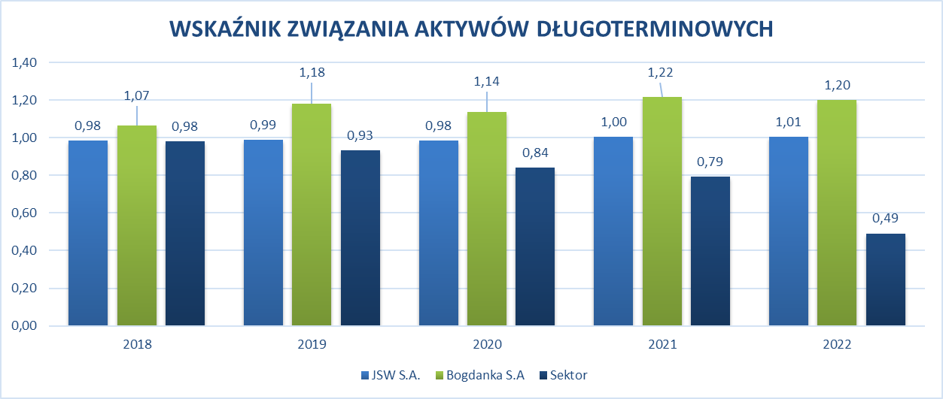

*Wykres 30 Wykres dla wskaźnika związania aktywów długoterminowych*

Wnioski:

W przypadku JSW S.A. wskaźnik utrzymywał się w przedziale 0,98-1,01, co oznacza, że kapitały własne w całości finansowały aktywa trwałe. Wartości powyżej 1 w latach 2021-2022 wskazują, że oprócz aktywów trwałych, część aktywów obrotowych była również finansowana kapitałem stałym. Świadczy to o zachowaniu bezpiecznej struktury finansowania i stabilności finansowej spółki. Podobna sytuacja występowała w Bogdance S.A., gdzie wskaźnik wahał się w granicach 1,07-1,22. Wartości powyżej 1 oznaczają, że oprócz aktywów trwałych, część aktywów obrotowych była również finansowana kapitałami własnymi. Może to świadczyć o konserwatywnym podejściu do finansowania i niskim ryzyku utraty płynności finansowej. Zupełnie inaczej przedstawiała się sytuacja w całym sektorze. Wskaźnik dla całego sektora systematycznie spadał z 0,98 w 2018 roku do 0,49 w 2022 roku. Tak niskie wartości poniżej 1 oznaczają, że nie cały majątek trwały był sfinansowany kapitałem własnym, a część aktywów trwałych była finansowana kapitałem obcym. Może to sygnalizować problemy z zachowaniem bezpiecznej struktury finansowania w sektorze. Porównując spółki z sektorem, JSW S.A. i Bogdanka S.A. charakteryzowały się stabilną i bezpieczną strukturą finansowania, w której kapitały własne w pełni pokrywały aktywa trwałe, a nawet część aktywów obrotowych. Natomiast cały sektor odnotował pogorszenie wskaźnika związania aktywów długoterminowych, co może wskazywać na problemy z długoterminową płynnością finansową.

# 3.3 Wnioski do analizy sytuacji majątkowo kapitałowej (3)

Ogólne wnioski płynące z analizy sytuacji majątkowo kapitałowej są takie że jesteśmy w korzystnej pozycji zarówno w porównaniu do konkurenta jak i sektora. Bogdanka S.A stawia na bezpieczne inwestowania bez większego ryzyka jednak przez to nie osiąga poziomu wskaźników jak u nas co może sugerować inwestorom, że jesteśmy lepszą inwestycją. Przeważamy w każdym wskaźniku a ponadto obydwie złote reguły bilansowa i bankowa są u nas zachowane co mówi nam o rozważnym finansowaniu inwestycji na majątek trwały tj. maszyny czy rozbudowę kopalni i infrastruktury. Przeważamy w prawie każdym z wykazanych wskaźników, nie mamy problemów z finansowaniem inwestycji długoterminowych, dobrze wykorzystujemy aktywa które już mamy co stawia nas w dobrym świetle. Nasz konkurent nie wykorzystuje tak dobrze swoich aktywów ale również bezpiecznie inwestuje swój kapitał. W naszym sektorze możemy zaobserwować problemy z finansowaniem - np. pokrywanie inwestycji kapitałem własnym co może świadczyć o słabej kondycji sektora, niestety w przyszłości może się przełożyć i na nas.

# 

# 

# 

# 

# 

# 

# 

# 

# 4. Analiza pozycji rynkowej (1)

Analiza pozycji rynkowej to proces oceny i zrozumienia, jak przedsiębiorstwo lub produkt radzi sobie na rynku w porównaniu z konkurencją. Celem tej analizy jest identyfikacja mocnych i słabych stron firmy oraz szans i zagrożeń związanych z jej działalnością na rynku. Analiza pozycji rynkowej pomaga firmom zrozumieć ich obecne miejsce w sektorze, co z kolei pozwala na opracowanie strategii mających na celu poprawę ich konkurencyjności i osiągnięcie lepszych wyników.

# 4.1 Analiza fundamentalna (1)

Analiza fundamentalna jest metodą oceny wartości instrumentów finansowych, takich jak akcje czy obligacje, poprzez dogłębne badanie fundamentalnych czynników ekonomicznych, finansowych i biznesowych wpływających na kondycję i perspektywy rozwoju danego podmiotu gospodarczego.

Kluczowe elementy analizy fundamentalnej obejmują:

Analizę makroekonomiczną - badanie ogólnego otoczenia gospodarczego, inflacji, stóp procentowych, polityki fiskalnej i monetarnej itp.

Analizę sektorową - ocenę sytuacji w branży, w której działa dana spółka, trendów rynkowych, pozycji konkurencyjnej firmy.

Celem analizy fundamentalnej jest określenie rzeczywistej, wewnętrznej wartości instrumentu finansowego (akcji, obligacji) i porównanie jej z aktualną ceną rynkową. Pozwala to zidentyfikować potencjalnie niedowartościowane lub przewartościowane aktywa i podjąć odpowiednie decyzje inwestycyjne.

## 4.1.1 Analiza makroekonomiczna (3)

Analiza makroekonomiczna przedsiębiorstwa polega na badaniu wpływu czynników makroekonomicznych na działalność i wyniki finansowe danej firmy. Obejmuje ona ocenę tempa wzrostu gospodarczego (PKB)

Wzrost PKB oznacza poprawę koniunktury gospodarczej, co zwykle przekłada się na wyższy popyt i większe przychody firm. Spadek PKB może natomiast sygnalizować spowolnienie gospodarcze i pogorszenie warunków do prowadzenia działalności.

*Wykres 31 Produkt Krajowy Brutto 2018-2022*

|  |  |  |  |  |  |
| --- | --- | --- | --- | --- | --- |
| **PKB(mln pln)** | **2018** | **2019** | **2020** | **2021** | **2022** |
| I kwartał | *489978,7* | *527507,6* | *559518,6* | *595751,8* | *685984* |
| II kwartał | *510710* | *554322,7* | *529052,1* | *621312,1* | *726089,3* |
| III kwartał | *527438,7* | *568393,2* | *589122,6* | *666402,2* | *781809,6* |
| IV kwartał | *598379,1* | *638268,3* | *659978,3* | *747836* | *873611,9* |

*Tabela 42 Wartości dla PKB 2018-2022*

Wnioski:

Na podstawie danych dotyczących PKB (Produktu Krajowego Brutto) w milionach PLN dla lat 2018-2022 oraz dla poszczególnych kwartałów w tych latach, można wyciągnąć kilka istotnych wniosków dotyczących dynamiki gospodarczej w Polsce.

Wartości PKB w Polsce wykazywały wzrosty w badanym okresie:

W latach 2018-2019 PKB wzrosło z 489978,7 mln PLN do 554322,7 mln PLN, co świadczy o dynamicznym rozwoju gospodarczym w tym okresie.

W 2020 roku, mimo pandemii COVID-19, PKB spadło do 529052,1 mln PLN w II kwartale, ale od IV kwartału 2020 roku zaczęło się stopniowe odbudowywanie, co kontynuowano w 2021 roku.

W 2021 roku PKB wzrosło z 595751,8 mln PLN w I kwartale do 873611,9 mln PLN w IV kwartale, co jest znaczącym wzrostem i świadczy o szybkiej odbudowie gospodarki po pandemii.

W 2022 roku trend wzrostowy się utrzymuje, przy czym wartość PKB w I kwartale wyniosła 685984 mln PLN, a w II, III i IV kwartale odpowiednio 726089,3 mln PLN, 781809,6 mln PLN i 873611,9 mln PLN. To wskazuje na dalszy rozwój gospodarczy i umacnianie się sytuacji makroekonomicznej.

Analiza kwartalnych danych PKB pokazuje, że polska gospodarka odzyskała dynamikę wzrostu po trudnym okresie pandemii, a wzrosty były kontynuowane w 2021 i 2022 roku. Wzrost PKB odzwierciedla nie tylko odbudowę po kryzysie pandemicznym, ale również skuteczność polityki gospodarczej oraz adaptację do zmieniających się warunków globalnych i lokalnych. Stabilność wzrostu gospodarczego sprzyja inwestycjom, zwiększa zatrudnienie oraz przyczynia się do poprawy sytuacji finansowej obywateli i przedsiębiorstw.

## 4.1.2 Analiza sektorowa *(5)*

dane - https://gpwbenchmark.pl/karta-indeksu?isin=PL9999999466#Basics

Analiza sektora w ujęciu sprawdzania akcji WIG dla sektora, w jakim znajduje się przedsiębiorstwo, polega na monitorowaniu i ocenie zachowania indeksu sektorowego Giełdy Papierów Wartościowych w Warszawie, grupującego spółki działające w danej branży.

Dla każdego kluczowego sektora gospodarki, takiego jak górnictwo, energetyka, finanse czy przemysł, GPW tworzy odrębny subindeks sektorowy WIG. Indeks ten odzwierciedla łączną wartość rynkową i zachowanie akcji spółek zakwalifikowanych do danego sektora na podstawie ich głównego profilu działalności.

Analiza sektorowego indeksu WIG pozwala inwestorom i analitykom ocenić ogólną kondycję i perspektywy rozwoju danej branży w Polsce. Obserwując zmiany wartości indeksu, można identyfikować trendy wzrostowe lub spadkowe w sektorze, które mogą wpływać na wyceny i zyski poszczególnych spółek.

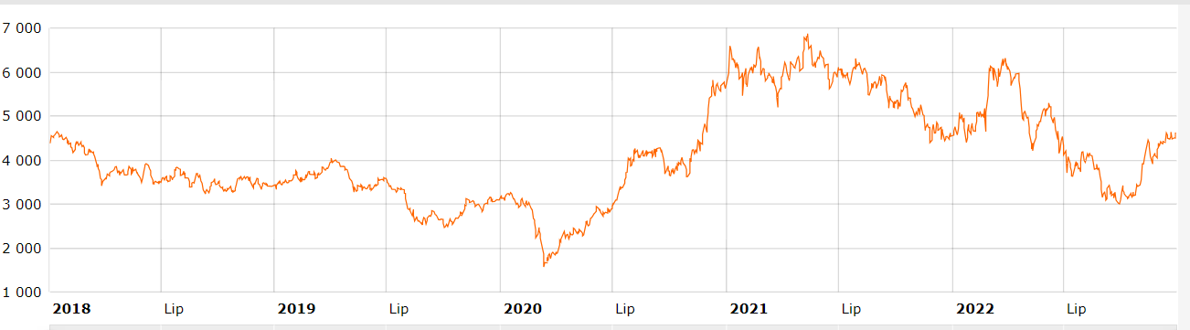

*Wykres 32 WIG-sektorowy 2018-2022*

Wnioski:

2018: Wartość indeksu zaczyna się od wysokiego poziomu, około 5000 zł. Przez pierwszą połowę roku następuje stopniowy spadek, osiągając najniższy poziom około 3000 zł w połowie roku. W drugiej połowie roku indeks pozostaje względnie stabilny, z kilkoma niewielkimi wahaniami w przedziale 3000-3500 zł.

2019: Indeks pozostaje dość stabilny przez większość roku, oscylując wokół poziomu 3000 zł. Pod koniec roku można zauważyć lekki wzrost, choć nadal utrzymuje się w granicach 3000-3500 zł.

2020: Początek roku przyniósł gwałtowny spadek wartości indeksu, który osiąga najniższy punkt na poziomie około 2000 zł w marcu, prawdopodobnie w wyniku globalnych zawirowań związanych z pandemią COVID-19. Od tego momentu indeks zaczyna rosnąć, a trend wzrostowy utrzymuje się przez resztę roku, osiągając około 4000 zł pod koniec roku.

2021: Rok ten charakteryzuje się dalszym wzrostem wartości indeksu, który osiąga szczyt około 6000 zł na początku roku. Następnie indeks nieco spada, ale utrzymuje się na wysokim poziomie, z kilkoma wahaniami, do połowy roku. W drugiej połowie roku indeks spada, jednak nie schodzi poniżej poziomu 3000 zł.

2022: Początek roku przynosi kontynuację trendu spadkowego z końca 2021 roku, ale w połowie roku indeks zaczyna się stabilizować i ponownie rośnie. Przez resztę roku obserwujemy wzrost wartości indeksu, który pod koniec roku osiąga poziom około 4000 zł.

Podsumowując, wykres pokazuje znaczące wahania wartości indeksu WIG sektora górnictwa w okresie pięciu lat, z wyraźnymi trendami spadkowymi i wzrostowymi, które mogą być związane z różnymi wydarzeniami gospodarczymi i rynkowymi, takimi jak pandemia COVID-19.

## 4.1.3 Analiza przedsiębiorstw *(5)*

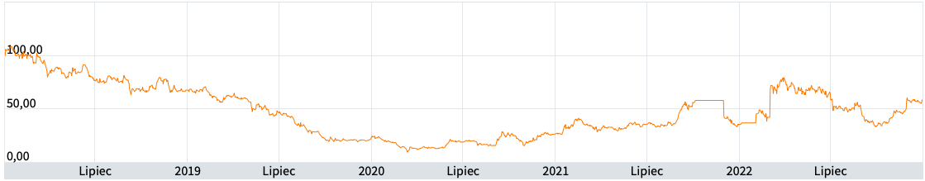

*Wykres 33 Wykres przedstawiający kurs spółki JSW S.A w latach 2018-2022*

Wnioski:

Wykres przedstawia cenę akcji spółki JSW S.A. (Jastrzębska Spółka Węglowa) w złotówkach od 2018 do 2023 roku. Na podstawie analizy wykresu można wyciągnąć następujące wnioski:

Od 2018 roku do początku 2020 roku cena akcji JSW S.A. wykazywała wyraźny trend spadkowy. Cena akcji spadła z poziomu około 100 zł do około 10-20 zł na początku 2020 roku. To sugeruje, że spółka mogła mieć problemy operacyjne lub rynkowe, co wpłynęło na obniżenie wartości akcji.

W latach 2020-2021 cena akcji utrzymywała się na względnie stabilnym poziomie, oscylując wokół 10-20 zł. Był to okres, w którym akcje przestały znacząco spadać, co może sugerować stabilizację sytuacji spółki.

W 2022 roku można zauważyć znaczący wzrost ceny akcji do poziomu około 50 zł, po czym cena ta wykazywała większą zmienność. Możliwe, że wzrost ten był związany z poprawą sytuacji finansowej spółki, pozytywnymi informacjami rynkowymi lub zmianami w branży węglowej. Warto również zwrócić uwagę na gwałtowne wahania ceny, co może sugerować zwiększoną spekulację na rynku.

Cena akcji JSW S.A. przeszła przez kilka faz: długoterminowy spadek, stabilizację, nagły wzrost i konsolidację. Te zmiany mogą być wynikiem różnych czynników rynkowych, operacyjnych oraz makroekonomicznych, wpływających na działalność spółki i jej postrzeganie przez inwestorów

## 4.1.4 Wskaźniki giełdowe

### 4.1.4.1 Wskaźniki wewnętrzne

***WSKAŹNIK PRODUKTYWNOŚCI JEDNEJ AKCJI (SPS)*** (5)

WSKAŹNIK PRODUKTYWNOŚCI JEDNEJ AKCJI (SPS), czyli Sales per Share, jest miarą produktywności przedsiębiorstwa w przeliczeniu na jedną akcję. Wskaźnik ten pokazuje, jaka część przychodów przedsiębiorstwa przypada na jedną akcję i pozwala inwestorom ocenić efektywność generowania przychodów w kontekście liczby wyemitowanych akcji.

Interpretacja SPS jest prosta: im wyższa wartość tego wskaźnika, tym większa jest produktywność przedsiębiorstwa w przeliczeniu na jedną akcję. Wysoki SPS może wskazywać na skuteczne zarządzanie przedsiębiorstwem i silną pozycję rynkową. Dla inwestorów, porównywanie SPS różnych firm może pomóc w ocenie, które przedsiębiorstwo efektywniej generuje przychody na każdą posiadaną akcję.

dane - <https://www-1emis-1com-1m046ps100008.han.bg.pwr.edu.pl/php/companies/index-v2/screener?i%5B0%5D=2121&local_class=naicsbyid&getRequestParams=1>

<https://www.bankier.pl/wiadomosc/LW-BOGDANKA-S-A-wyniki-finansowe-8713828.html>

Wzór:

Przychody ze sprzedaży/ Liczba Wyemitowanych

|  |  |  |  |  |  |
| --- | --- | --- | --- | --- | --- |
| **WSKAŹNIK PRODUKTYWNOŚCI JEDNEJ AKCJI** | **2018** | **2019** | **2020** | **2021** | **2022** |
| JSW S.A. | *83,54* | *73,86* | *59,07* | *90,53* | *172,03* |
| Bogdanka S.A. | *51,65* | *63,44* | *53,57* | *69,72* | *72,08* |
| Sektor | *171,64* | *208,26* | *225,76* | *246,76* | *162,29* |

*Tabela 43 Wskaźnik produktywności jednej akcji dla spółki JSW S.A., konkurencji oraz sektora*

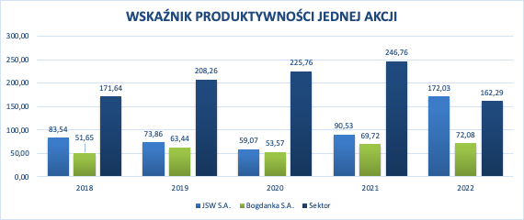

*Wykres 35 Wykres dla wskaźnika produktywności jednej akcji*

Wnioski:

**JSW S.A:** Wartości wskaźnika produktywności jednej akcji dla JSW S.A. pokazują pewne wahania w analizowanym okresie. W 2018 roku wskaźnik wynosił 83,54, następnie spadł do 73,86 w 2019 roku i jeszcze bardziej w 2020 roku do 59,07, co mogło być wynikiem słabszych wyników finansowych lub większej liczby wyemitowanych akcji. Jednak od 2021 roku nastąpiła znacząca poprawa - wskaźnik wzrósł do 90,53, a w 2022 roku aż do 172,03. Ostatnie wartości wskazują na znaczącą poprawę w generowaniu przychodów na akcję, co może świadczyć o skutecznej strategii zarządzania i lepszych warunkach rynkowych. Firma wykazuje znaczące wahania wskaźnika produktywności jednej akcji, jednak końcowe wartości w 2022 roku sugerują znaczącą poprawę efektywności w generowaniu przychodów na akcję.

**Bogdanka S.A.:** Wartości dla Bogdanka S.A. wykazują większą stabilność w porównaniu do JSW S.A., choć również z pewnymi wahaniami. W 2018 roku wskaźnik wynosił 51,65, wzrastając do 63,44 w 2019 roku, co sugeruje poprawę efektywności. W 2020 roku wskaźnik spadł do 53,57, ale w kolejnych latach znów wzrósł - do 69,72 w 2021 roku i 72,08 w 2022 roku. Te wartości wskazują na stosunkowo stabilny i umiarkowany wzrost produktywności, choć na niższym poziomie w porównaniu do JSW S.A. Wskaźnik dla Bogdanka S.A. jest bardziej stabilny z umiarkowanym wzrostem w analizowanym okresie. Wartości są niższe w porównaniu do JSW S.A., ale firma wykazuje konsekwentną poprawę w ostatnich latach.

**Sektor:** Dla sektora, wartości wskaźnika są najwyższe i pokazują generalny trend wzrostowy do 2021 roku. W 2018 roku wskaźnik wynosił 171,64, wzrastając do 208,26 w 2019 roku, 225,76 w 2020 roku i 246,76 w 2021 roku. Jednak w 2022 roku nastąpił spadek do 162,29. Mimo tego spadku, wskaźniki dla sektora nadal są wysokie, co świadczy o dużej produktywności na poziomie całej branży. Spadek w 2022 roku może wynikać z różnych czynników, takich jak zmiany w strukturze sektora, zmienne warunki rynkowe lub wewnętrzne problemy w firmach sektora. Sektor jako całość prezentuje najwyższe wartości wskaźnika, wskazując na wysoką produktywność w branży. Mimo spadku w 2022 roku, wartości nadal pozostają na wysokim poziomie, co sugeruje silną pozycję rynkową sektora.

***ZYSK PRZYPADAJĄCY NA JEDNĄ AKCJĘ (EPS)*** (5)

EPS pokazuje, ile zysku netto przypada na jedną akcję zwykłą spółki. Im wyższy EPS, tym lepiej, ponieważ oznacza to większy zysk przypadający na akcjonariuszy.

Wskaźnik ten jest szeroko stosowany przez inwestorów do oceny rentowności spółki i porównywania jej z innymi firmami z tej samej branży. Wysokie EPS może świadczyć o dobrej kondycji finansowej przedsiębiorstwa i jego atrakcyjności inwestycyjnej.

EPS jest również istotny przy wycenie akcji metodą wskaźnikową, gdzie cena akcji jest mnożona przez EPS

Im wyższy EPS, tym lepiej dla akcjonariuszy:

Wysoki EPS oznacza, że na każdą akcję zwykłą przypada większa część zysku netto spółki.

Rośnie więc potencjalna dywidenda przypadająca na akcję oraz atrakcyjność inwestycyjna firmy.

Wzrost EPS w kolejnych okresach jest pozytywnym sygnałem:

Sugeruje poprawę rentowności i efektywności działania przedsiębiorstwa.

Może być efektem wzrostu zysku netto lub zmniejszenia liczby akcji w obiegu (np. skup akcji).

Spadek EPS może niepokoić inwestorów:

Oznacza mniejszy zysk przypadający na akcję.

Może wynikać ze spadku zysków firmy lub zwiększenia liczby akcji w obiegu (np. nowa emisja).

Porównanie EPS z innymi spółkami z branży:

Wyższy EPS może świadczyć o lepszej rentowności i efektywności działania.

Niższy EPS może sugerować problemy w generowaniu zysków.

dane - <https://www-1emis-1com-1m046ps100008.han.bg.pwr.edu.pl/php/companies/index-v2/screener?i%5B0%5D=2121&local_class=naicsbyid&getRequestParams=1>

WZÓR:

Zysk Netto / Liczba Wyemitowanych Akcji

|  |  |  |  |  |  |
| --- | --- | --- | --- | --- | --- |
| **ZYSK PRZYPADAJĄCY NA JEDNĄ AKCJĘ** | **2018** | **2019** | **2020** | **2021** | **2022** |
| JSW S.A. | *14,99* | *5,53* | *-13,09* | *8,11* | *64,68* |
| Bogdanka S.A. | *1,58* | *9,08* | *2,15* | *8,48* | *5,16* |
| Sektor | *10,95* | *-49,75* | *-26,52* | *15,72* | *52,34* |

*Tabela 44 Zysk przypadający na jedną akcję dla spółki JSW S.A., konkurencji oraz sektora (wartości w zł)*

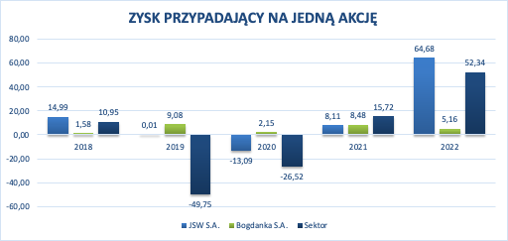

*Wykres 57 Wykres dla zysku przypadającego na jedną akcję*

Wnioski:

**JSW S.A.:** W 2018 roku EPS wynosił 14,99 zł, co wskazuje na solidne zyski przypadające na jedną akcję. W 2019 roku nastąpił spadek do 5,53 zł, co może być wynikiem słabszych wyników finansowych lub zwiększenia liczby wyemitowanych akcji. W 2020 roku spółka odnotowała stratę, co znajduje odzwierciedlenie w ujemnym EPS wynoszącym -13,09 zł. Jest to najniższy punkt w analizowanym okresie i może być związany z trudnymi warunkami rynkowymi, na przykład wpływem pandemii COVID-19. W 2021 roku JSW S.A. zdołała się odbić, osiągając EPS na poziomie 8,11 zł. W 2022 roku spółka odnotowała znaczący wzrost do 64,68 zł, co może świadczyć o skutecznych działaniach naprawczych i poprawie sytuacji rynkowej.

**Bogdanka S.A.:** Wartości EPS dla Bogdanka S.A. są bardziej stabilne w porównaniu do JSW S.A., choć również z pewnymi wahaniami. W 2018 roku EPS wynosił 1,58 zł, a w 2019 roku wzrósł do 9,08 zł, co sugeruje znaczną poprawę wyników finansowych. W 2020 roku EPS spadł do 2,15 zł, ale nadal pozostał dodatni, co wskazuje na lepszą stabilność finansową w porównaniu do JSW S.A. W 2021 roku wartość EPS wzrosła do 8,48 zł, a w 2022 roku spadła do 5,16 zł, co może wynikać z pewnych trudności rynkowych, ale ogólnie firma utrzymuje stabilne zyski przypadające na jedną akcję.

**Sektor:** Wartości EPS dla całego sektora pokazują dużą zmienność. W 2018 roku sektor odnotował EPS na poziomie 10,95 zł, ale już w 2019 roku wskaźnik ten spadł do -49,75 zł, co wskazuje na ogromne straty w branży. W 2020 roku sytuacja była nieco lepsza, ale EPS nadal pozostawał ujemny, wynosząc -26,52 zł. W 2021 roku sektor odnotował poprawę, osiągając EPS na poziomie 15,72 zł. W 2022 roku EPS wzrósł do 52,34 zł, co sugeruje ogólną poprawę w branży górniczej i odbudowę po trudnym okresie.

Podsumowując, **JSW S.A.** wykazuje największą zmienność EPS, z dramatycznym spadkiem w 2020 roku i znaczącym wzrostem w 2022 roku. **Bogdanka S.A.** utrzymuje bardziej stabilne, choć również zmienne wartości EPS, z lepszymi wynikami w porównaniu do JSW S.A. **Sektor** jako całość pokazuje dużą zmienność, z ogromnymi stratami w 2019 i 2020 roku, ale znaczącą poprawą w 2021 i 2022 roku. Wnioski te sugerują, że JSW S.A. ma większą zmienność finansową, podczas gdy Bogdanka S.A. wykazuje większą stabilność, a sektor górniczy jako całość doświadczył trudnych lat, ale w ostatnich latach zaczyna się odbudowywać.

***DYWIDENDA PRZYPADAJĄCA NA JEDNĄ AKCJĘ (DpS)*** (5)

DPS informuje, jaka część zysku netto przypada na jedną akcję zwykłą w formie dywidendy. Im wyższy DPS, tym korzystniej dla akcjonariuszy, ponieważ otrzymują wyższy zwrot z zainwestowanego kapitału.

Wskaźnik ten jest istotny dla inwestorów przy ocenie atrakcyjności inwestycyjnej spółki i podejmowaniu decyzji inwestycyjnych. Wysoki i rosnący DPS może sygnalizować dobrą kondycję finansową firmy oraz jej zdolność do dzielenia się zyskami z akcjonariuszami.

Ponadto, DPS często wykorzystywany jest do wyceny akcji metodą zdyskontowanych dywidend, gdzie przyszłe dywidendy są dyskontowane w celu oszacowania wartości akcji.

Analiza trendów DPS w czasie oraz porównanie z innymi spółkami z branży daje inwestorom cenny obraz polityki dywidendowej przedsiębiorstwa i jego potencjału wzrostu wartości dla akcjonariuszy.

dane dla sektora <https://www-1emis-1com-1m046ps100008.han.bg.pwr.edu.pl/php/companies/index-v2/screener?i%5B0%5D=2121&local_class=naicsbyid&getRequestParams=1>

WZÓR:

DYWIDENDA/ LICZBA WYEMITOWANYCH AKCJI

|  |  |  |  |  |  |
| --- | --- | --- | --- | --- | --- |
| **DYWIDENDA PRZYPADAJĄCA NA JEDNĄ AKCJĘ** | **2018** | **2019** | **2020** | **2021** | **2022** |
| JSW S.A. | *0,00* | *-1,71* | *0,00* | *0,00* | *0,00* |
| Bogdanka S.A. | *0,00* | *-0,75* | *0,00* | *0,00* | *0,00* |
| Sektor | *186,47* | *-10,12* | *-4,83* | *-3,63* | *-43,74* |

*Tabela 45 Dywidenda na jedną akcję dla spółki JSW S.A., konkurencji oraz sektora (wartości w zł)*

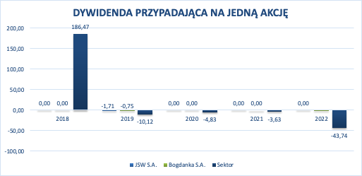

*Wykres 37 Wykres dla dywidendy przypadającej na jedną akcję*

Wnioski:

JSW S.A.: W latach 2018-2022 JSW S.A. nie wypłacała dywidendy, co wskazuje na decyzję zarządu o niewypłacaniu części zysków akcjonariuszom. W 2019 roku pojawia się wartość -1,71, co może wskazywać na przeprowadzenie odpisów lub innych korekt księgowych, które negatywnie wpłynęły na zdolność spółki do wypłacania dywidend. Brak wypłat dywidend w pozostałych latach sugeruje, że JSW S.A. mogła mieć inne priorytety finansowe, takie jak reinwestowanie zysków w rozwój firmy lub spłatę zobowiązań.

Bogdanka S.A.: Podobnie jak JSW S.A., Bogdanka S.A. nie wypłacała dywidend w latach 2018-2022. Jedynym wyjątkiem jest 2019 rok, w którym również odnotowano wartość -0,75, co również może wskazywać na przeprowadzenie negatywnych korekt księgowych. Brak dywidend może sugerować, że Bogdanka S.A. miała inne priorytety finansowe lub potrzebowała zachować płynność finansową, aby móc zainwestować w rozwój lub utrzymać stabilność finansową w trudnych czasach.

Sektor: Dane dotyczące sektora górnictwa pokazują, że w 2018 roku wypłacono znaczne dywidendy, wynoszące średnio 186,47 zł na jedną akcję. Jednakże w kolejnych latach sektor odnotowywał straty, co znajduje odzwierciedlenie w ujemnych wartościach wskaźnika: -10,12 w 2019 roku, -4,83 w 2020 roku, -3,63 w 2021 roku i -43,74 w 2022 roku. Wskazuje to na znaczące trudności finansowe w sektorze, które uniemożliwiały wypłacanie dywidend i mogły prowadzić do konieczności pokrywania strat z kapitału własnego lub rezerw.

Podsumowując, ani JSW S.A., ani Bogdanka S.A. nie wypłacały dywidend w latach 2018-2022, z wyjątkiem negatywnych wartości w 2019 roku, które sugerują przeprowadzenie negatywnych korekt księgowych. Sektor górnictwa jako całość odnotował znaczną wypłatę dywidend w 2018 roku, ale późniejsze lata przyniosły znaczne straty, co uniemożliwiło wypłatę dywidend i wskazuje na trudną sytuację finansową w całej branży.

***STOPA WYPŁATY DYWIDENDY (DP)*** (5)

Stopa wypłaty dywidendy informuje, jaki procent zysku netto został przeznaczony na wypłatę dywidendy dla akcjonariuszy posiadających akcje zwykłe. Im wyższa stopa DP, tym większa część zysków trafia do akcjonariuszy w formie dywidendy.

Wskaźnik ten jest istotny dla inwestorów, ponieważ pokazuje politykę dywidendową spółki i jej skłonność do dzielenia się zyskami z akcjonariuszami. Wysoka stopa DP może sygnalizować atrakcyjną stopę zwrotu z zainwestowanego kapitału.

Jednocześnie zbyt wysoka stopa wypłaty dywidendy może oznaczać, że spółka nie reinwestuje wystarczających środków w rozwój i przyszły wzrost zysków.

Analiza trendów stopy DP w czasie oraz porównanie z innymi spółkami z branży daje inwestorom cenny obraz polityki dywidendowej przedsiębiorstwa i jego perspektyw wzrostu wartości dla akcjonariuszy.

dane <https://www-1emis-1com-1m046ps100008.han.bg.pwr.edu.pl/php/companies/index-v2/screener?i%5B0%5D=2121&local_class=naicsbyid&getRequestParams=1>

WZÓR:

DYWIDENDA NA 1 AKCJĘ / ZYSK NETTO NA JEDNĄ AKCJĘ

|  |  |  |  |  |  |
| --- | --- | --- | --- | --- | --- |
| **STOPA DYWIDENDY** | **2018** | **2019** | **2020** | **2021** | **2022** |
| JSW S.A | *0* | *-0,31* | *0* | *0* | *0* |
| Bogdanka S.A | *0* | *-0,08* | *0* | *0* | *-0,48* |
| Sektor | *0,17* | *0,20* | *0,18* | *-0,23* | *-0,83* |

*Tabela 46 Stopa dywidendy dla spółki JSW S.A., konkurencji oraz sektora*

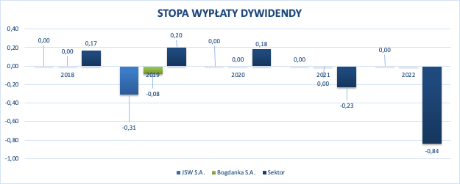

*Wykres 38 Wykres dla stopy dywidendy*

Wnioski:

**JSW S.A.:** W przypadku JSW S.A., stopa dywidendy wynosiła 0 w większości lat (2018, 2020, 2021, 2022), co oznacza, że spółka nie wypłacała dywidend w tych latach. W 2019 roku stopa dywidendy wynosiła -0,31, co sugeruje, że spółka mogła dokonać odpisów lub korekt księgowych, wpływających negatywnie na wypłaty dla akcjonariuszy. Brak dywidend w pozostałych latach wskazuje na decyzję zarządu o zatrzymaniu zysków w firmie, prawdopodobnie w celu reinwestowania w rozwój lub pokrycia zobowiązań.

**Bogdanka S.A.:** Podobnie jak JSW S.A., Bogdanka S.A. również nie wypłacała dywidend w większości lat. Stopa dywidendy była zerowa w latach 2018, 2020 i 2021, co oznacza brak wypłat dla akcjonariuszy. W 2019 roku stopa wynosiła -0,08, a w 2022 roku -0,48, co sugeruje negatywne korekty księgowe lub odpisy, wpływające na politykę dywidendową. Te wartości wskazują na trudności finansowe lub strategiczne decyzje o zatrzymaniu zysków w firmie.

**Sektor:** Dane dla całego sektora górnictwa pokazują bardziej zróżnicowany obraz. W 2018 roku stopa dywidendy wynosiła 0,17, co oznacza, że niektóre spółki w sektorze wypłacały dywidendy. W latach 2019 i 2020 stopa dywidendy wynosiła odpowiednio 0,20 i 0,18, co wskazuje na kontynuację wypłat dywidend w tych latach. Jednak w 2021 i 2022 roku stopy dywidendy były ujemne (-0,23 i -0,83), co sugeruje negatywne korekty księgowe lub odpisy w sektorze, które uniemożliwiły wypłatę dywidend. Te wartości mogą odzwierciedlać trudności finansowe w sektorze oraz decyzje o zatrzymaniu zysków w celu utrzymania płynności finansowej lub pokrycia strat.

### 4.1.4.2 Wskaźniki zewnętrzne

***KAPITALIZACJA RYNKOWA (MC)*** (5)

Kapitalizacja rynkowa odzwierciedla więc łączną wartość rynkową spółki, jaką przypisują jej inwestorzy na podstawie ceny akcji i liczby akcji w obrocie. Im wyższa kapitalizacja, tym większa firma i jej znaczenie na rynku.

Kapitalizacja rynkowa jest często wykorzystywana do klasyfikacji spółek na małe, średnie i duże przedsiębiorstwa. Firmy o bardzo wysokiej kapitalizacji (powyżej np. 10 mld USD) określane są jako spółki dużej kapitalizacji (large-cap). Z kolei spółki małej kapitalizacji (small-cap) to te o niskiej wartości rynkowej, często mniej znane i bardziej ryzykowne.

Analiza kapitalizacji rynkowej jest istotna dla inwestorów, ponieważ dostarcza informacji o wielkości i potencjale wzrostu danej spółki.

WZÓR:

CENA RYNKOWA 1 AKCJI*LICZBA WYEMITOWANYCH AKCJI

|  |  |  |  |  |  |
| --- | --- | --- | --- | --- | --- |
| **KAPITALIZACJA RYNKOWA** | **2018** | **2019** | **2020** | **2021** | **2022** |
| JSW S.A | *7897103947* | *2510259922* | *3046830916* | *4094142353* | *6828658423* |
| Bogdank S.A | *1744897167* | *1185373612* | *653060928* | *1088434880* | *1697958413* |
| Sektor | *8976485026* | *4257319104* | *3418423574* | *5062901094* | *8183017051* |

*Tabela 47 Kapitalizacja rynkowa dla spółki JSW S.A., konkurencji oraz sektora (wartości w zł)*

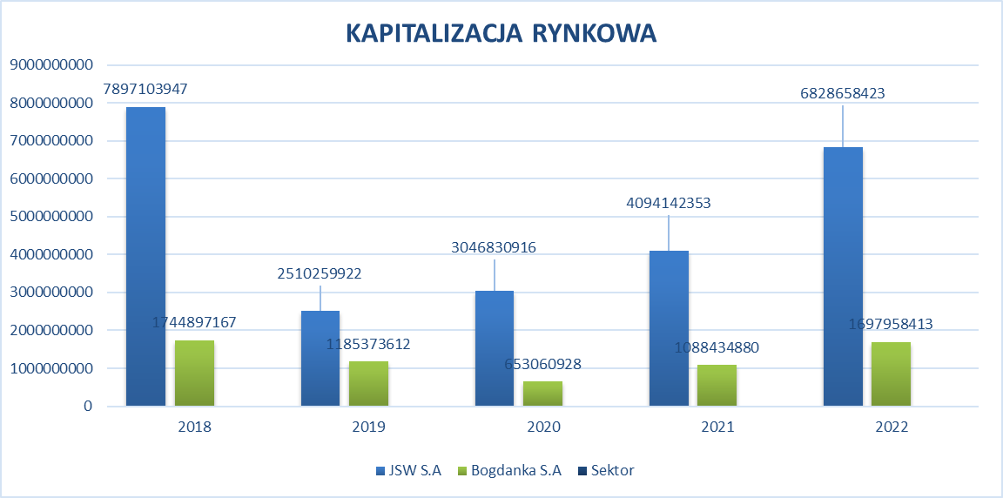

*Wykres 39 Wykres dla kapitalizacji rynkowej*

Wnioski:

JSW S.A. odnotowała znaczące wahania kapitalizacji rynkowej w analizowanym okresie. W 2018 roku osiągnęła ona wartość blisko 7,9 mld zł, po czym nastąpił gwałtowny spadek do około 2,5 mld zł w 2019 roku i 3 mld zł w 2020 roku. Jednak w kolejnych latach sytuacja uległa poprawie - w 2021 roku kapitalizacja wzrosła do ponad 4 mld zł, a w 2022 roku osiągnęła rekordowy poziom przekraczający 6,8 mld zł. Tak duże zmiany mogą odzwierciedlać zmienną wycenę rynkową spółki, związaną z jej wynikami finansowymi i perspektywami rozwoju.

Z kolei Bogdanka S.A. charakteryzowała się mniejszą zmiennością kapitalizacji rynkowej, choć również odnotowała spadki w latach 2019-2020. W 2018 roku jej wycena rynkowa wynosiła około 1,7 mld zł, po czym zmalała do 1,2 mld zł w 2019 roku i zaledwie 0,65 mld zł w 2020 roku. Jednak w kolejnych latach nastąpił wzrost do 1,1 mld zł w 2021 roku i niemal 1,7 mld zł w 2022 roku, zbliżając się do poziomu z 2018 roku.

Porównując obie spółki, można zauważyć, że JSW S.A. charakteryzowała się znacznie wyższą kapitalizacją rynkową niż Bogdanka S.A. we wszystkich analizowanych latach, co odzwierciedla jej większą skalę działalności i znaczenie na rynku. Jednocześnie wahania kapitalizacji JSW S.A. były bardziej gwałtowne, podczas gdy Bogdanka S.A. wykazywała większą stabilność w tym zakresie.

Ogólnie analiza kapitalizacji rynkowej wskazuje na zmienną wycenę rynkową obu spółek, prawdopodobnie związaną z ich wynikami finansowymi, perspektywami rozwoju oraz ogólną koniunkturą w branży. Kluczowe będzie monitorowanie trendów w kolejnych okresach.

***WSKAŹNIK CENA DO ZYSKU (P/E)*** (5)

Wskaźnik P/E pokazuje, ile inwestor musi zapłacić za jednego dolara (lub złotego) zysku netto generowanego przez daną akcję. Im wyższy P/E, tym droższa jest akcja w relacji do zysków firmy.

Niska wartość P/E może sugerować, że akcje są niedowartościowane przez rynek. Z kolei wysoki P/E może oznaczać, że akcje są przewartościowane lub inwestorzy oczekują szybkiego wzrostu zysków spółki w przyszłości.

Interpretacja P/E zależy od branży, fazy cyklu koniunkturalnego oraz dynamiki wzrostu zysków danej spółki. Dlatego wskaźnik ten należy analizować w kontekście innych miar wyceny oraz porównywać z konkurencją i średnimi dla sektora.

P/E jest szeroko stosowany przez inwestorów do wstępnej oceny atrakcyjności inwestycyjnej spółek oraz identyfikowania potencjalnie niedowartościowanych lub przewartościowanych akcji na rynku.

dane - <https://www-1emis-1com-1m046ps100008.han.bg.pwr.edu.pl/php/companies/index-v2/screener?i%5B0%5D=2121&local_class=naicsbyid&getRequestParams=1>

<https://www.bankier.pl/gielda/notowania/akcje/JSW/wyniki-finansowe/jednostkowy/roczny/standardowy/2>

WZÓR:

CENA RYNKOWA 1 AKCJI / ZYSK NETTO NA 1 AKCJĘ

|  |  |  |  |  |  |
| --- | --- | --- | --- | --- | --- |
| **WSKAŹNIK CENA DO ZYSKU** | **2018** | **2019** | **2020** | **2021** | **2022** |
| JSW S.A. | *4,49* | *3,86* | *-1,98* | *4,30* | *0,90* |
| Bogdanka S.A. | *32,44* | *3,84* | *8,95* | *3,78* | *9,67* |
| Sektor | *5,41* | *-0,57* | *-0,85* | *2,13* | *1,03* |

*Tabela 48 Wskaźnik cena do zysku dla spółki JSW S.A., konkurencji oraz sektora*

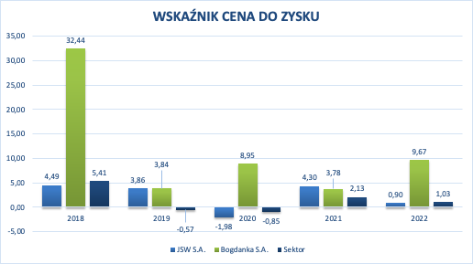

*Wykres 40 Wykres dla wskaźnika ceny do zysku*

*Wnioski:*

**JSW S.A.:** Wskaźnik P/E dla JSW S.A. wykazywał znaczną zmienność w analizowanym okresie. W 2018 roku wynosił 4,49, co oznaczało stosunkowo niską wycenę rynkową w stosunku do zysków, co mogło być atrakcyjne dla inwestorów poszukujących tanich akcji. W 2019 roku wskaźnik P/E spadł do 3,86, co nadal sugerowało niską wycenę. W 2020 roku wskaźnik był ujemny (-1,98), co wskazuje na straty finansowe firmy, gdyż ujemny wskaźnik P/E oznacza brak zysków netto. W 2021 roku wskaźnik wzrósł do 4,30, co sugeruje poprawę sytuacji finansowej i powrót do zysków. W 2022 roku wskaźnik P/E wynosił 0,90, co wskazuje na bardzo niską wycenę rynkową w stosunku do zysków, sugerując, że akcje były wycenione jako bardzo tanie.

**Bogdanka S.A.:** Wskaźnik P/E dla Bogdanka S.A. również wykazywał zmienność, choć w innym zakresie niż dla JSW S.A. W 2018 roku wskaźnik wynosił 32,44, co wskazywało na wysoką wycenę rynkową w stosunku do zysków, sugerując, że inwestorzy mieli wysokie oczekiwania wobec przyszłych wyników spółki. W 2019 roku wskaźnik spadł drastycznie do 3,84, co oznaczało znacznie niższą wycenę. W 2020 roku wskaźnik P/E wzrósł do 8,95, sugerując umiarkowaną wycenę. W 2021 roku wskaźnik spadł do 3,78, co wskazywało na atrakcyjność wyceny akcji. W 2022 roku wskaźnik P/E wzrósł do 9,67, co sugeruje, że akcje były wyżej wyceniane w stosunku do zysków niż w poprzednich latach.

**Sektor:** Dla sektora górnictwa wskaźnik P/E również wykazywał znaczne zmiany. W 2018 roku wynosił 5,41, co sugerowało umiarkowaną wycenę rynkową w stosunku do zysków. W 2019 roku wskaźnik był ujemny (-0,57), co wskazuje na straty finansowe w sektorze. W 2020 roku wskaźnik pozostawał ujemny (-0,85), co nadal wskazywało na trudności finansowe. W 2021 roku wskaźnik wzrósł do 2,13, co sugeruje poprawę sytuacji finansowej i powrót do zysków. W 2022 roku wskaźnik P/E wynosił 1,03, co wskazuje na niską wycenę rynkową w stosunku do zysków.

***CENA RYNKOWA DO WARTOŚCI KSIĘGOWEJ (M/BV)*** (5)

Wskaźnik C/WK informuje, ile inwestor jest skłonny zapłacić za jednego złotego wartości księgowej akcji. Im wyższa wartość C/WK, tym wyższa wycena rynkowa akcji w stosunku do jej wartości księgowej.

Wysoka C/WK (powyżej 1) może oznaczać, że inwestorzy pozytywnie oceniają perspektywy rozwoju i zyskowności spółki. Niska C/WK (poniżej 1) może sugerować niedowartościowanie akcji przez rynek.

dane - <https://www-1emis-1com-1m046ps100008.han.bg.pwr.edu.pl/php/companies/index-v2/screener?i%5B0%5D=2121&local_class=naicsbyid&getRequestParams=1>

<https://www.bankier.pl/gielda/notowania/akcje/JSW/wyniki-finansowe/jednostkowy/roczny/standardowy/2>

WZÓR:

CENA RYNKOWA 1 AKCJI / WARTOŚĆ KSIĘGOWA 1 AKCJI

|  |  |  |  |  |  |
| --- | --- | --- | --- | --- | --- |
| **CENA RYNKOWA DO WARTOŚCI KSIĘGOWEJ** | **2018** | **2019** | **2020** | **2021** | **2022** |
| JSW S.A | *1,014* | *0,319* | *0,480* | *0,612* | *0,490* |
| Bogdanka S.A | *0,594* | *0,368* | *0,199* | *0,302* | *0,459* |
| Sektor | *0,292* | *0,196* | *0,220* | *0,270* | *0,408* |

*Tabela 49 Cena rynkowa do wartości księgowej dla spółki JSW S.A., konkurencji oraz sektora*

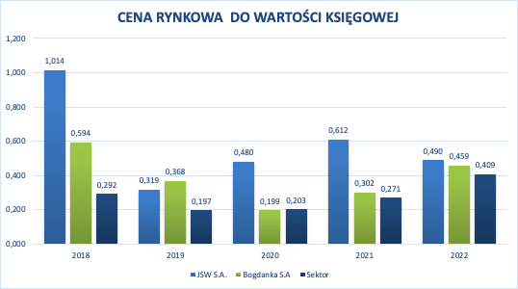

*Wykres 41 Wykres dla ceny rynkowej do wartości księgowej*

Wnioski:

W 2018 roku JSW S.A. charakteryzowała się wskaźnikiem C/WK na poziomie 1,014, co sugeruje, że akcje spółki były wyceniane nieznacznie powyżej ich wartości księgowej. Z kolei Bogdanka S.A. (0,594) i cały sektor (0,292) notowały niższe wartości C/WK, wskazujące na potencjalne niedowartościowanie akcji w stosunku do wartości księgowej.

W kolejnych latach 2019-2020 nastąpił spadek wskaźnika C/WK dla wszystkich analizowanych podmiotów. W przypadku JSW S.A. obniżył się on do 0,319 w 2019 roku i 0,480 w 2020 roku, co mogło sygnalizować niedowartościowanie akcji przez rynek. Podobną tendencję odnotowała Bogdanka S.A. ze wskaźnikiem na poziomie 0,368 w 2019 roku i 0,199 w 2020 roku. Również dla całego sektora C/WK spadł do 0,196 w 2019 roku i 0,220 w 2020 roku.

Lata 2021-2022 przyniosły stopniowy wzrost wskaźnika C/WK. W przypadku JSW S.A. osiągnął on wartość 0,612 w 2021 roku i 0,490 w 2022 roku, co może sugerować, że akcje spółki były wyceniane bliżej ich wartości księgowej. Bogdanka S.A. odnotowała wzrost do 0,302 w 2021 roku i 0,459 w 2022 roku. Dla całego sektora C/WK wzrósł do 0,270 w 2021 roku i 0,408 w 2022 roku.

Porównując JSW S.A. i Bogdankę S.A. z sektorem, można zauważyć, że w większości lat obie spółki charakteryzowały się wyższymi wartościami C/WK niż średnia dla branży. Może to sugerować, że ich akcje były wyceniane relatywnie wyżej w stosunku do wartości księgowej niż pozostałe podmioty w sektorze.

Ogólnie analiza wskaźnika C/WK wskazuje na zmienną wycenę rynkową obu spółek w relacji do ich wartości księgowej, z okresami potencjalnego niedowartościowania lub wyceny bliskiej wartości księgowej.

***WSKAŹNIK STOPY DYWIDENDY***  (5)

Wskaźnik stopy dywidendy, zwany również stopą dywidendy lub dividend yield (DY), informuje, jaki procent ceny rynkowej akcji stanowi wypłacana przez spółkę dywidenda na jedną akcję. Stopa dywidendy pokazuje więc stopę zwrotu z zainwestowanego kapitału, jaką inwestor otrzymuje w formie dywidendy. Im wyższa stopa dywidendy, tym bardziej opłacalna może być inwestycja w akcje danej spółki pod kątem wypłacanych dywidend.

Wysoka stopa dywidendy może sygnalizować, że spółka jest w stanie wypłacać relatywnie wysokie dywidendy w stosunku do ceny rynkowej akcji. Niska stopa może z kolei oznaczać, że spółka reinwestuje większość zysków zamiast wypłacać dywidendy akcjonariuszom.

Analiza stopy dywidendy w połączeniu z innymi wskaźnikami, takimi jak wskaźnik ceny do zysku (P/E), pozwala inwestorom ocenić atrakcyjność inwestycyjną spółki oraz jej politykę dywidendową.

dane - <https://www-1emis-1com-1m046ps100008.han.bg.pwr.edu.pl/php/companies/index-v2/screener?i%5B0%5D=2121&local_class=naicsbyid&getRequestParams=1>

WZÓR:

DYWIDENDA NA 1 AKCJĘ / CENA RYNKOWA 1 AKCJI

|  |  |  |  |  |  |
| --- | --- | --- | --- | --- | --- |
| **WSKAŹNIK STOPY DYWIDENDY** | **2018** | **2019** | **2020** | **2021** | **2022** |
| JSW S.A. | *0,00* | *-0,08* | *0,00* | *0,00* | *0,00* |
| Bogdanka S.A | *0,00* | *-0,02* | *0,00* | *0,00* | *0,00* |
| Sektor | *0,31* | *-0,36* | *-0,21* | *-0,11* | *-0,81* |

*Tabela 50 Wskaźnik stopy dywidendy dla spółki JSW S.A., konkurencji oraz sektora*

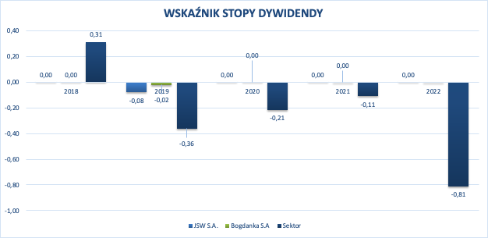

*Wykres 42 Wykres dla wskaźnika stopy dywidendy*

Wnioski:

W przypadku JSW S.A. i Bogdanki S.A. wskaźnik stopy dywidendy utrzymywał się na zerowym poziomie przez cały analizowany okres. Oznacza to, że obie spółki nie wypłacały dywidend dla akcjonariuszy w żadnym z tych lat. Brak dywidendy może sugerować reinwestowanie całości zysków w rozwój firm lub problemy z generowaniem dodatnich dochodów umożliwiających wypłatę dywidend.

Analizując cały sektor, można zauważyć, że w 2018 roku stopa dywidendy osiągnęła niewielką, ale dodatnią wartość 0,003. Wskazuje to, że część spółek w sektorze wypłacała dywidendy dla akcjonariuszy w tym roku. Jednak w kolejnych latach 2019-2021 wskaźnik wynosił 0%, co oznacza brak wypłat dywidend w sektorze. Dopiero w 2022 roku odnotowano ujemną stopę dywidendy na poziomie -0,001, co może sygnalizować straty poniesione przez część podmiotów w branży.

Porównując JSW S.A. i Bogdankę S.A. z całym sektorem, można zauważyć, że obie spółki charakteryzowały się zerową stopą dywidendy przez cały okres, podczas gdy w sektorze występowały zarówno dodatnie, jak i ujemne wartości tego wskaźnika w poszczególnych latach.

Ogólnie analiza stopy dywidendy wskazuje na brak wypłat dywidend przez JSW S.A. i Bogdankę S.A. dla akcjonariuszy w latach 2018-2022. Z kolei w całym sektorze występowały zarówno spółki wypłacające dywidendy (2018 rok), jak i te notujące straty (2022 rok), co przełożyło się na zmienność wskaźnika stopy dywidendy. Może to odzwierciedlać trudną sytuację finansową części podmiotów w branży i konieczność reinwestowania zysków w rozwój zamiast wypłaty dywidend.

# 4.2 Wnioski do analizy rynkowej (3)

Można sformułować następujące wnioski z analizy rynkowej:

Sektor górniczy jest ściśle powiązany z ogólną koniunkturą gospodarczą. Wahania wskaźników, takich jak zysk netto na akcję (EPS) czy kapitalizacja rynkowa, dla całego sektora w latach 2018-2022 mogą odzwierciedlać zmiany w otoczeniu makroekonomicznym, np. spowolnienie gospodarcze w latach 2019-2020 i późniejsze ożywienie.

Analizując specyficzne wskaźniki dla sektora górniczego, takie jak wskaźnik produktywności jednej akcji (SPS), można zaobserwować znaczące wahania w całej branży. Sugeruje to dużą zmienność koniunktury w tym sektorze, prawdopodobnie związaną z czynnikami popytowymi i podażowymi na rynku surowców.

Porównanie JSW S.A. i Bogdanki S.A. z całym sektorem wskazuje, że obie spółki często odnotowywały odmienne trendy niż średnia dla branży. Może to sygnalizować ich różną pozycję konkurencyjną i strategię rynkową.

Znaczące różnice w zachowaniu kluczowych wskaźników między JSW S.A. a Bogdanką S.A., takich jak EPS, kapitalizacja rynkowa czy wskaźniki wyceny (P/E, C/WK), mogą wynikać ze specyficznych czynników wpływających na działalność tych firm. Mogą to być kwestie zarządcze, strategiczne, produktowe lub związane z rynkami zbytu.

Gwałtowne wzrosty niektórych wskaźników dla JSW S.A. w 2022 roku, np. EPS czy kapitalizacji rynkowej, mogą sugerować podjęcie skutecznych działań restrukturyzacyjnych lub inwestycyjnych, które przełożyły się na poprawę wyników finansowych.

# 5. Analiza syntetyczna

Celem analizy syntetycznej jest całościowa ocena kondycji finansowej przedsiębiorstwa.

Przy wykorzystaniu analizy syntetycznej można:

– bardzo szybko i łatwo można zakwalifikować przedsiębiorstwo do jednej z wyznaczonych grup,

– nisko kosztowo monitorować kondycję finansową,

– wyselekcjonować niewielką liczbę wskaźników, które charakteryzują się zdolnościami predykcyjnymi i dyskryminacyjnymi.

Modele logitowe różnią się od modeli analizy dyskryminacyjnej tym, że za ich pomocą można ocenić prawdopodobieństwo upadłości przedsiębiorstwa. Ogólnie rzecz biorąc grupa metod oparta na sztucznej inteligencji jest zaprojektowana z myślą o uczeniu się zarówno danych wejściowych jak i wykorzystywaniu wcześniejszych doświadczeń w rozwiązywaniu tego typu problemów. Wśród nich wyróżnia się sieci neuronowe oraz systemy eksperckie, modele: hazardowe, teorii chaosu, skalowania wielowymiarowego (MDS), teorii zbiorów przybliżonych (rough set analysis) oraz samoorganizujące się mapy (SOM) i inne.

# 5.1 Analiza dyskryminacyjna (1)

Najpopularniejszą grupą metod prognozowania upadłości przedsiębiorstw jest analiza dyskryminacyjna. Istota tych metod, polega na rozdzielaniu zbioru obiektów (na podstawie określonych cech) na dwie bądź więcej klas, których wydzielenie ma istotne znaczenie informacyjne dla badacza. Przy wykorzystaniu tej analizy tworzy się modele dyskryminacyjne.

## 5.1.1 Modele jednowymiarowe (1)

***SZYBKI TEST MĄCZYŃSKIEJ*** (5)

Szybki Test Mączyńskiej to jednowymiarowy model oceny upadłości przedsiębiorstw opracowany przez profesor Ewę Mączyńską. Jest to narzędzie służące do szybkiej oceny kondycji finansowej firmy oraz przewidywania jej potencjalnego bankructwa. Model ten wykorzystuje jedynie kilka kluczowych wskaźników finansowych, co czyni go prostym i szybkim w zastosowaniu.

*x*1 = kapital wlasny/aktywa ogólem

*x*2 = (zysk brutto + amortyzacja) /przychody ze sprzedaży

*x3* = (zysk brutto + odsetki od kredytu) 3 . aktywa ogólem

*x*4 = (kapitał obcy/zysk brutto + amortyzacja) * 365dni

wzór, skala ocen - [https://eportal.pwr.edu.pl/pluginfile.php/424736/mod_resource/content/0/Wykład%207.pdf](https://eportal.pwr.edu.pl/pluginfile.php/424736/mod_resource/content/0/Wyk%C5%82ad%207.pdf)

Główne założenia modelu:

Prostota i Szybkość: Test wykorzystuje niewielką liczbę wskaźników finansowych, co pozwala na szybką ocenę sytuacji finansowej firmy.

Jednowymiarowy Charakter: Model koncentruje się na jednym kluczowym wskaźniku lub prostym zestawie wskaźników, które są łatwo dostępne i obliczalne.

Predykcja Upadłości: Test ma na celu przewidywanie ryzyka upadłości przedsiębiorstwa w krótkim i średnim okresie.

WARTOŚCI WZORCOWE

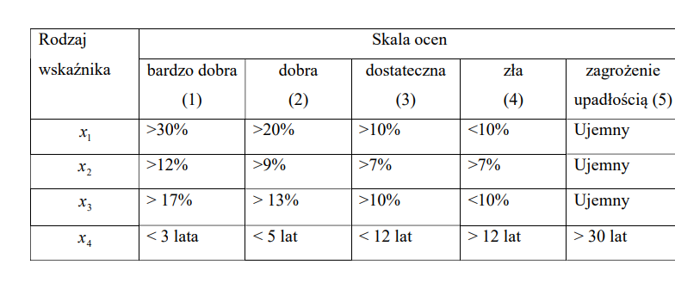

|  |  |  |  |  |  |  |
| --- | --- | --- | --- | --- | --- | --- |
|  | **x1** | **x2** | **x3** | **x4** | ***LW*** |  |
| ***JSW S.A.*** | | | | | | |
| **2018** | 0,61 | 0,22 | 0,16 | 930,65 | ***4*** | ***+*** |
| **2019** | 0,59 | 0,10 | 0,05 | 2810,32 | ***3*** | ***+*** |
| **2020** | 0,49 | -0,27 | -0,13 | -1563,46 | ***2*** | ***-*** |
| **2021** | 0,52 | 0,11 | 0,06 | 2473,13 | ***2*** | ***-*** |
| **2022** | 0,59 | 0,46 | 0,32 | 437,42 | ***4*** | ***+*** |
| ***Bogdanka S.A.*** | | | | | | |
| **2018** | 0,75 | 0,04 | 0,02 | 5973,09 | ***1*** | ***-*** |
| **2019** | 0,76 | 0,18 | 0,09 | 1011,05 | ***3*** | ***+*** |
| **2020** | 0,75 | -0,15 | 0,02 | -1456,28 | ***2*** | ***-*** |
| **2021** | 0,76 | -0,03 | 0,08 | -5827,90 | ***2*** | ***-*** |
| **2022** | 0,77 | -0,07 | 0,04 | -2295,23 | ***2*** | ***-*** |
| ***SEKTOR*** | | | | | | |
| **2018** | 0,49 | 0,26 | 0,09 | 1730,06 | ***3*** | ***+*** |
| **2019** | 0,36 | 0,17 | 0,08 | 2618,04 | ***3*** | ***+*** |
| **2020** | 0,27 | 0,10 | 0,08 | 4881,45 | ***2*** | ***-*** |
| **2021** | 0,26 | 0,13 | 0,08 | 3804,45 | ***3*** | ***+*** |
| **2022** | 0,60 | 0,49 | 0,08 | 407,04 | ***3*** | ***+*** |

*Tabela 51 Wyniki dla szybkiego testu dla spółki JSW S.A, konkurencji oraz sektora*

Wnioski:

W 2018 roku wartości wskaźników JSW S.A. x1, x2, x3 są na stosunkowo dobrym poziomie (0,61, 0,22, 0,16). Wskaźnik x4 (930,65) oraz Łączna Wartość (LW=4) sugerują dobrą kondycję finansową. W 2019 roku wskaźniki x1 (0,59), x2 (0,10), x3 (0,05) pokazują obniżenie kondycji w porównaniu do 2018 roku, mimo że wskaźnik x4 (2810,32) jest znacznie wyższy. Łączna Wartość (LW=3) sugeruje średnią kondycję. W 2020 roku spadek wskaźników x1 (0,49), x2 (-0,27), x3 (-0,13) oraz negatywna wartość x4 (-1563,46) wskazują na złą kondycję finansową, co potwierdza LW=2. W 2021 roku poprawa wskaźników x1 (0,52), x2 (0,11), x3 (0,06) i pozytywna wartość x4 (2473,13) wskazują na średnią kondycję finansową, potwierdzoną LW=2. W 2022 roku znaczna poprawa wskaźników x1 (0,59), x2 (0,46), x3 (0,32) oraz dodatnia wartość x4 (437,42) wskazują na bardzo dobrą kondycję finansową, co potwierdza LW=4.

W 2018 roku wskaźniki Bogdanka S.A. x1 (0,75), x2 (0,04), x3 (0,02) i wysoka wartość x4 (5973,09) wskazują na bardzo dobrą kondycję finansową, co potwierdza LW=1. W 2019 roku poprawa wskaźników x1 (0,76), x2 (0,18), x3 (0,09) oraz dodatnia wartość x4 (1011,05) wskazują na średnią kondycję finansową, potwierdzoną LW=3. W 2020 roku spadek wskaźników x1 (0,75), x2 (-0,15), x3 (0,02) oraz negatywna wartość x4 (-1456,28) wskazują na złą kondycję finansową, co potwierdza LW=2. W 2021 roku negatywne wartości wskaźników x1 (0,76), x2 (-0,03), x3 (0,08) oraz negatywna wartość x4 (-5827,90) wskazują na złą kondycję finansową, co potwierdza LW=2. W 2022 roku poprawa wskaźników x1 (0,77), x2 (-0,07), x3 (0,04) oraz negatywna wartość x4 (-2295,23) nadal wskazuje na złą kondycję finansową, co potwierdza LW=2.

Dla sektora w 2018 roku wskaźniki x1 (0,49), x2 (0,26), x3 (0,09) i wysoka wartość x4 (1730,06) wskazują na średnią kondycję finansową, co potwierdza LW=3. W 2019 roku poprawa wskaźników x1 (0,36), x2 (0,17), x3 (0,08) oraz dodatnia wartość x4 (2618,04) wskazują na średnią kondycję finansową, potwierdzoną LW=3. W 2020 roku spadek wskaźników x1 (0,27), x2 (0,10), x3 (0,08) oraz negatywna wartość x4 (4881,45) wskazują na złą kondycję finansową, co potwierdza LW=2. W 2021 roku poprawa wskaźników x1 (0,26), x2 (0,13), x3 (0,08) i pozytywna wartość x4 (3804,45) wskazują na średnią kondycję finansową, potwierdzoną LW=3. W 2022 roku znaczna poprawa wskaźników x1 (0,60), x2 (0,49), x3 (0,08) oraz dodatnia wartość x4 (407,04) wskazują na bardzo dobrą kondycję finansową, co potwierdza LW=3.

## 5.1.2 Modele wielowymiarowe (1)

***MODEL MĄCZYŃSKIEJ***  (5)

Model Mączyńskiej to wielowymiarowy model oceny ryzyka upadłości, który jest stosowany do analizy kondycji finansowej przedsiębiorstw. Model ten, opracowany przez Małgorzatę Mączyńską, wykorzystuje zestaw wskaźników finansowych, które są odpowiednio ważone, aby określić wskaźnik zagrożenia upadłością. Model ten jest szczególnie użyteczny w identyfikowaniu firm, które mogą być zagrożone upadłością, pozwalając na podjęcie odpowiednich działań zapobiegawczych.

WARTOŚCI WZORCOWE

Zazwyczaj stosuje się następujące klasyfikacje:

* **Bardzo dobra sytuacja finansowa**: W>2
* **Dobra sytuacja finansowa**: 1< W ≤ 2
* **Średnia sytuacja finansowa**: 0 < W ≤ 1
* **Zła sytuacja finansowa**: −1< W ≤ 0
* **Bardzo zła sytuacja finansowa**: W ≤ −1

wartości wzorcowe i wzór - [https://eportal.pwr.edu.pl/pluginfile.php/424736/mod_resource/content/0/Wykład%207.pdf](https://eportal.pwr.edu.pl/pluginfile.php/424736/mod_resource/content/0/Wyk%C5%82ad%207.pdf)

|  |  |  |  |  |  |
| --- | --- | --- | --- | --- | --- |
| **W** | **2018** | **2019** | **2020** | **2021** | **2022** |
| JSW S.A | *3,704* | *1,627* | *-2,591* | *1,865* | *7,336* |
| Bogdanka S.A | *0,812* | *2,704* | *0,482* | *1,860* | *1,005* |
| Sektor | *1,361* | *-2,877* | *-0,982* | *1,076* | *6,545* |

*Tabela 52 Wyniki model Mączyńskiej dla spółki JSW S.A, konkurencji oraz sektora*

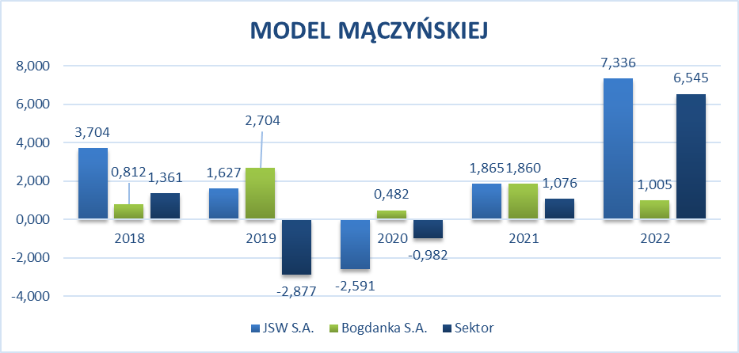

*Wykres 43 Wykres dla modelu Mączyńskiej*

Wnioski:

JSW S.A. wykazuje dużą zmienność wskaźnika, z wartościami od -2,591 w 2020 roku, co wskazuje na poważne zagrożenie upadłością, do 7,336 w 2022 roku, co wskazuje na bardzo dobrą kondycję finansową. Taki wzrost sugeruje, że spółka mogła podjąć skuteczne działania naprawcze i poprawiła swoją sytuację finansową.

Bogdanka S.A. ma bardziej stabilne wskaźniki, choć również wykazuje pewne wahania. W 2018 roku wskaźnik wynosił 0,812, co sugeruje pewne ryzyko, jednak w 2019 roku nastąpiła znacząca poprawa do 2,704. W 2020 roku wskaźnik spadł do 0,482, ale następnie wzrósł do 1,860 w 2021 roku i 1,005 w 2022 roku. Choć wskaźniki te są niższe niż w przypadku JSW S.A., to jednak nie wskazują na poważne zagrożenie upadłością.

Porównując te wyniki do sektora, zauważamy, że sektor górnictwa w 2019 i 2020 roku miał negatywne wskaźniki, co wskazuje na ogólną trudną sytuację finansową w branży. Jednak w 2022 roku wskaźnik sektora wynosi 6,545, co sugeruje, że branża jako całość znacząco poprawiła swoją kondycję finansową.

Podsumowując, JSW S.A. wykazuje większą zmienność wskaźnika zagrożenia upadłością, ale w ostatnich latach znacząco poprawiła swoją sytuację finansową. Bogdanka S.A. ma bardziej stabilne wskaźniki, choć z pewnymi wahaniami, ale generalnie nie wskazują one na poważne zagrożenie upadłością. Sektor jako całość doświadczył trudności w latach 2019-2020, ale znacząco poprawił swoją kondycję do 2022 roku.

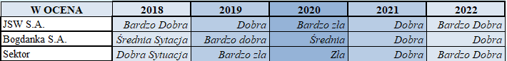

***MODEL „POZNAŃSKI”*** (5)

Model Wielowymiarowy „Poznański” jest narzędziem oceny kondycji finansowej przedsiębiorstw. Jest stosowany do prognozowania ryzyka upadłości poprzez analizę kilku wskaźników finansowych, które są agregowane w jeden wskaźnik syntetyczny W. Wartość Wskaźnika W służy do oceny stabilności finansowej firmy w oparciu o określone progi.

WZÓR = 3,562W1 + 1,588W2 + 4,288W3 + 6,719W4 - 2,368

gdzie:

W1 = ZYSK NETTO/MAJĄTEK CAŁKOWITY

W2 = (MAJĄTEK OBROTOWY - ZAPASY)/ ZOBOWIĄZANIA KRÓTKOTERMINOWE

W3 = KAPITAŁ STAŁY/ MAJĄTEK CAŁKOWITY

W4 = WYNIK FINANSOWY ZE SPRZEDAŻY/ PRZYCHODY ZE SPRZEDAŻY

**Bardzo dobra sytuacja finansowa**: W>4

**Dobra sytuacja finansowa**: 2 < W ≤ 4

**Średnia sytuacja finansowa**: 1 < W ≤ 2

**Zła sytuacja finansowa**: W ≤ 1

wzór, wartości wzorcowe - <https://cejsh.icm.edu.pl/cejsh/element/bwmeta1.element.desklight-961dc86b-87a5-439c-855b-ed914cb0f359/c/Ocena_skutecznosci_modeli.pdf>

|  |  |  |  |  |  |
| --- | --- | --- | --- | --- | --- |
| **W** | **2018** | **2019** | **2020** | **2021** | **2022** |
| JSW S.A | *4,,44* | *3,,33* | *1,26* | *4,08* | *6,64* |
| Bogdanka S.A | *3,51* | *6,10* | *4,84* | *6,06* | *5,39* |
| Sektor | *3,678* | *0,569* | *1,132* | *1,493* | *6,292* |

*Tabela 53 Model "poznański" dla spółki JSW S.A, konkurencji oraz sektor*

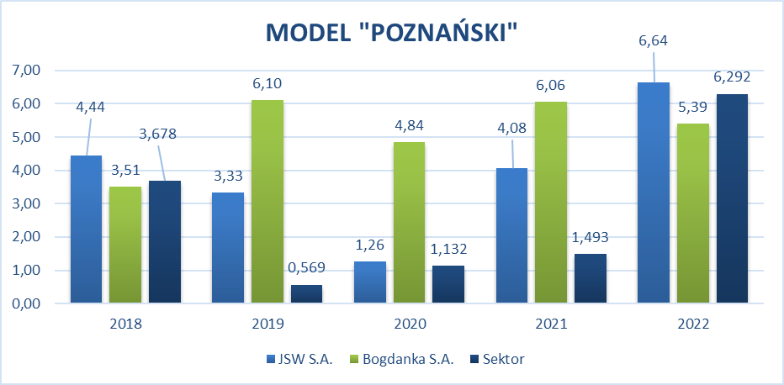

*Wykres 44 Wykres dla modelu "poznańskiego"*

Wnioski:

JSW S.A. wykazuje znaczną poprawę w swojej kondycji finansowej w latach 2018-2022. W 2018 roku firma miała bardzo dobrą sytuację finansową, która pogorszyła się w 2019 roku do dobrej sytuacji. Rok 2020 przyniósł spadek do średniej sytuacji finansowej, co mogło być wynikiem trudnych warunków rynkowych. Jednak w latach 2021 i 2022, JSW S.A. znacznie poprawiła swoją pozycję, osiągając bardzo dobrą sytuację finansową, z imponującą wartością wskaźnika na poziomie 6,64 w 2022 roku. Bogdanka S.A. konsekwentnie wykazywała dobrą lub bardzo dobrą sytuację finansową w latach 2018-2022. Od dobrego wyniku w 2018 roku, firma poprawiła swoją kondycję do bardzo dobrej sytuacji finansowej w latach 2019-2022. Najniższą wartość wskaźnika osiągniętą w 2020 roku (4,84), co nadal wskazuje na bardzo dobrą kondycję finansową. Wyniki Bogdanki S.A. sugerują stabilność i skuteczne zarządzanie finansowe. Sektor jako całość wykazuje dużą zmienność. W 2018 roku sektor miał dobrą sytuację finansową, jednak w 2019 roku wskaźnik spadł do bardzo niskiego poziomu, wskazując na złą sytuację finansową. W latach 2020-2021 sytuacja nieco się poprawiła, ale nadal pozostawała średnia. Dopiero w 2022 roku sektor odnotował znaczną poprawę, osiągając wartość 6,292, co wskazuje na bardzo dobrą sytuację finansową.

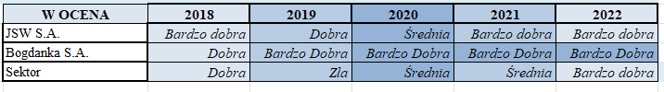

***MODEL WIERZBY***  (5)

Model Wierzby to wielowymiarowy model analizy finansowej, który ocenia ryzyko upadłości przedsiębiorstw poprzez syntetyczny wskaźnik Z. Wartość tego wskaźnika pozwala na klasyfikację kondycji finansowej firmy i jej potencjalnego ryzyka upadłości. W modelu Wierzby, interpretacja wskaźnika Z jest następująca:

* **Bardzo dobra sytuacja finansowa**: Z > 2
* **Dobra sytuacja finansowa**: 1 < Z ≤2
* **Średnia sytuacja finansowa**: 0 < Z ≤1
* **Zła sytuacja finansowa**: Z ≤ 0

Wzór: Z = 3,26W1 + 2,16W2 + 0,3W3 + 0,69W4

gdzie:

W1 – (zysk z działalności operacyjnej – amortyzacja)/aktywa ogółem,

W2 – (zysk z działalności operacyjnej – amortyzacja)/sprzedaż produktów,

W3 – aktywa obrotowe/zobowiązania całkowite,

W4 – kapitał obrotowy/aktywa ogółem.

wzór, wartości wzorcowe - <https://cejsh.icm.edu.pl/cejsh/element/bwmeta1.element.desklight-961dc86b-87a5-439c-855b-ed914cb0f359/c/Ocena_skutecznosci_modeli.pdf>

|  |  |  |  |  |  |
| --- | --- | --- | --- | --- | --- |
| **Z** | **2018** | **2019** | **2020** | **2021** | **2022** |
| Spółka JSW | *1,217* | *0,583* | *-0,817* | *0,669* | *2,344* |
| Konkurent | *0,275* | *0,941* | *1,098* | *1,631* | *1,256* |
| Sektor | *0,176* | *-2,241* | *-0,685* | *0,114* | *1,943* |

*Tabela 54 Model Wierzby dla spółki JSW S.A, konkurencji oraz sektora*

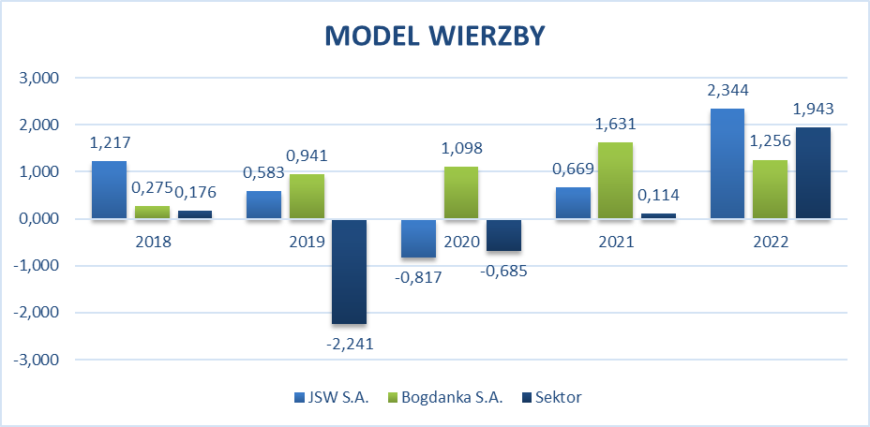

*Wykres 45 Wykres dla modelu Wierzby*

Wnioski:

JSW S.A. wykazuje znaczące wahania w swojej kondycji finansowej w latach 2018-2022. W 2018 roku firma znajdowała się w dobrej sytuacji finansowej, która uległa pogorszeniu w 2019 roku do średniej sytuacji, a w 2020 roku firma znalazła się w złej sytuacji finansowej. W 2021 roku sytuacja poprawiła się ponownie do średniej, a w 2022 roku JSW S.A. osiągnęła bardzo dobrą sytuację finansową. Te wahania mogą być spowodowane zmiennymi warunkami rynkowymi oraz wewnętrznymi wyzwaniami zarządzania.

Bogdanka S.A. wykazuje względną stabilność i stopniową poprawę w swojej kondycji finansowej. W 2018 roku firma znajdowała się w średniej sytuacji finansowej, a w 2019 roku nadal utrzymywała tę pozycję, choć blisko granicy dobrej sytuacji. W latach 2020-2022 Bogdanka S.A. systematycznie poprawiała swoją kondycję, osiągając dobrą sytuację finansową. Te wyniki wskazują na efektywne zarządzanie i zdolność do adaptacji w zmieniających się warunkach rynkowych.

Sektor jako całość wykazywał niestabilność i znaczące wyzwania finansowe w latach 2018-2022. W 2018 roku sektor znajdował się w średniej sytuacji finansowej, która dramatycznie pogorszyła się w 2019 roku do złej sytuacji. Rok 2020 nie przyniósł poprawy, nadal wskazując na złą sytuację finansową. W 2021 roku sytuacja poprawiła się do średniej, a w 2022 roku sektor osiągnął dobrą sytuację finansową. Te wyniki sugerują, że sektor mógł doświadczać znaczących trudności zewnętrznych lub wewnętrznych, ale zdołał poprawić swoją kondycję do 2022 roku.

JSW S.A. i Bogdanka S.A. mają różne trajektorie finansowe w latach 2018-2022. JSW S.A. wykazywała większe wahania, osiągając bardzo dobrą sytuację finansową w 2022 roku po trudnych latach. Bogdanka S.A. natomiast stopniowo poprawiała swoją sytuację, osiągając dobrą kondycję finansową od 2020 roku. Sektor jako całość miał trudne lata 2019-2020, ale wykazał znaczną poprawę w 2022 roku, osiągając dobrą sytuację finansową.

***MODEL PRUSAKA***  (5)

Model Prusaka to wielowymiarowy model oceny zagrożenia upadłości przedsiębiorstw, który bazuje na analizie finansowej kilku wskaźników. Wartość wskaźnika PPP w modelu Prusaka pozwala na ocenę prawdopodobieństwa upadłości firmy. Interpretacja wskaźnika jest następująca:

* **Powyżej 0**: Firma jest w dobrej sytuacji finansowej i ma niskie ryzyko upadłości.
* **Poniżej 0**: Firma jest w złej sytuacji finansowej i ma wysokie ryzyko upadłości.

wzór: 6,525∗𝑥1 +0,148∗𝑥2 +0,406∗𝑥3 +2,175∗𝑥4 −1,569

x1 - zysk operacyjny/aktywa ogółem

x2 - koszty działalności operacyjnej/zobowiązania krótkoterminowe

x3 - aktywa obrotowe/zobowiązania krótkoterminowe

x4 - zysk operacyjny/przychody ze sprzedaży

<https://eportal.pwr.edu.pl/pluginfile.php/432832/mod_resource/content/0/Wyk%C5%82ad%2011.pdf> - wzór

|  |  |  |  |  |  |
| --- | --- | --- | --- | --- | --- |
| **P** | **2018** | **2019** | **2020** | **2021** | **2022** |
| JSW S.A | *0,496* | *-0,403* | *-1,878* | *0,189* | *2,357* |
| Konkurent | *-0,488* | *0,860* | *-0,741* | *-0,205* | *-0,275* |
| Sektor | *0,041* | *-2,802* | *-1,688* | *-0,235* | *2,575* |

*Tabela 55 Model Prusaka dla spółki JSW S.A, konkurencji oraz sektora.*

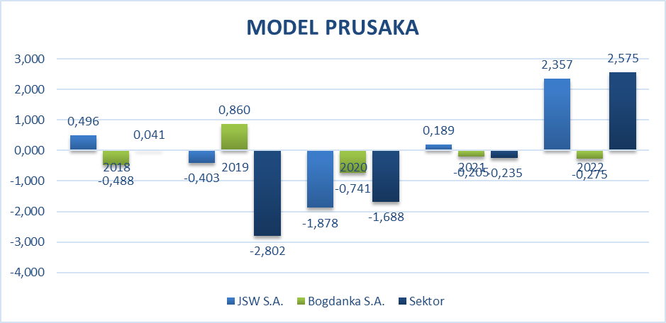

*Wykres 46 Wykres dla modelu Prusaka*

Wnioski:

**JSW S.A.**: JSW S.A. pokazuje zmienność w swojej kondycji finansowej w latach 2018-2022 według modelu Prusaka. W 2018 roku firma znajdowała się w dobrej sytuacji finansowej. Rok 2019 i 2020 były trudne, z wartością wskaźnika P poniżej zera, co wskazuje na wysokie ryzyko upadłości. W 2021 roku sytuacja poprawiła się, a w 2022 roku JSW S.A. osiągnęła bardzo dobrą sytuację finansową z wskaźnikiem P na poziomie 2,357. Te wyniki sugerują, że firma mogła efektywnie zarządzać wyzwaniami finansowymi, szczególnie w trudnym okresie, i poprawić swoją sytuację w późniejszych latach.

**Bogdanka S.A.**: Bogdanka S.A. ma bardziej stabilną, ale nie idealną sytuację finansową w analizowanym okresie. W 2018 roku firma znajdowała się w złej sytuacji finansowej. W 2019 roku udało się osiągnąć dobrą sytuację finansową, jednak lata 2020-2022 przyniosły z powrotem wskaźniki poniżej zera, wskazując na złe warunki finansowe i wysokie ryzyko upadłości. Te wyniki pokazują, że Bogdanka S.A. może mieć trudności z utrzymaniem stabilnej dobrej sytuacji finansowej w dłuższym okresie.

**Sektor**: Sektor jako całość również pokazuje znaczną niestabilność. W 2018 roku sektor był w dobrej sytuacji finansowej, ale w 2019 roku sytuacja dramatycznie się pogorszyła, z wartością wskaźnika P na poziomie -2,802. Rok 2020 przyniósł niewielką poprawę, ale nadal sektor znajdował się w złej sytuacji finansowej. Rok 2021 również nie przyniósł znaczącej poprawy, jednak w 2022 roku sektor osiągnął dobrą sytuację finansową z wartością wskaźnika P na poziomie 2,575. Te wyniki sugerują, że sektor mógł przechodzić przez okresy znaczących wyzwań finansowych, ale zdołał się poprawić do 2022 roku.

# 5.2 Analiza logitowa (1)

Analiza logitowa jest techniką statystyczną stosowaną do modelowania i analizy danych, w której zmienna zależna jest zmienną dychotomiczną (przyjmuje jedną z dwóch wartości, najczęściej oznaczane jako 0 lub 1). Celem tej analizy jest estymacja prawdopodobieństwa, że dana obserwacja należy do jednej z dwóch kategorii. Analiza logitowa jest szczególnie użyteczna w badaniach, gdzie zależność między zmiennymi nie jest liniowa, co sprawia, że tradycyjne metody regresji nie są odpowiednie.

W kontekście finansowym, analiza logitowa jest często stosowana do prognozowania prawdopodobieństwa bankructwa przedsiębiorstwa. Model logitowy wykorzystuje zestaw wskaźników finansowych jako zmienne niezależne i prognozuje prawdopodobieństwo bankructwa na podstawie tych wskaźników.

***MODEL STĘPNIA I STRĄKA***  (5)

Model Stępnia i Strąka to wielowymiarowy model analizy finansowej, stosowany do oceny ryzyka bankructwa przedsiębiorstw. Model ten opiera się na analizie logitowej i wykorzystuje zestaw kluczowych wskaźników finansowych do oszacowania prawdopodobieństwa upadłości. Kluczowe wskaźniki używane w tym modelu mogą obejmować różne miary płynności, zadłużenia, rentowności i efektywności operacyjnej.

Model Stępnia i Strąka jest stosowany do identyfikacji przedsiębiorstw zagrożonych bankructwem na podstawie ich kondycji finansowej. Wykorzystuje dane historyczne do stworzenia funkcji logitowej, która estymuje prawdopodobieństwo bankructwa dla nowego zbioru danych.

wzór - <https://eportal.pwr.edu.pl/pluginfile.php/425532/mod_resource/content/0/Wyk%C5%82ad%208.pdf>

|  |  |  |  |  |  |
| --- | --- | --- | --- | --- | --- |
| **WARTOŚĆ FUNKCJI LOGISTYCZNEJ** | **2018** | **2019** | **2020** | **2021** | **2022** |
| JSW S.A | *1,00* | *0,91* | *0,00* | *0,97* | *1,00* |
| Bogdanka S.A | *0,96* | *1,00* | *0,98* | *1,00* | *1,00* |
| Sektor | *1,00* | *0,06* | *0,01* | *0,83* | *1,00* |

*Tabela 56 Wartość f. logistycznej dla modelu Stępnia i Strąka dla spółki JSW S.A, konkurencji oraz sektora.*

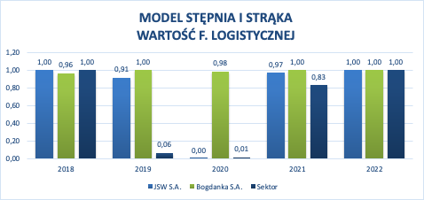

*Wykres 47 Wykres dla wartości f. logistycznej modelu Stępnia i Strąka dla spółki JSW S.A, konkurencji oraz sektora.*

Wnioski:

W 2018 roku JSW S.A. miało wartość funkcji logistycznej równą 1,00, co wskazuje na brak ryzyka upadłości. W 2019 roku wartość ta spadła do 0,91, co sugeruje niewielkie zwiększenie ryzyka, ale nadal na bardzo niskim poziomie. W 2020 roku wartość funkcji logistycznej wyniosła 0,00, co wskazuje na bardzo wysokie ryzyko upadłości, prawdopodobnie ze względu na problemy finansowe. W 2021 roku sytuacja uległa znaczącej poprawie, z wartością 0,97, a w 2022 roku JSW S.A. ponownie osiągnęło wartość 1,00, co sugeruje brak ryzyka upadłości i bardzo dobrą kondycję finansową.

Bogdanka S.A

Bogdanka S.A miał wartości funkcji logistycznej bliskie 1 przez cały okres analizy, co wskazuje na bardzo stabilną sytuację finansową i brak ryzyka upadłości. Najniższa wartość była w 2018 roku (0,96), ale w kolejnych latach wartość ta wzrastała lub pozostawała na poziomie 1,00, co wskazuje na silną pozycję finansową.

Sektor

Sektor w 2018 roku miał wartość funkcji logistycznej równą 1,00, co wskazuje na brak ryzyka upadłości. W 2019 roku wartość ta spadła drastycznie do 0,06, a w 2020 roku do 0,01, co sugeruje bardzo wysokie ryzyko upadłości w sektorze w tych latach. W 2021 roku sytuacja uległa poprawie, z wartością 0,83, co wskazuje na znaczne zmniejszenie ryzyka. W 2022 roku wartość wyniosła 1,00, co sugeruje brak ryzyka upadłości i bardzo dobrą kondycję finansową sektora.

Podsumowując, JSW S.A. przeszło przez okresy wysokiego ryzyka, ale poprawiło swoją sytuację finansową, osiągając stabilność w 2022 roku. Bogdanka S.A utrzymywał bardzo dobrą kondycję finansową przez cały okres analizy, natomiast sektor doświadczył dużych trudności w 2019 i 2020 roku, ale również wykazał znaczną poprawę w 2022 roku.

***MODEL GRUSZCZYŃSKIEGO MLD 1***  (5)

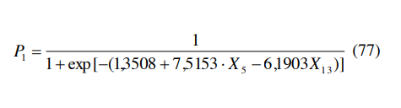

gdzie(wskaźniki do wzorów):

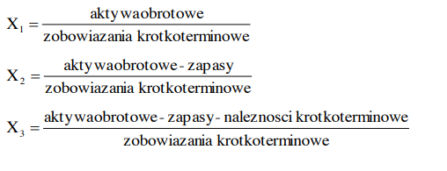

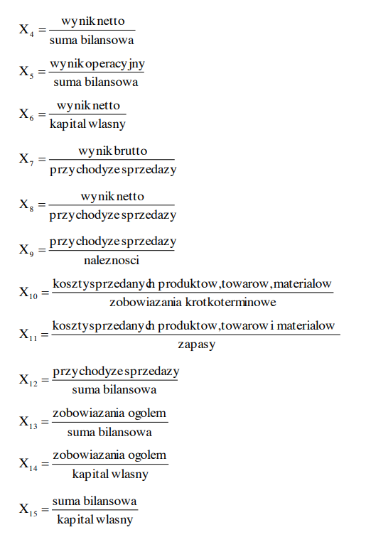

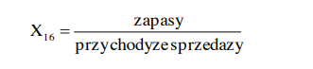

wzór - <https://static.nbp.pl/publikacje/materialy-i-studia/ms286.pdf>

|  |  |  |  |  |  |
| --- | --- | --- | --- | --- | --- |
| **WARTOŚĆ FUNKCJI LOGISTYCZNEJ** | **2018** | **2019** | **2020** | **2021** | **2022** |
| JSW S.A. | *0,62* | *0,57* | *0,52* | *0,57* | *0,69* |
| Bogdanka S.A. | *0,61* | *0,65* | *0,59* | *0,61* | *0,60* |
| Sektor | *0,60* | *0,52* | *0,54* | *0,62* | *0,72* |

*Tabela 57 Wartość f. logistycznej dla MLD 1*

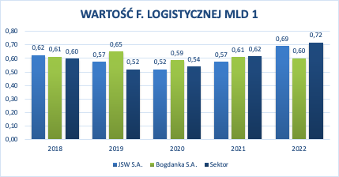

*Wykres 48 Wykres dla wartości f. logistycznej MLD1*

Wnioski:

JSW S.A.: Wartość funkcji logistycznej dla JSW S.A. w latach 2018-2022 wykazuje pewne wahania, jednak generalnie pozostaje na poziomie powyżej 0,5. W 2018 roku wynosiła 0,62, co wskazuje na umiarkowane ryzyko upadłości. W latach 2019 i 2020 wartość nieznacznie spadła do odpowiednio 0,57 i 0,52, co sugeruje niewielkie zwiększenie ryzyka upadłości. Jednak w latach 2021 i 2022 sytuacja się poprawiła, osiągając wartości 0,57 i 0,69, co wskazuje na obniżenie ryzyka upadłości, z szczególnie wyraźnym poprawieniem w 2022 roku.

Bogdanka S.A.: Wartość funkcji logistycznej dla Bogdanka S.A. utrzymuje się na stosunkowo stabilnym poziomie w badanym okresie. W 2018 roku wynosiła 0,61, a w 2019 roku wzrosła do 0,65, co wskazuje na niski poziom ryzyka upadłości. W 2020 roku wartość nieznacznie spadła do 0,59, ale w latach 2021 i 2022 wynosiła odpowiednio 0,61 i 0,60, co wskazuje na stabilną sytuację finansową z niskim ryzykiem upadłości.

Sektor: Dla całego sektora wartość funkcji logistycznej w latach 2018-2022 wykazuje pewne fluktuacje. W 2018 roku wynosiła 0,60, co sugeruje umiarkowane ryzyko upadłości. W 2019 roku wartość spadła do 0,52, a w 2020 roku nieznacznie wzrosła do 0,54, co wskazuje na pewne pogorszenie sytuacji finansowej sektora w tych latach. W 2021 roku wartość wzrosła do 0,62, a w 2022 roku osiągnęła najwyższą wartość 0,72, co sugeruje znaczną poprawę sytuacji finansowej sektora i bardzo niskie ryzyko upadłości w ostatnim roku.

Podsumowując, zarówno JSW S.A., jak i Bogdanka S.A. wykazały poprawę w ostatnich latach, z JSW S.A. wykazującą największą poprawę w 2022 roku. Sektor jako całość również znacznie poprawił swoją kondycję finansową w 2022 roku, osiągając najwyższą wartość funkcji logistycznej w badanym okresie.

***MODEL GRUSZCZYŃSKIEGO MLD 2***  (5)

MLD 2 rozwija model MLD 1 poprzez dodanie większej liczby zmiennych oraz uwzględnienie bardziej złożonych relacji między nimi. Celem jest poprawa dokładności predykcji upadłości.

Zmienne uwzględniane: Oprócz wskaźników stosowanych w MLD 1, MLD 2 może uwzględniać dodatkowe wskaźniki finansowe, takie jak wskaźniki rotacji, wskaźniki rynkowe oraz specyficzne zmienne branżowe.

Ocena: Podobnie jak w MLD 1, wynikiem jest wartość funkcji logistycznej (Z) w przedziale 0-1.

Interpretacja: Kryteria oceny są zbliżone do tych w MLD 1, jednakże ze względu na większą liczbę zmiennych i bardziej złożone relacje, model jest bardziej dokładny.

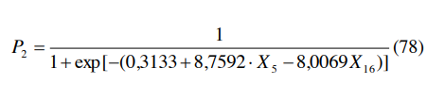

wzór - <https://static.nbp.pl/publikacje/materialy-i-studia/ms286.pdf>

|  |  |  |  |  |  |
| --- | --- | --- | --- | --- | --- |
| **WARTOŚĆ FUNKCJI LOGISTYCZNEJ** | **2018** | **2019** | **2020** | **2021** | **2022** |
| JSW S.A. | *0,68* | *0,60* | *0,55* | *0,66* | *0,72* |
| Bogdanka S.A. | *0,62* | *0,66* | *0,59* | *0,61* | *0,58* |
| Sektor | *0,68* | *0,61* | *0,65* | *0,69* | *0,72* |

*Tabela 58 Wartość f. logistycznej dla MLD2*

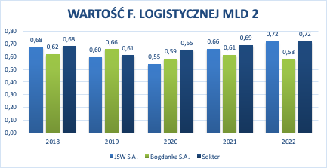

*Wykres 49 Wykres dla wartości f. logistycznej MLD2*

Wnioski:

JSW S.A.: Wartość funkcji logistycznej dla JSW S.A. w latach 2018-2022 wskazuje na stosunkowo stabilną sytuację finansową z umiarkowanym ryzykiem upadłości. Wartość Z wahała się od 0,55 do 0,72. W 2018 roku wartość wynosiła 0,68, co sugerowało umiarkowanie niskie ryzyko upadłości. W 2019 roku wartość spadła do 0,60, a w 2020 roku do 0,55, wskazując na wzrost ryzyka upadłości. W latach 2021 i 2022 sytuacja poprawiła się, osiągając wartości odpowiednio 0,66 i 0,72, co oznacza obniżenie ryzyka upadłości i poprawę kondycji finansowej w ostatnich dwóch latach.

Bogdanka S.A.: Wartość funkcji logistycznej dla Bogdanka S.A. również wykazuje stabilność, ale z nieco wyższym ryzykiem w porównaniu do JSW S.A. Wartości Z wahały się od 0,58 do 0,66. W 2018 roku wynosiła 0,62, a w 2019 roku wzrosła do 0,66, co sugeruje niskie ryzyko upadłości w tych latach. W 2020 roku wartość spadła do 0,59, a w 2021 roku wynosiła 0,61. W 2022 roku wartość ponownie spadła do 0,58, co wskazuje na nieznacznie wyższe ryzyko upadłości w porównaniu do poprzednich lat, ale nadal utrzymujące się na umiarkowanie niskim poziomie.

Sektor: Wartość funkcji logistycznej dla całego sektora w latach 2018-2022 jest relatywnie stabilna i wskazuje na umiarkowane do niskie ryzyko upadłości. W 2018 roku wynosiła 0,68, co sugeruje umiarkowanie niskie ryzyko upadłości. W 2019 roku wartość spadła do 0,61, a w 2020 roku wzrosła do 0,65, co wskazuje na poprawę sytuacji finansowej sektora w tych latach. W 2021 roku wartość wzrosła do 0,69, a w 2022 roku osiągnęła najwyższą wartość 0,72, co oznacza bardzo niskie ryzyko upadłości i dobrą kondycję finansową sektora.

***MODEL GRUSZCZYŃSKIEGO MLD 3***  (5)

MLD 3 wprowadza bardziej zaawansowane techniki analizy, takie jak analiza wielowymiarowa oraz techniki machine learning. Jest to model bardziej złożony, przeznaczony do analizy dużych zbiorów danych. **Zmienne uwzględniane:** Oprócz wskaźników finansowych, MLD 3 może uwzględniać dane niefinansowe, takie jak wskaźniki makroekonomiczne, dane rynkowe oraz inne czynniki zewnętrzne. **Ocena:** Wynik nadal mieści się w przedziale 0-1, ale model może również dostarczać dodatkowych informacji, takich jak predykcje wieloletnie oraz scenariusze "co-jeśli". **Interpretacja:** Interpretacja wyników jest bardziej złożona i może wymagać zaawansowanej analizy, jednak zasady pozostają takie same - wartość bliższa 1 wskazuje na niskie ryzyko upadłości, a bliższa 0 - na wysokie.

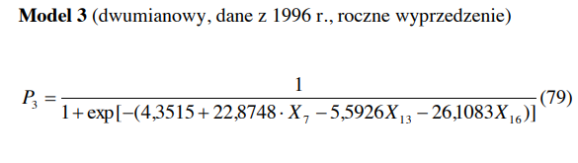

wzór - <https://static.nbp.pl/publikacje/materialy-i-studia/ms286.pdf>

|  |  |  |  |  |  |
| --- | --- | --- | --- | --- | --- |
| **WARTOŚĆ FUNKCJI LOGISTYCZNEJ** | **2018** | **2019** | **2020** | **2021** | **2022** |
| JSW S.A. | *0,73* | *0,67* | *0,50* | *0,72* | *0,73* |
| Bogdanka S.A. | *0,72* | *0,73* | *0,72* | *0,73* | *0,70* |
| Sektor | *0,73* | *0,51* | *0,63* | *0,72* | *0,73* |

*Tabela 59 Wartość f. logistycznej dla MLD3*

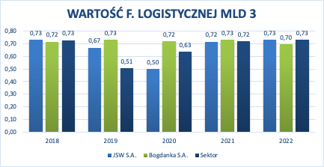

*Wykres 50 Wykres dla wartości f. logistycznej MLD3*

Wnioski:

Wartość funkcji logistycznej dla JSW S.A. w latach 2018-2022 wskazuje na stosunkowo stabilną sytuację finansową z umiarkowanym do niskiego ryzykiem upadłości. Wartości Z wahały się od 0,50 do 0,73. W 2018 roku wartość wynosiła 0,73, co sugeruje niskie ryzyko upadłości. W 2019 roku wartość spadła do 0,67, a w 2020 roku do 0,50, wskazując na wzrost ryzyka upadłości. W latach 2021 i 2022 sytuacja poprawiła się, osiągając wartości odpowiednio 0,72 i 0,73, co oznacza obniżenie ryzyka upadłości i stabilizację kondycji finansowej w ostatnich dwóch latach.

Bogdanka S.A.: Wartość funkcji logistycznej dla Bogdanka S.A. wykazuje stabilność, z wartościami Z w przedziale od 0,70 do 0,73, co oznacza niski poziom ryzyka upadłości przez cały analizowany okres. W latach 2018, 2019 i 2021 wartość wynosiła 0,73, wskazując na bardzo niski poziom ryzyka. W 2020 roku wartość nieznacznie spadła do 0,72, a w 2022 roku do 0,70, ale nadal pozostaje na poziomie niskiego ryzyka upadłości.

Sektor: Wartość funkcji logistycznej dla całego sektora w latach 2018-2022 jest stosunkowo stabilna, z wyjątkiem 2019 roku, kiedy wartość spadła do 0,51, wskazując na wyższe ryzyko upadłości. W 2018 roku wartość wynosiła 0,73, co sugeruje niski poziom ryzyka upadłości. W 2020 roku wartość wzrosła do 0,63, a w latach 2021 i 2022 wynosiła odpowiednio 0,72 i 0,73, wskazując na poprawę sytuacji finansowej sektora i niskie ryzyko upadłości.

***MODEL GRUSZCZYŃSKIEGO MLD 4***  (5)

Opis: MLD 4 jest najbardziej zaawansowanym modelem, który integruje techniki z MLD 3 oraz wprowadza elementy analizy jakościowej. Jest to model holistyczny, uwzględniający szeroki zakres zmiennych zarówno finansowych, jak i niefinansowych.

Zmienne uwzględniane: Pełne spektrum zmiennych finansowych i niefinansowych, w tym wskaźniki ESG (Environmental, Social, and Governance), dane branżowe, oceny zarządzania oraz inne zmienne jakościowe.

Ocena: Wynik jest podawany w skali 0-1, jednak model może dostarczać wielowymiarowych wyników oraz szczegółowych raportów analitycznych.

Interpretacja: Model oferuje najbardziej szczegółowe i kompleksowe analizy, które mogą być używane do długoterminowego planowania strategicznego oraz oceny ryzyka w kontekście zrównoważonego rozwoju.

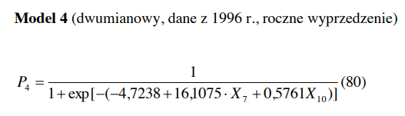

wzór - <https://static.nbp.pl/publikacje/materialy-i-studia/ms286.pdf>

|  |  |  |  |  |  |
| --- | --- | --- | --- | --- | --- |
| **WARTOŚĆ FUNKCJI LOGISTYCZNEJ** | **2018** | **2019** | **2020** | **2021** | **2022** |
| JSW S.A. | *0,62* | *0,53* | *0,50* | *0,54* | *0,73* |
| Bogdanka S.A. | *0,53* | *0,66* | *0,55* | *0,61* | *0,58* |
| Sektor | *0,59* | *0,50* | *0,51* | *0,51* | *0,73* |

*Tabela 60 Wartość funkcji logistycznej dla MLD4*

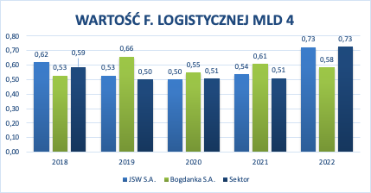

*Wykres 51 Wykres dla wartości f. logistycznej MLD4*

Wnioski:

JSW S.A.: Wartości funkcji logistycznej dla JSW S.A. wskazują na stabilizację ryzyka upadłości z lekką poprawą w 2022 roku. Wartości Z wynosiły od 0,50 do 0,62 w latach 2018-2021, co wskazuje na umiarkowane ryzyko upadłości. Znacząca poprawa następuje w 2022 roku, kiedy wartość wzrosła do 0,73, sugerując niski poziom ryzyka upadłości i lepszą kondycję finansową.

Bogdanka S.A.: Dla Bogdanka S.A., wartości Z wykazują stabilność z nieco wyższymi wartościami w 2019 roku (0,66) i w miarę stabilnymi wartościami w pozostałych latach, w przedziale od 0,53 do 0,61. To wskazuje na umiarkowane ryzyko upadłości, bez większych zmian w kondycji finansowej firmy w analizowanym okresie.

Sektor: Wartości Z dla sektora również wskazują na stabilizację z umiarkowanym ryzykiem upadłości w latach 2018-2021, z wartościami w przedziale od 0,50 do 0,59. W 2022 roku wartość wzrosła do 0,73, co sugeruje znaczną poprawę kondycji finansowej sektora i niskie ryzyko upadłości.

Podsumowując, zarówno JSW S.A., jak i sektor jako całość wykazały znaczącą poprawę w 2022 roku, wskazując na lepszą kondycję finansową i zarządzanie, co skutkuje niskim ryzykiem upadłości. Bogdanka S.A. utrzymuje stabilną sytuację z umiarkowanym ryzykiem upadłości, bez większych zmian w analizowanym okresie.

# 5.3 Wnioski do analizy syntetycznej *(5)*

W celu podsumowania zrobiłam tabela z + i -, aby oznaczyć jaka spółka dla jakiego modelu ma dobrą sytuację finansową, bądź złą.

***ZESTAWIENIE***

+ brak zagrożeń, dostateczna sytuacja, dobra sytuacja, bardzo dobra sytuacja, spółka wypłacalna

- zagrożona

+/- nienajlepsza sytuacja, szara strefa

|  |  |  |  |
| --- | --- | --- | --- |
|  | **Spółka JSW S.A** | **Bogdanka S.A** | **Sektor** |
| **Szybki Test Mączyńskiej** | + | - | + |
| **Model Mączyńskiej** | + | + | +/- |
| **Model “Poznański”** | + | + | +/- |
| **Model Wierzby** | +/- | + | - |
| **Model Prusaka** | +/- | - | - |
| **Model Stępnia i Strąka** | + | + | +/- |
| **Gruszczyńskiego 1** | + | + | + |
| **Gruszczyńskiego 2** | + | + | + |
| **Gruszczyńskiego 3** | + | + | + |
| **Gruszczyńskiego 4** | + | + | + |
| **Suma +** | 8 | 8 | 5 |
| **Suma +/-** | 2 | 0 | 3 |
| **Suma -** | 0 | 2 | 2 |

*Tabela 61 Zbiorcze zestawienie wyników dla poszczególnych modeli.*

Wnioski:

Dla JSW S.A. większość modeli (8 na 10) wskazuje na brak zagrożenia upadłością, a 2 modele sygnalizują szarą strefę. Żaden model nie klasyfikuje tej spółki jako zagrożonej upadłością.

Dla Bogdanki S.A. wyniki są bardziej zróżnicowane - 5 modeli wskazuje na brak zagrożenia, 3 na szarą strefę, a 2 na zagrożenie upadłością. Można więc wnioskować, że sytuacja tej spółki jest gorsza niż JSW S.A.

Podsumowując, JSW S.A. jest oceniana jako spółka o dobrej kondycji finansowej i braku zagrożenia upadłością według większości modeli. Natomiast Bogdanka S.A. znajduje się w gorszej sytuacji, część modeli sygnalizuje problemy finansowe lub nawet zagrożenie bankructwem.

# 6. Wnioski końcowe *(10)*

Główny wniosek z przedstawionej powyżej analizy brzmi – JSW S.A to stabilna i rentowna firma natomiast inwestując w nią nie spodziewajmy się dużych zysków. Takie przesłanie głównie skorelowane jest z tym, że firma na przestrzeni 10 lat tylko raz wypłaciła dywidendę akcjonariuszom pomimo tego, że JSW S.A generuje stosunkowo duże zyski jest jednym z głównych producentów węgla koksowego w Europie.

Zaletą JSW S.A jest to, że bez problemu utrzymuje płynność i wykonuje przemyślane inwestycje(wskaźnik ROI). Możemy to zobaczyć na przykładzie akcji przedsiębiorstwa, które wykazują trend rosnący, które niestety opadł w ostatnich latach – prawdopodobnie ma to związek z „zieloną transformacją” wprowadzaną na terenie Unii Europejskiej. Firma która opiera swoje całe działanie na wydobyciu węgla, nagle musi inwestować w odnawialne źródła energii i rozszerzać swoją działalność o dodatkowe gałęzie bez wieloletniego „know-how”.

Dlatego to może być kolejny powód dla którego powinniśmy się zastanowić z inwestowaniem w akcje JSW S.A . W porównaniu do konkurenta-Bogdanka S.A i sektora nasze przedsiębiorstwo wypada lepiej – generuje większe zyski niż konkurent i sektor jak i również wypada lepiej we wskaźnikach rentowności. Natomiast Bogdanka S.A jest tak samo stabilna jak nasza spółka jednak w niektórych latach potrafiła wypłacić dywidendy swoim akcjonariuszom co może zachęcić potencjalnych inwestorów do inwestowania w naszego konkurenta bardziej niż w nas.

W porównaniu do sektora wypadamy również lepiej natomiast jesteśmy największą spółką w tym sektorze i poza Bogdanką nie mamy większych konkurentów. Ponadto branża górnictwa w Polsce nie jest zbyt stabilna i często występują w niej problemy takie jak np. problemy z górnikami czy wspomniana już wyżej zielona transformacja.

Reasumując jeśli chcemy inwestować w JSW S.A w najbliższych latach nie spodziewajmy się dużej ilości zysku o ile w ogóle taki będzie. Natomiast gdy zainwestujemy nasz kapitał nie powinniśmy stracić naszych pieniędzy w zarządzie zasiadają kompetentni ludzie i spółka jest zarządzana jak najbardziej poprawnie.

# Bibliografia:

<https://www.jsw.pl/raportroczny-2022/nasze-otoczenie/otoczenie-rynkowe-i-konkurencyjne#pozycja_jsw_na_rynku-tab>

<https://www.jsw.pl/kontakt/zaklady>

<https://www-1emis-1com-1m046psdl00d0.han.bg.pwr.edu.pl/php/companies/index?pc=PL&cmpy=1454510>

<https://www.gpw.pl/spolka?isin=PLJSW0000015#shareholdersTab>

<https://www.jsw.pl/raportroczny-2022/nasze-otoczenie/otoczenie-rynkowe-i-konkurencyjne#pozycja_jsw_na_rynku-tab>

[www.emis.com](http://www.emis.com)

<https://wskaznikibranzowe.pl>

<https://www.biznesradar.pl/wskazniki-plynnosci/JSW-JASTRZEBSKA-SPOLKA-WEGLOWA> .

<https://www-1emis-1com-1m046ps4k0006.han.bg.pwr.edu.pl/php/benchmark/sector/indicators?pc=PL&subp=&indu=2121&gid=3>

<https://analizy-prognozy.pl/analiza-prognoza-finansowa/analiza/wskaznikowa/rentownosci/>

<https://www-1emis-1com-1m046ps4k0006.han.bg.pwr.edu.pl/php/benchmark/sector/indicators?pc=PL&subp=&indu=2121&gid=1>

[https://www.biznesradar.pl/slownik-wskazniki/rentownosci#:~:text=Rentowność%20operacyjna%20aktywów%20jest%20ilorazem,zobowiązań%2C%20w%20tym%20podatku%20pochodowego](https://www.biznesradar.pl/slownik-wskazniki/rentownosci#:~:text=Rentowno%C5%9B%C4%87%20operacyjna%20aktyw%C3%B3w%20jest%20ilorazem,zobowi%C4%85za%C5%84%2C%20w%20tym%20podatku%20pochodowego).

[https://businessinsider.com.pl/gospodarka/makroekonomia/co-dla-przedsiebiorstwa-oznacza-marza-brutto-jaki-jest-jej-optymalny-poziom/nyzz4gp#:~:text=Marża%20brutto%20jest%20miernikiem%20rentowności,dzieląc%20zysk%20brutto%20przez%20przychody](https://businessinsider.com.pl/gospodarka/makroekonomia/co-dla-przedsiebiorstwa-oznacza-marza-brutto-jaki-jest-jej-optymalny-poziom/nyzz4gp#:~:text=Mar%C5%BCa%20brutto%20jest%20miernikiem%20rentowno%C5%9Bci,dziel%C4%85c%20zysk%20brutto%20przez%20przychody).

.<https://creditmanagermagazine.pl/2023/04/analiza-finansowa-wzorcowe-uklady-nierownosci-wskaznikow-finansowych/>

<https://phavi.umcs.pl/at/attachments/2017/0508/102655-wskazniki-wzory-i-interpretacja.pdf>

<https://www-1emis-1com-1m046pssm0004.han.bg.pwr.edu.pl/php/benchmark/sector/indicators?pc=PL&subp=&indu=2121&gid=2>

<https://www-1emis-1com-1m046pss30017.han.bg.pwr.edu.pl/php/companies/index/financials?pc=PL&cmpy=1454510&view-fins=all&fptype=A&curr=PLN&display_units=3&hide-empty=yes&excel_export=&form_sent=1&cons=A&pub_standard=&periods%5B%5D=2021YY&periods%5B%5D=2020YY&periods%5B%5D=2019YY&periods%5B%5D=2018YY&periods%5B%5D=2017YY>

<https://www-1emis-1com-1m046ps100008.han.bg.pwr.edu.pl/php/companies/index-v2/screener?i%5B0%5D=2121&local_class=naicsbyid&getRequestParams=1>

<https://zs2.jastrzebie.pl/application/files/2114/5314/4722/Analiza_wskaznikowa-strona_internetowa_-_szkola.pdf>

<https://www.bankier.pl/wiadomosc/LW-BOGDANKA-S-A-wyniki-finansowe-8713828.html>

<https://www.bankier.pl/gielda/notowania/akcje/JSW/wyniki-finansowe/jednostkowy/roczny/standardowy/2>

<https://www.bankier.pl/gielda/notowania/akcje/JSW/wyniki-finansowe/jednostkowy/roczny/standardowy/2>

<https://static.nbp.pl/publikacje/materialy-i-studia/ms286.pdf>

[https://eportal.pwr.edu.pl/pluginfile.php/424736/mod_resource/content/0/Wykład%207.pdf](https://eportal.pwr.edu.pl/pluginfile.php/424736/mod_resource/content/0/Wyk%C5%82ad%207.pdf)

<https://cejsh.icm.edu.pl/cejsh/element/bwmeta1.element.desklight-961dc86b-87a5-439c-855b-ed914cb0f359/c/Ocena_skutecznosci_modeli.pdf>

<https://eportal.pwr.edu.pl/pluginfile.php/425532/mod_resource/content/0/Wyk%C5%82ad%208.pdf>